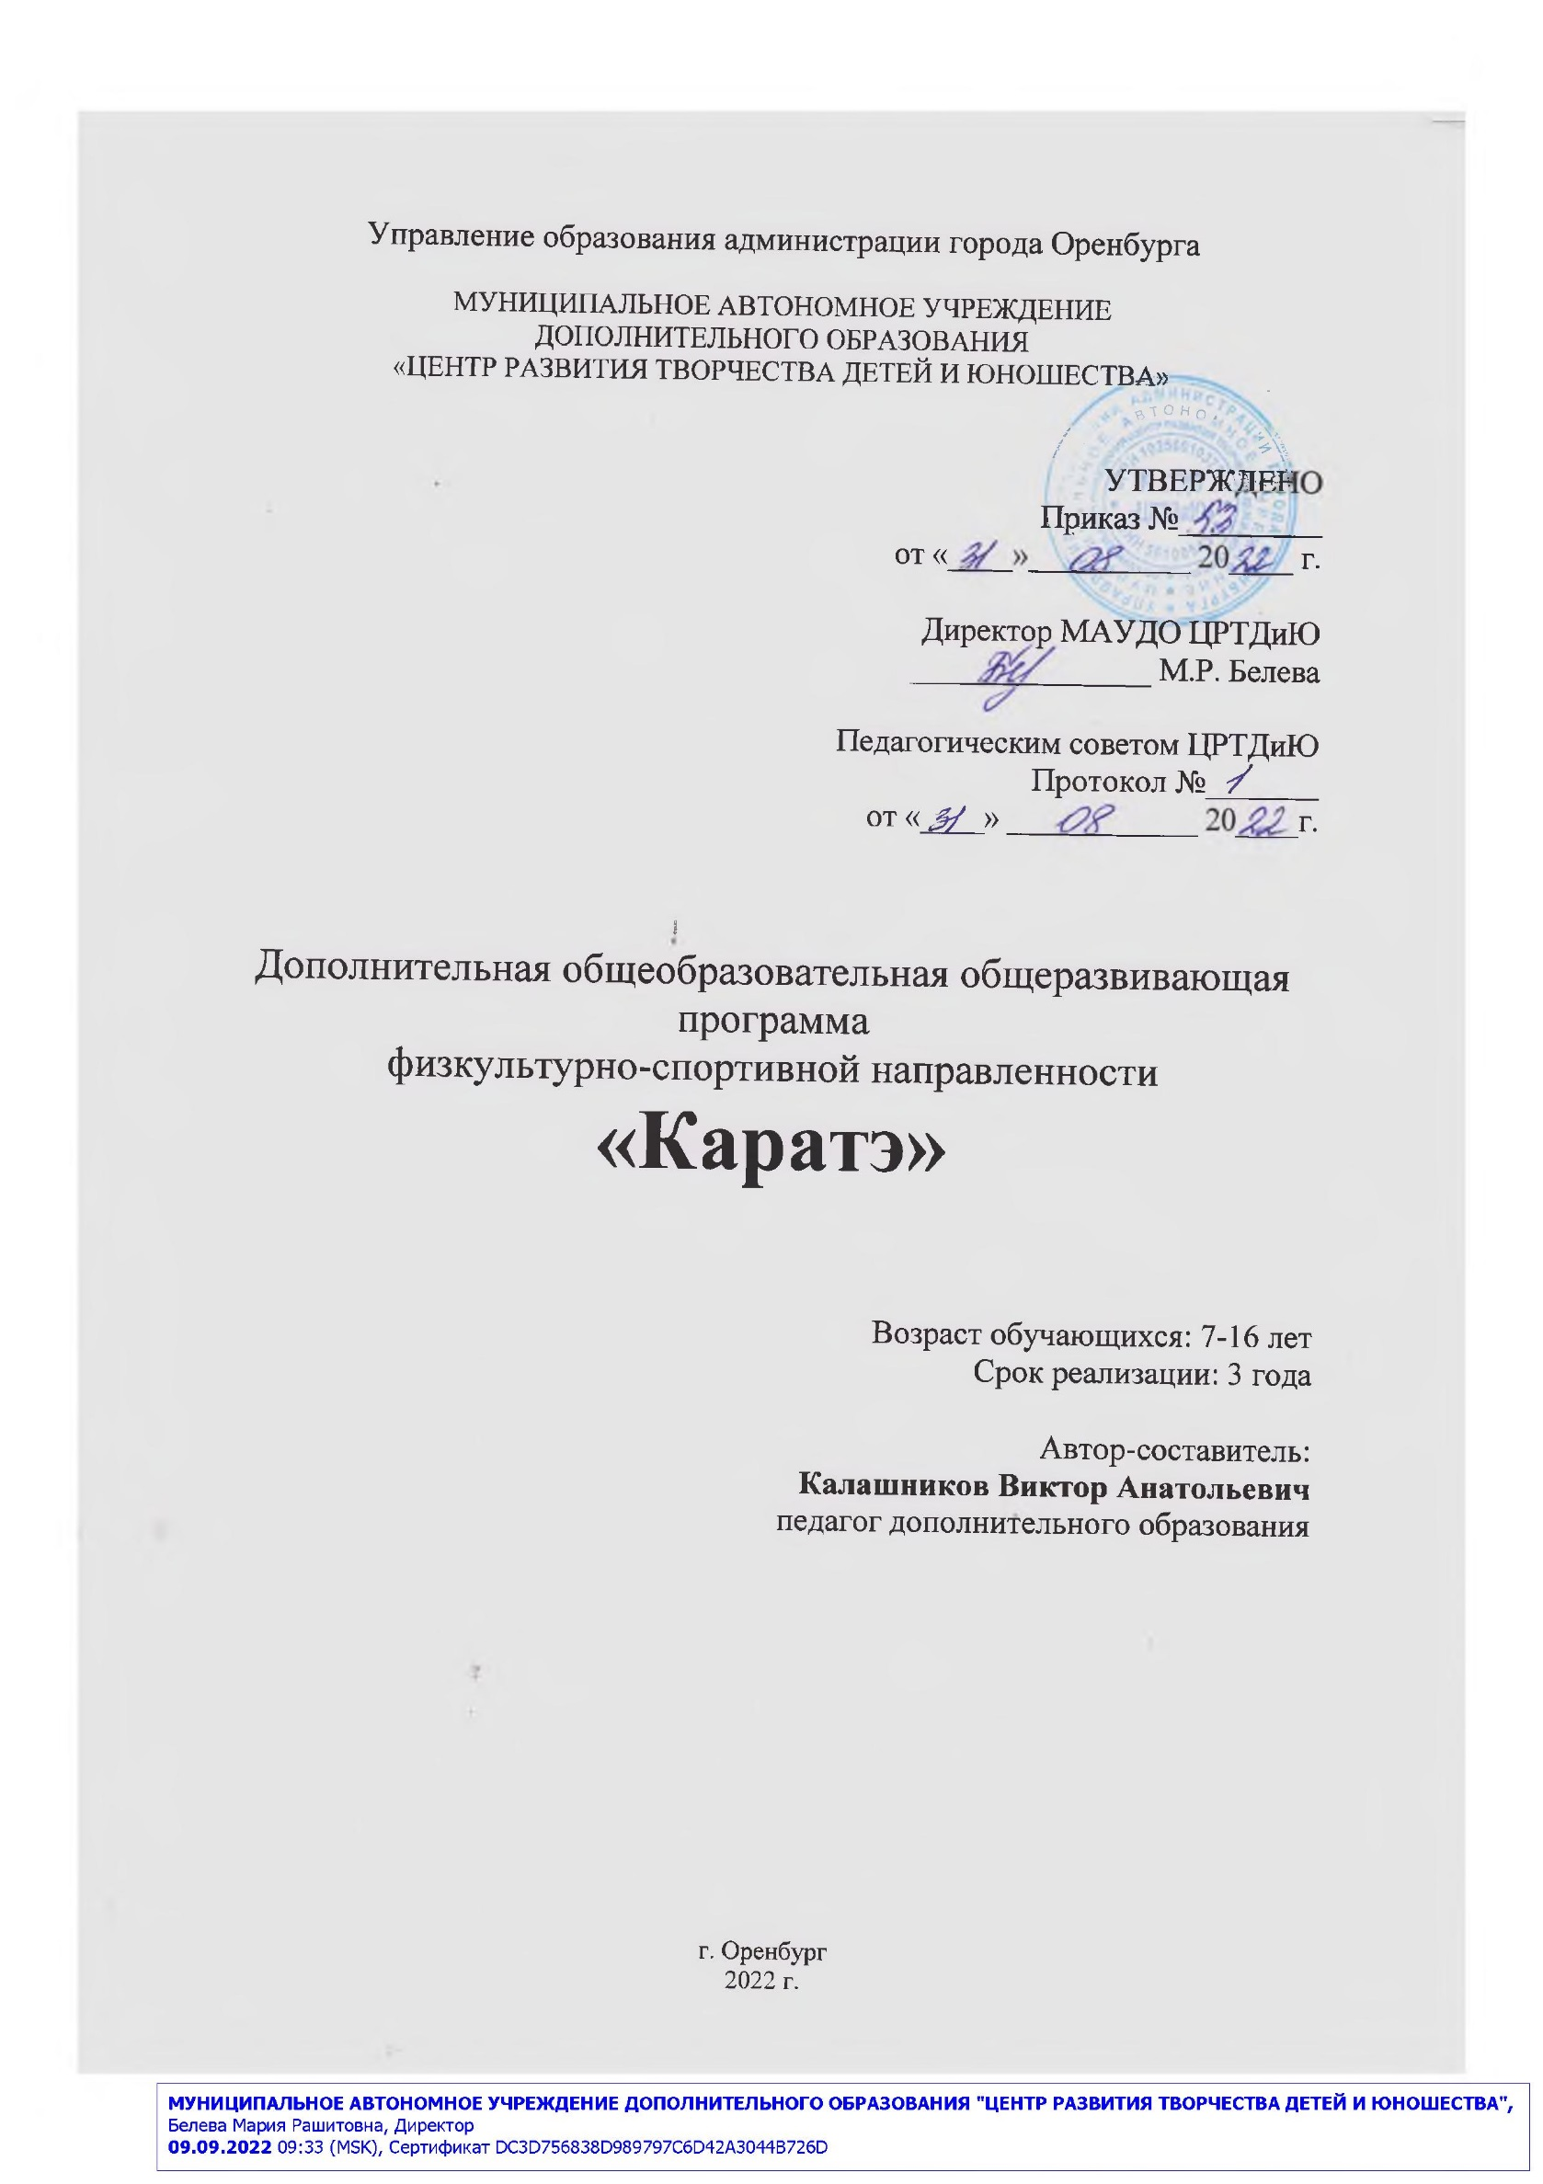
СОДЕРЖАНИЕ

1 | КОМПЛЕКС ОСНОВНЫХ ХАРАКТЕРИСТИК ДОПОЛНИТЕЛЬНОЙ ОБЩЕОБРАЗОВАТЕЛЬНОЙ ОБЩЕРАЗВИВАЮЩЕЙ ПРОГРАММЫ
 | 1.1. |  | ПОЯСНИТЕЛЬНАЯ ЗАПИСКА
 | 1.1.1. |  | Направленность программы
 | 1.1.2. |  | Актуальность программы
 | 1.1.3. |  | Отличительные особенности программы
 | 1.1.4. |  | Адресат программы
 | 1.1.5. |  | Объем и сроки освоения программы
 | 1.1.6. |  | Формы обучения и виды занятий по программе
 | 1.1.7. |  | Режим занятий
 | 1.2. |  | ЦЕЛЬ И ЗАДАЧИ ПРОГРАММЫ
 | 1.3. |  | СОДЕРЖАНИЕ ПРОГРАММЫ
 | 1.3.1. |  | Учебный план
 | 1.3.2. |  | Содержание учебного плана
 | 1.4. |  | ПЛАНИРУЕМЫЕ РЕЗУЛЬТАТЫ
2. | КОМПЛЕКС ОРГАНИЗАЦИОННО-ПЕДАГОГИЧЕСКИХ УСЛОВИЙ
 | 2.1. |  | КАЛЕНДАРНЫЙ УЧЕБНЫЙ ГРАФИК
 | 2.2. |  | УСЛОВИЯ РЕАЛИЗАЦИИ ПРОГРАММЫ
 | 2.3. |  | ФОРМЫ АТТЕСТАЦИИ/КОНТРОЛЯ И ОЦЕНОЧНЫЕ МАТЕРИАЛЫ
 | 2.4. |  | МЕТОДИЧЕСИЕ МАТЕРИАЛЫ
3 | СПИСОК ЛИТЕРАТУРЫ
4 | ПРИЛОЖЕНИЯ
 | 4.1. | НОРМАТИВНО-ПРАВОВЫЕ ДОКУМЕНТЫ
 | 4.2. | РАБОЧАЯ ПРОГРАММА ПЕРВОГО ГОДА ОБУЧЕНИЯ
 | 4.3. | РАБОЧАЯПРОГРАММАВТОРОГОГОДАОБУЧЕНИЯ
 | 4.4. | РАБОЧАЯПРОГРАММАТРЕТЬЕГОГОДАОБУЧЕНИЯ
 | 4.5. | ПРОГРАММА ВОСПИТАНИЯ И КАЛЕНДАРНЫЙ ПЛАН ВОСПИТАТЕЛЬНОЙ РАБОТЫ
 | 4.6. | ИНФОРМАЦИОННЫЙ МАТЕРИАЛ

- КОМПЛЕКС ОСНОВНЫХ ХАРАКТЕРИСТИК ДОПОЛНИТЕЛЬНОЙ ОБЩЕОБРАЗОВАТЕЛЬНОЙ ОБЩЕРАЗВИВАЮЩЕЙ ПРОГРАММ

  - ПОЯСНИТЕЛЬНАЯ ЗАПИСКА

Каратэ относится к одному из видов восточных единоборств, восходящих к традиции, первоначально возникшей в Китае, но затем распространившейся и на другие страны Дальнего Востока и Юго-Восточной Азии. В Японии каратэ оформилось как самостоятельный вид рукопашного боя на острове Окинава, долгое время использовалось исключительно в воинской подготовке, но в XX веке трансформировалось в один из видов спортивных боевых искусств. Современное спортивное каратэ получило широкое распространение во всём мире, в том числе и в России, не только как вид спорта, но и как эффективное средство развития физических и духовных качеств человека, воспитания черт характера, позволяющих добиваться успеха в разных областях профессиональной деятельности.

1.1.1.Направленность программы
Дополнительная общеобразовательная общеразвивающая программа «Каратэ» имеет физкультурно-спортивную направленность и ориентированана приобретение теоретических знаний, практических навыков в виде спорта по каратэ; укрепление здоровья; формирование навыков здорового образа жизни и спортивного мастерства, а также морально-волевых качеств.
Дополнительная общеобразовательная программа «Каратэ» предусматривает обучение детей с ограниченными возможностями здоровья (отдельные категории обучающихся с ограниченными возможностями здоровья), талантливых (одарённых, мотивированных) детей; детей, находящихся в трудной жизненной ситуации.

1.1.2. Актуальность программы
Стратегия развития физической культуры и спорта в РФ на период до 2030 года, принятая Правительством Российской Федерации (20.11.2020 года № 3081-р), определяет в качестве основных направлений развития физической культуры и спорта в стране создание условий для здорового образа жизни граждан, приобщение к систематическим занятиям физической культурой и спортом, повышение массовости физической культуры и спорта, обеспечение доступа к развитой спортивной инфраструктуре, повышение конкурентоспособности российского спорта, пропаганду нравственных ценностей физической культуры и спорта.
Актуальность дополнительной общеобразовательной общеразвивающей программы «Каратэ» обусловлена тем, что этот вид единоборств является важным средством физического и морально-волевого воспитания, а также средством и формой пропаганды здорового образа жизни путем приобщения к занятиям физической культурой и спортом.

1.1.3. Отличительные особенности программы
В общеобразовательных учреждениях школьный урок физкультуры в силу своих организационных и дидактических особенностей не в состоянии обеспечить реализацию потенциальных физических возможностей и способностей ребёнка, а узконаправленная система спортивной подготовки, осуществляемая по линии ДЮСШ, ДЮШОР и имеющая основной целью достижение максимально высоких спортивных результатов, не дает возможности заниматься всем желающим. В отличие от типовых общеобразовательных программ обучения в детских юношеских спортивных школах, в дополнительной общеобразовательной общеразвивающей программе «Каратэ» содержание строится на основе дифференцированного подхода к учащимся с учетом их здоровья, физического развития, двигательной подготовленности, формирование навыков для самостоятельных занятий.
Отличительной особенностью программы «Каратэ» от:
- программы «Каратэ Кёкусинкай» (авт. Якунина С.И., 2015 г.) является более гибкая и широкая система подготовки учащихся, позволяющая выступать в различных версиях кикбоксинга (К-1) и рукопашного боя (АРБ);
- пограммы «Всестиливое каратэ. ПК» (авт. Сухомлинова А.В., 2016г.) основывается на содержательном аспекте и выражается более обширном изучении и применени защиты от ударов руками в голову, изучениии бросковой техники, болевых и удушающих приёмов;
- программы «Каратэ Кёкусинкай. К-1» (авт. Гнатий Д. Б.) выражается в более обширном изучении бросковой техники минимальной амплитуды, контроприёмов от бросков, а также изучении и применении болевых и удушающих приёмов и защиты от них;
- программы «Всестилевое каратэ. СЗ» (авт. Грузинов М.В.) выражается в более обширном изучении техники высокоамплитудных бросков, применение болевых приемов на кистевые суставы и защиты от них, а также более детально рассматривается техника Тамисивари (разбивание твердых предметов ударом рук и ног) для укрипления боевого духа ребенка и преодоление его страхов;
- также отличительной особенностью является включение в содержание программы темы по изучению государственной символики Российской Федерации и Оренбургской области.

1.1.4. Адресат программы
Дополнительная общеобразовательная общеразвивающая программа «Каратэ» рассчитана на обучение детей и подростков в возрасте от 5 до 17 лет, имеющих справку от врача с допуском к занятиям каратэ. Допускаются незначительные возрастные или другие отклонения по здоровью, не препятствующие занятиям и заранее прописанные врачём в справке с рекомендациями по ограничению спортивной нагрузки.
Обучающиеся 5-10 лет состоят в физкультурно-оздоровительной группе, где развивают подвижность, гибкость, ловкость, силу, осваивают основы ударной техники и защиты поскольку данный возраст характеризуется в большинстве случаев слабое физическое развитие, отсутствие привычки трудиться, низкий уровень двигательной активности.
Обучающиеся 10-14 лет осваивают начально-спортивную ступень, где формируют специализированную мышечную силу, равновесие, реакцию, совершенствуют навыки защиты и технику ударов, учавствуют в соревнованиях для новичков. Данный возраст характеризуется недостаточным опытом управления своими эмоциями, повышенное чувство справедливости. Создаётся прочный фундамент физического и технического развития личности спортсмена для спорта высших достижений. Формируется психология чемпиона, где важнейшим фактором является желание победить в любом соревновании, и для победы прилагаются максимум усилий. Развиваются важнейшие психические специфические качества: чувство дистанции, чувство удара, чувство соперника, чувство ориентации на площадке, чувство положения тела и звеньев тела в пространстве, чувство времени, интуиция.
Учебно-тренировочную ступень осваивают с 14-17 лет, приступают к более интенсивным силовым нагрузкам, повышают выносливость, укрепляют ударные поверхности, учавствуют в городских и областных соревнованиях. В этом возрастном периоде происходит быстрый рост костной ткани. Организм адекватно воспринимает направленные нагрузки, в зависимости от периода учебно-тренировочного процесса. Хороший эффект для развития силовых качеств дают упражнения с отягощениями: гантели, штанги, гири. Рост мышечной массы позволяет развивать скоростные, скоростно-силовые качества. Начинает меняться форма и техника движений из-за анатомических изменений, происходящих в организме. У детей проявляется активная внутренняя мотивация к занятиям спортивной специализацией.

1.1.5. Объем и сроки освоения программы
Реализация дополнительной общеобразовательной общеразвивающей программы «Каратэ» рассчитана на 3 года.
Общий объём дополнительной общеобразовательной общеразвивающей программы «Каратэ» составляет 540 часов аудиторной нагрузки: 1-й год – 108 часов; 2-3-й - 216 часов.
1.1.6. Формы обучения и виды занятий по программе
Образовательная деятельность данной программы осуществляется на русском языке в соответствии со статьей 14. Федерального закона «Об образовании в Российской Федерации» (№273-фз от 29.12.2012).
Основной формой организации образовательного процесса является очная форма обучения, частично применяется электронное обучение с применением дистанционных образовательных технологий.
Основной формой обучения учащихся является групповое занятие–тренировка. Нетрадиционные формы занятий проводятся в зависимости от цели:
- занятие-беседа;
- соревнования;
- показательные выступления перед родителями (аудиторией);
- аттестация (получение поясов).
Обучение с применение дистанционных технологий осуществляется в on-line (видеоконференции, чаты) и off-line формах (обучающие видео-аудио-материалы, мастер-классы, презентации, текстовые документы, учебные консультации)».

1.1.7. Режим занятий
Количество и длительность занятий:
- 1-й год обучения – 1 занятие 3 раза в неделю по 45 мин.; всего в год – 108 занятий;
- 2-й, 3-й годаобучения - 3 раза в неделю по 2 часа; всего в год – 216 занятий (432 ч.);
При обучении с применением дистанционных образовательных технологий продолжительность занятия сокращается для учащихся 5-7 лет – до 20 минут; 7-14 лет до 30 мин.

  - ЦЕЛЬ И ЗАДАЧИ
Цель: формирование у детей и подростков средствами каратэ гармоничного комплекса физических и нравственных качеств как основы для личностной самореализации в последующей взрослой жизни.

Задачи:
Обучающие:
- дать представление об истории и отличительных особенностях каратэ как одного из видов восточных боевых искусств;
- научить базовой технике каратэ;
- обучить (в соответствие с личными возможностями обучающихся) специальным приёмам каратэ;
- дать основные знания по физиологии человека, связанные с физическими нагрузками при занятиях каратэ;
- научить методам самоконтроля и самодиагностики собственного физического состояния;
- сформировать актуальные знания об истории создания и коституционных требований к использованию государственных символов.
Развивающие:
- раскрыть и развить физические качества обучающихся: скорость движения и реакции, ловкость и гибкость, силу и умение регулировать мышечные усилия, выносливость;
- развить целеустремлённость, силу воли, психологическую устойчивость, умение адекватно реагировать на успехи и неудачи в спортивных занятиях и в обыденной жизни.
Воспитательные:
- содействовать формированию у обучающихся мотивации на постоянные занятия физической культурой как неотъемлемую составную часть здорового образа жизни современного человека;
- укрепить чувства коллективизма и взаимопомощи, ориентации на товарищеские взаимоотношения при стремлении каждого к индивидуальному успеху;
- укрепить стремление к постоянному личностному саморазвитию и самосовершенствованию;
- воспитывать уважительное отношение к государственной символике Российской Федерации и Оренбургской области.

1.3. СОДЕРЖАНИЕ ПРОГРАММЫ
1.3.1. Учебный план

Первый год обучения – 108 часов
№ | Наименование раздела | Всего часов |  | Формы контроля/аттестации
 |  | теория | практика
1. | Вводное занятие «Введение в образовательную программу» | 2 |  | - Беседа
2. | Общая физическая подготовка | 9 | 15 | - Наблюдение, опрос, анализ, тестирование с партнёром.
3. | Специальная физическая подготовка | 5 | 13 | - Наблюдение, опрос, анализ, тестирование с партнёром.
4. | Техническая подготовка | 7 | 7 | - Наблюдение, опрос, анализ, тестирование с партнёром.
5. | Тактическая подготовка | 15 | 33 | - Наблюдение, опрос, анализ, тестирование с партнёром.
6. | Итоговое занятие |  | 2 | - Показательные выступления, (промежуточная аттестация)
ИТОГО: |  | 37 | 71
 |  | 108

Второй год обучения – 216 часов
№ | Наименование раздела | Всего часов |  | Формы контроля/аттестации
 |  | теория | практика
1. | Вводное занятие «Введение в образовательную программу» | 1 | 1 | - Беседа
2. | Специальная физическая подготовка | 8 | 34 | - Наблюдение, опрос, анализ, тестирование с партнёром.
3. | Техническая подготовка | 6 | 35 | - Наблюдение, опрос, анализ, тестирование с партнёром.
4. | Тактическая подготовка | 19 | 106 | - Наблюдение, опрос, анализ, тестирование с партнёром.
5. | Итоговое занятие | 1 | 5 | - Показательные выступления, (промежуточная аттестация)
ИТОГО: |  | 35 | 181
 |  | 216

Третий год обучения – 216 часов
№ | Наименование раздела | Всего часов |  | Формы контроля/аттестации
 |  | теория | практика
1. | Вводное занятие | 1 | 1 | - Беседа. Опрос.
2. | Специальная физическая подготовка | 7 | 33 | - Наблюдение, опрос, анализ, тестирование с партнёром.
3. | Техническая подготовка | 9 | 51 | - Наблюдение, опрос, анализ, тестирование с партнёром.
4. | Тактическая подготовка | 11 | 97 | - Наблюдение, опрос, анализ, тестирование с партнёром.
5. | Итоговое занятие |  | 6 | - Показательные выступления, (промежуточная аттестация)
ИТОГО: |  | 28 | 188
 |  | 216

Учебно-тематический план

первого года обучения
№ | Название тем | Количество часов |  |  | Форма контроля/аттестации
 |  | общее | теория | практика
1 | Вводное занятие.Этикет.  Инструктаж по технике безопасности и здоровья.«Разговор о важном» | 2 | 2 |  | Беседа
2 | Виды разминочных упражнений. | 2 | 1 | 1 | Наблюдение.
3 | Общие маховые движения руками.  Общие маховые движения ногами.  Упражнения страховки и самостраховки. | 2 | 1 | 1 | Наблюдение.
4 | Повороты туловищем.  Прыжки на месте по сторонам.  Кувырки вперёд, назад, боком.  Отжимания на ладонях. | 2 | 1 | 1 | Наблюдение.
5 | Толкательное движение двумя ногами сидя. Приседания. | 1 |  | 1 | Наблюдение.
6 | Дыхательные техники. Дыхание волновое. | 1 |  | 1 | Наблюдение.
7 | Боевые стойки.  Правильное формирование кулака (сэйкен). | 2 | 1 | 1 | Наблюдение.
8 | Прямой удар рукой в туловище. Защита. | 2 | 1 | 1 | Наблюдение, опрос, анализ, тестирование на снарядах.
9 | Завал на лопатки из положения на коленях.  Удержание с боку на лопатках, уход из удержания. | 2 | 1 | 1 | Наблюдение, опрос, анализ, тестирование с партнёром.
10 | Атака на один прямой удар рукой в туловище. Защита.  Удержание сбоку. Уход из удержания. | 2 | 1 | 1 | Наблюдение, опрос, анализ, тестирование на снарядах, с партнёром.
11 | Атака на два прямых удара рукой в туловище.  Атака в партере с помощью завала на лопатки. | 2 | 1 | 1 | Наблюдение, опрос, анализ, тестирование на снарядах, с партнёром.
12 | Технический комплекс (тайкёку соно ичи). | 4 | 1 | 3 | Промежуточный контроль
13 | Учебный бой. | 2 |  | 2 | Наблюдение, беседа, анализ, самоанализ.
14 | Удар коленом в туловище. Защита. | 4 | 1 | 3 | Наблюдение, опрос, анализ, тестирование на снарядах.
15 | Бросок задней подножкой. Защита. | 4 | 1 | 3 | Наблюдение, опрос, анализ, тестирование на снарядах, с партнёрм.
16 | Атака коленом и задней подножкой. | 4 | 1 | 3 | Наблюдение, опрос, анализ, тестирование на снарядах, с партнёром.
17 | Атака ударами рукой, коленом и задней подножкой. | 2 | 1 | 1 | Наблюдение, опрос, анализ, тестирование на снарядах, с партнёром.
18 | Технический комплекс (тайкёку соно ни) | 2 | 1 | 1 | Наблюдение, опрос.
19 | Учебный бой. | 2 |  | 2 | Наблюдение, беседа, анализ, самоанализ.
20 | Прямой удар ногой вперед в туловище. Защита. | 2 | 1 | 1 | Наблюдение, опрос, анализ, тестирование на снарядах.
21 | Рычаг плеча с боку в партере. Удержание сбоку. Защита. | 2 | 1 | 1 | Наблюдение, опрос, анализ, тестирование с партнёром.
22 | Атака прямым ударом ногой. | 2 | 1 | 1 | Наблюдение, опрос, анализ, тестирование на снарядах.
23 | Атака рычагом плеча с боку в партере с последующим удержанием с боку. | 2 | 1 | 1 | Наблюдение, опрос, анализ, тестирование с партнёром.
24 | Атака ударами рукой и ногой. | 2 | 1 | 1 | Наблюдение, опрос, анализ, тестирование на снарядах.
25 | Технический комплекс (тайкёку соно ичи, ни). | 2 | 1 | 1 | Наблюдение, опрос.
26 | Учебный бой. | 2 | 1 | 1 | Наблюдение, беседа, анализ, самоанализ.
27 | Боковой удар рукой в туловище. Защита  Боковой удар ногой в нижний уровень. Защита. | 2 | 1 | 1 | Наблюдение, опрос, анализ, тестирование на снарядах.
28 | Бросок с выхватом одной ноги. Защита. | 2 | 1 | 1 | Наблюдение, опрос, анализ, тестирование с партнёром.
29 | Атака боковым ударом рукой и броском выхватом одной ноги. | 2 | 1 | 1 | Наблюдение, опрос, анализ, тестирование на снарядах, с партнёром.
30 | Атака прямыми и боковыми ударами рук с броском выхватом одной ноги. | 4 | 1 | 3 | Наблюдение, опрос, анализ, тестирование на снарядах, с партнёром.
31 | Технический комплекс (сакуги тайкёку соно ичи). | 4 | 1 | 3 | Наблюдение, опрос.
32 | Спарринг. | 2 |  | 2 | Наблюдение, беседа, анализ спарринга, самоанализ.
33 | Прямой удар рукой в голову. Защита. | 2 | 1 | 1 | Наблюдение, опрос, анализ, тестирование на снарядах.
34 | Бросок выхватом двух ног. Защита. | 4 | 1 | 3 | Наблюдение, опрос, анализ, тестирование с партнёром.
35 | Атака прямым ударом рукой в голову с броском выхватом двух ног. | 2 | 1 | 1 | Наблюдение, опрос, анализ, тестирование на снарядах, с партнёром.
36 | Атака на два удара руками в голову с броском выхватом двух ног. | 2 | 1 | 1 | Наблюдение, опрос, анализ, тестирование на снарядах, с партнёром.
37 | Технический комплекс (тайкёку соно ичи ура). | 2 | 1 | 1 | Наблюдение, опрос.
38 | Спарринг. | 2 |  | 2 | Наблюдение, беседа, анализ спарринга, самоанализ.
39 | Боковой удар рукой в голову. Защита. | 2 | 1 | 1 | Наблюдение, опрос, анализ, тестирование на снарядах.
40 | Бросок завалом со стороны спины. Защита. | 2 |  | 2 | Наблюдение, опрос, анализ, тестирование с партнёром.
41 | Атака боковым ударом рукой в голову с броском завалом со стороны спины. | 2 |  | 2 | Наблюдение, опрос, анализ, тестирование на снарядах, с партнёром.
42 | Атака на два удара руками в голову с броском завалом со сторны спины. | 2 |  | 2 | Наблюдение, опрос, анализ, тестирование на снарядах, с партнёром.
43 | Технический комплекс (тайкёку соно ичи (ура), ни, сакуги ичи). | 2 | 1 | 1 | Наблюдение, орос.
44 | Спарринг. | 2 |  | 2 | Наблюдение, беседа, анализ спарринга, самоанализ.
45 | Техника безопасности при проведении Тамисивари. Философия Тамисивари. | 2 | 1 | 1 | Наблюдение, опрос, анализ, тест на снарядах.
46 | Основы Тамисивари. | 2 | 1 | 1 | Наблюдение, опрос, анализ, тест на стенде.
47 | Техника безопасности при высокоамплитудных бросках. | 2 | 1 | 1 | Наблюдение, опрос, анализ, выполнение бросков в парах.
48 | Открытый урок для родителей, аттестация. | 2 |  | 2 | Показательные выступления, (промежуточная аттестация)
 | Всего | 108 | 37 | 71

СОДЕРЖАНИЕ ПРОГРАММЫ ПЕРВОГО ГОДА ОБУЧЕНИЯ
Тема 1. Вводное занятие. Этикет. «Разговор о важном»
Теория. Цели и задачи первого года обучения по программе «Будзю-Цу Киокушин Каратэ-До». Правила поведения и техники безопасности на занятиях. Порядок поведения в зале. Ритуал проведения тренировки.
Форма контроля. Беседа.
Тема 2. Виды разминочных упражнений
Теория. Разминочные упражнения: виды, правила выполнения, функциональноеназначение видов разминочных упражнений. Направление общеразминочных движений (круговые, вертикальные, горизонтальные, вперед, назад, боковые).
Практика. Упражнения наопределение направлений движения.
Форма контроля. Наблюдение.
Тема 3. Общие маховые движения руками. Упражнения страховки и самостраховки
Общие маховые движения ногами
Теория. Вращательные движения руками в разных направлениях и плоскости. Техника безопасности и правила выполнения общих маховых движений руками и ногами.
Практика. Упражнения навращательные движения руками в разных направлениях и плоскости. Махи ногами в трех направлениях.
Упражнения страховки и самостраховки
Теория.Исходное положение, стоя, страховка вперёд и назад выполняется падением вперёд или назад с использованием рук, как страхующий элемент. Техника безопасности и правила выполнения страховки.
Практика. Упражнение выполняется посредством падения вперёд на грудь и падением-перекатом назад с использованием рук.
Форма контроля. Наблюдение.
Тема 4. Повороты туловищем. Прыжки на месте по сторонам. Отжимания на ладонях. Кувырки вперёд, назад, боком
Теория. Положение спины при повороте. Постановка в упор лежа.
Практика. Повороты туловищем. Прыжки вперед-назад, в стороны, крестиком, разножкой. Отжимания.
Кувырки вперёд, назад, боком
Теория. Положение головы, туловища, рук и ног при кувырке. Техника безопасности и правила выполнения страховки.
Практика. Кувырок вперёд, назад и боком.
Форма контроля. Наблюдение.
Тема 5. Толкательное движение двумя ногами сидя. Приседания
Практика. Сгибание – разгибание ног в положении сидя. Приседания.
Форма контроля. Наблюдение.
Тема 6. Дыхательные техники. Дыхание волновое
Практика. Вдох-выдох.
Форма контроля. Наблюдение.
Тема 7. Боевая стойка (камаэтэ). Правильное формирование кулака (сэйкен)
Теория. Положение тела. Правильное складывание кулака.
Практика. Освоение стойки. Упражнения для кулака.
Форма контроля. Наблюдение.
Тема 8. Прямой удар рукой в туловище. Защита
Теория. Техника прямого удара и защитного движения.
Практика. Прямой удар по снарядам в парах.
Форма контроля. Наблюдение, опрос, анализ, тест на снарядах.
Тема 9. Завал на лопатки из положения на коленях.Удержание с боку на лопатках. Уход из удержания
Теория.Исходное положение на коленках, захват разносторонний, скручивание партнёра по спирали и удержание сбоку на лопатках. Уход с помощью мостика и скручиванием.
Практика. Выполнение захвата в положении на коленках и выполнение завала-скручиванием на лопатки с последующим удержанием-контролем. Выполнения ухода двумя способами (мостик, скручиваие).
Форма контроля. Наблюдение, опрос, анализ, тест с партнёром.
Тема 10. Атака на один прямой удар рукой в туловище. Удержание сбоку. Уход из удержания
Атака на один прямой удар рукой в туловище
Теория. Техника удара.
Практика. Атака на одинудар и защита.
Удержание сбоку. Уход из удержания
Теория. Удержание сверху перпендикулярно партнёру. Уход мостикм с захватом ноги.
Практика. Выполнение удержания в течении 10 сек. Уход из удержания в течения 10 сек.
Форма контроля. Наблюдение, опрос, анализ, тест с партнёром.
Тема 11. Атака на два прямых удара рукой в туловище. Атака в партере с помощью завала на лопатки
Атака на два прямых удара рукой в туловище
Теория. Техника атаки из двух ударов.
Практика. Атака двумя ударами и защита от атаки.
Атака в партере с помощью завала на лопатки
Теория.Техника выполнения атаки завалом на лопатки из положения на коленках.
Практика. Атака в захвате завалом на лопатки.
Форма контроля. Наблюдение, опрос, анализ, тест с партнёром.
Тема 12.Технический комплекс (тайкёку соно ичи)
Теория. Правильность выполнения технического комплекса.
Практика. Выполнение технического коплекса.
Форма контроля. Промежуточная аттестация.
Тема 13. Учебный бой (обусловленный поединок)
Практика. Обусловленный поединок. Мониторинг результата.
Форма контроля. Наблюдение, беседа, анализ учебного боя, самоанализ.
Тема 14. Удар коленом в туловище. Защита
Теория. Техника выполнения удара и защитного движения.
Практика. Удар по снарядам в парах.
Форма контроля. Наблюдение, опрос, анализ, тест на снарядах.
Тема 15.Бросок задней подножкой. Защита
Теория. Техника выполнения броска задней подножкой. Техника безопасности при выполнении броска.
Практика. Выполнение броска.
Форма контроля. Наблюдение, опрос, анализ, тест с партнёром.
Тема 16. Атака коленом и задней подножкой
Теория. Техника удара и броска в комбинации.
Практика. Атака на один удар и бросок, защита.
Форма контроля. Наблюдение, опрос, анализ, тест на снарядах и с партнёром.
Тема 17. Атака ударами рукой, коленоми задней подножкой
Теория. Техника атаки.
Практика. Атака ударами с броском, защита.
Форма контроля. Наблюдение, опрос, анализ, тест на снарядах и с партнёром.
Тема 18. Технический комплекс (тайкёку соно ни)
Теория. Правильность выполнения технического комплекса.
Практика. Выполнение технического коплекса.
Форма контроля. Наблюдение, самоанализ, анализ выполнения технического комплекса.
Тема 19. Учебный бой (обусловленный поединок)
Практика. Обусловленный поединок. Мониторинг результата.
Форма контроля. Наблюдение, беседа, анализ учебного боя, самоанализ.
Тема 20. Прямой удар ногой вперед в туловище. Защита
Теория. Техника удара и защитного движения.
Практика. Удар по снарядам в парах.
Форма контроля. Наблюдение, опрос, анализ, тест на снарядах.
Тема 21. Рычаг плеча с боку в партере.
Удержание сбоку. Защита (5 ч.).
Теория. Техника приёма, удержания и защитного движения.
Практика. Выполнеия приёма и удержания с партнёром.
Форма контроля. Наблюдение, опрос, анализ, тест с партнёром.
Тема 22. Атака прямым ударом ногой
Теория. Техника атаки.
Практика. Атака ударом и защита.
Форма контроля. Наблюдение, опрос, анализ, тест на снарядах.
Тема 23. Атака рычагом плеча с боку в партере с последующим удержанием с боку
Теория. Техника приёма, удержания и защитного движения.
Практика. Выполнеия приёма и удержания с партнёром.
Форма контроля. Наблюдение, опрос, анализ, тест с партнёром.

Тема 24. Атака ударами рукой и ногой
Теория. Техника атаки.
Практика. Атака ударами и защита.
Форма контроля. Наблюдение, опрос, анализ, тест на снарядах.
Тема 25. Технический комплекс (тайкёку соно ичи, ни)
Теория. Правильность выполнения технического комплекса.
Практика. Выполнение технического коплекса.
Форма контроля. Наблюдение, самоанализ, анализ выполнения технического комплекса.
Тема 26. Учебный бой (обусловленный поединок)
Практика. Обусловленный поединок. Мониторинг результата.
Форма контроля. Наблюдение, беседа, анализ учебного боя, самоанализ.
Тема 27. Боковой удар рукой в туловище. Защита. Боковой удар ногой в нижний уровень. Защита
Теория. Техника удара и защитного движения.
Практика. Удар по снарядам и в парах.
Форма контроля. Наблюдение, опрос, анализ, тест на снарядах.
Тема 28. Бросок с выхватом одной ноги. Защита
Теория. Техника выполнения броска выхватом одной ноги. Техника безопасности при выполнении броска.
Практика. Выполнение броска.
Форма контроля. Наблюдение, опрос, анализ, тест с партнёром.
Тема 29.Атака боковым ударом рукой и броском выхватом одной ноги
Теория. Техника атаки.
Практика. Атака боковым ударом, броском и защита.
Форма контроля. Наблюдение, опрос, анализ, тест на снарядах и с партнёром.
Тема 30. Атака прямыми и боковыми ударами рук с броском выхватом одной ноги
Теория. Техника атаки.
Практика. Атака ударами, броском и защита.
Форма контроля. Наблюдение, опрос, анализ, тест на снарядах и с партнёром.
Тема 31.Технический комплекс (сакуги тайкёку соно ичи)
Теория. Правильность выполнения технического комплекса.
Практика. Выполнение технического коплекса.
Форма контроля. Наблюдение, самоанализ, анализ выполнения технического комплекса.
Тема 32. Спарринг
Практика. Свободный бой. Мониторинг результата.
Форма контроля. Наблюдение, беседа, анализ спарринга, самоанализ.
Тема 33. Прямой удар рукой в голову. Защита
Теория. Техника удара и защитного движения.
Практика. Удар по снарядам в парах.
Форма контроля. Наблюдение, опрос, анализ, тест на снарядах.
Тема 34. Бросок выхватом двух ног. Защита
Теория. Техника выполнения броска выхватом двух ног. Техника безопасности при выполнении броска.
Практика. Выполнение броска.
Форма контроля. Наблюдение, опрос, анализ, тест с партнёром.
Тема 35. Атака прямым ударом рукой в голову с броском выхватом двух ног
Теория. Техника атаки.
Практика. Атака ударами, броском и защита.
Форма контроля. Наблюдение, опрос, анализ, тест на снарядах и с партнёром.
Тема 36. Атака на два удара руками в голову с броском выхватом двух ног
ТТеория. Техника атаки.
Практика. Атака ударами, броском и защита.
Форма контроля. Наблюдение, опрос, анализ, тест на снарядах и с партнёром.
Тема 37. Технический комплекс (тайкёку соно ичи (ура))
Теория. Правильность выполнения технического комплекса.
Практика. Выполнение технического коплекса.
Форма контроля. Наблюдение, самоанализ, анализ выполнения технического комплекса.
Тема 38. Спарринг
Практика. Свободный бой. Мониторинг результата.
Форма контроля. Наблюдение, беседа, анализ спарринга, самоанализ.
Тема 39. Боковой удар рукой в голову. Защита
Теория. Техника удара и защитного движения.
Практика. Удар по снарядам в парах.
Форма контроля. Наблюдение, опрос, анализ, тест на снарядах.
Тема 40. Бросок завалом со стороны спины. Защита
Практика. Выполнение броска.
Форма контроля. Наблюдение, опрос, анализ, тест с партнёром.
Тема 41. Атака боковым ударом рукой в голову с броском завалом со стороны спины
Практика. Атака ударами, броском и защита.
Форма контроля. Наблюдение, опрос, анализ, тест на снарядах и с партнёром.
Тема 42. Атака на два удара руками в голову с броском завалом со стороны спины
Практика. Атака ударами, броском и защита.
Форма контроля. Наблюдение, опрос, анализ, тест на снарядах и с партнёром.
Тема 43. Технический комплекс (тайкёку соно ичи (ура), ни, сакуги ичи)
Теория. Правила и безопасность учебного боя.
Практика. Учебный бой.
Форма контроля. Наблюдение, самоанализ, анализ учебного боя.
Тема 44. Спарринг
Практика. Свободный бой. Мониторинг результата.
Форма контроля. Наблюдение, беседа, анализ спарринга, самоанализ.
Тема 45. Техника безопасности при проведение Тамисивари. Философия Тамисивари
Теория. Философия Тамисивари, его важность при обучении.
Практика. Подводящие упражнения к Тамисивари. Подготовка рабочей поверхности.
Форма контроля. Наблюдение, опрос, анализ, тест на снарядах.
Тема 46. Основы Тамисивари
Теория. Правилабезопасности при отработки ударов рукой.
Практика. Подводящие упражнения, подготовка рабочей поверхности.
Форма контроля. Наблюдение, опрос, анализ, тест на стенде.
Тема 47.Техника безопасности при высокоамплитудных бросках
Теория. Обеспечение безопасности для себя и партнера при бросковой технике.
Практика. Упражнения для выполнения высокоамплитудных бросков.
Форма контроля. Наблюдение, опрос, анализ, выполнение бросков в парах.
Тема 48. Итоговое занятие Открытое занятие для родителей. Аттестация на оранжевый пояс.
Практика. Показательное выполнение всей изученной техники.
Форма контроля. Показательные выступления (промежуточная аттестация)

Учебно-тематический план второго года обучения
№ | Название разделов и тем | Количество часов |  |  | Форма контроля/аттестации
 |  | общее | теория | практика
1 | Вводное занятие.Этикет.  Инструктаж по технике безопасности и здоровья.»Разговор о важном» | 2 | 1 | 1 | Беседа
2 | Общие разминочные упражнения. Простые прыжки со скакалкой. Отжимания на ладонях и кулаках. Подъем спины в положении лежа.  Акробатика (кувырки, «колесо»). | 4 | 1 | 3 | Наблюдение, опрос.
3 | Перемещение по кругу приставным шагом, с высоким подниманием колен, с захлестом пятками, вынос прямых ног вперёд-назад-встороны, бег спиной вперед, бег с вращением. Приседания. | 4 | 1 | 3 | Наблюдение.
4 | Дыхательные техники. Дыхание волновое.  Дыхательный комплекс (ката) санчин ката. | 8 | 1 | 7 | Наблюдение.
5 | Боевые стойки (камаэтэ). Перемещение вперед-назад. | 4 | 1 | 3 | Наблюдение, опрос.
6 | Технический комплекс (ката) тайкёку соно сан. | 10 | 2 | 8 | Наблюдение,  опрос.
7 | Прямой удар рукой в туловище (цки чудан). Защита предплечьем (сото укэ). Удар коленом в туловище (хидза гери чудан). Защита (моротэ гедан барай). Атаки с шагом вперед-назад. | 6 | 1 | 5 | Наблюдение, тестирование на снарядах.
8 | Учебный бой. | 6 | 1 | 5 | Наблюдение, самоанализ, анализ учебного боя.
9 | Вход за спину в партере. Защита.  Удержание со стороны головы. Уход из удержания. | 7 | 1 | 6 | Наблюдение, тестирование с партнёром.
10 | Прямой удар ногой в туловище (мае гери чудан). Защита (гедан барай). | 7 | 1 | 6 | Наблюдение, тестирование на снарядах.
11 | Учебный бой. | 6 | 1 | 5 | Наблюдение, самоанализ, анализ учебного боя.
12 | Технический комплекс (ката) пинан соно ичи. | 8 | 1 | 7 | Наблюдение, опрос.
13 | Боковой удар рукой в туловище (каге цки). Защита предплечьем (барай). Атаки с шагом вперед-назад. | 7 | 1 | 6 | Наблюдение, тестирование на снарядах.
14 | Учебный бой. | 6 | 1 | 5 | Наблюдение, самоанализ, анализ учебного боя.
15 | Бросок подсечкой. Защита. | 8 | 1 | 7 | Наблюдение, тэстирование с партнёром.
16 | Удар рукой в туловище снизу (шито цки). Защита предплечьем (барай). Атаки с шагом вперед-назад. | 7 | 1 | 6 | Наблюдение, тестирование на снарядах.
17 | Спарринг. | 8 | 1 | 7 | Наблюдение, самоанализ, анализ учебного боя.
18 | Болевой приём «рычаг локтя». Защита. | 8 | 1 | 7 | Наблюдение, тэстирование с партнёром.
19 | Боковой удар ногой в бедро (маваши гери гедан). Защита подъемом голени (соноукэ). Атаки с шагом вперед-назад. | 7 | 1 | 6 | Наблюдение, тестирование на снарядах.
20 | Спарринг. | 6 | 1 | 5 | Наблюдение, самоанализ, анализ учебного боя.
21 | Бросок рычагом передней ноги. Защита. | 8 | 1 | 7 | Наблюдение, тестирование с партнёром.
22 | Прямой удар рукой в голову (цки дзедан). Защита предплечьем (подставка) и отбивом. Атаки с шагом вперед-назад. | 7 | 1 | 6 | Наблюдение, тестирование на снарядах.
23 | Спарринг. | 6 | 1 | 5 | Наблюдение, самоанализ, анализ учебного боя.
24 | Технический комплекс (ката) сакуги тайкёку соно ни. | 8 | 2 | 6 | Наблюдение, опрос.
25 | Боковой удар рукой в голову (маваши цки дзедан). Защита предплечьем (подставка). Атаки с шагом вперед-назад. | 7 | 1 | 6 | Наблюдение, тестирование на снарядах.
26 | Спарринг. | 6 | 1 | 5 | Наблюдение, самоанализ, анализ учебного боя.
27 | Техническая подготовка на аттестацию. | 8 | 1 | 7 | Наблюдение.
28 | Удар рукой в голову с разворотом (бэкфист). Защита предплечьем (подставка). Атаки с шагом вперед-назад. | 7 | 1 | 6 | Наблюдение, тестирование на снарядах.
29 | Спарринг. | 6 | 1 | 5 | Наблюдение, самоанализ, анализ учебного боя.
30 | Защита от удара Майя Гери с захватом, высокоамплитудным броском через плечо и контратакой. | 4 | 1 | 3 | Наблюдение, анализ, наработка в парах.
31 | Тамисивари рукой (Шотей) | 4 | 1 | 3 | Наблюдение, опрос, анализ, отработка удара на снаряде.
32 | Техническая подготовка на аттестацию. | 10 | 1 | 9 | Наблюдение.
33 | Итоговые занятия.  Открытый урок для родителей. | 2 | 1 | 1 | Анализ.
34 | Аттестация на пояс | 4 | - | 4 | Показательные выступления, (промежуточная аттестация).
 | Всего | 216 | 35 | 181

СОДЕРЖАНИЕ ПРОГРАММЫ ВТОРОГО ГОДА ОБУЧЕНИЯ
Тема 1. Вводное занятие. «Разговор о важном»
Теория. Цель и задачи программы «Будзю-Цу Киокушин Каратэ-До». Задачи второго года обучения. Ознакомление с планом работы на год. Правила поведения и техники безопасности на занятиях по каратэ. Порядок поведения в зале. Ритуал проведения тренировки.
Практика. Вход и выход из зала. Приветствие. Построение.
Форма контроля.Беседа.
Тема 2. Общие разминочные упражнения. Простые прыжки со скакалкой. Отжимания на ладонях и кулаках. Подъем спины в положении лежа. Акробатика (кувырки, «колесо»)
Теория. Важность разминки и акробатических упражнений. Чувство ритма.
Практика. Наклоны и повороты головой, туловищем. Махи руками, ногами. Простое перепрыгивание через скакалку. Отжимания. Кувырки, «колесо». Пресс.
Форма контроля. Наблюдение, опрос.
Тема3. Перемещение по кругу приставным шагом, с высоким подниманием колен, с захлестом пятками, вынос прямых ног вперёд-назад-в стороны, бег спиной вперед, бег с вращением. Приседания
Теория. Виды перемещений.
Практика. Перемещения приставным шагом, с высоким подниманием колен, с захлестом пятками, с выносом ног вперёд-назад и в стороны, бег спиной вперед. Приседания. Прыжки.
Форма контроля. Наблюдение, опрос.
Тема 4. Дыхательные техники. Дыхание волновое. Дыхательный комплекс (ката) санчин ката
Теория. Техника вдоха и выдоха (нагарэ, ибуки) и при выполнении технического комплекса (ката).
Практика. Выполнение волнового вдоха-выдоха на месте и в техническом комплексе (ката).
Форма контроля. Наблюдение, опрос.
Тема5. Боевые стойки (камаэтэ).Перемещение вперед-назад
Теория. Техника выполнения перемещения.
Практика. Движение вперёд-назад и с разворотом.
Форма контроля. Наблюдение.
Тема 6. Технический комплекс (ката) тайкёку соно сан
Теория. Правильность выполнения технического комплекса.
Практика. Выполнение технического коплекса.
Форма контроля. Наблюдение, самоанализ, анализ выполнения технического комплекса.
Тема 7. Прямой удар рукой в туловище (цки чудан). Защита предплечьем (сото укэ). Удар коленом в туловище (хидза гери чудан). Защита (моротэ гедан барай). Атаки с шагом вперед-назад
Теория. Техника выполнения удара и защиты.
Практика. Сейкен-цки чудан и Хидза гери чудан по снарядам в парах. Атаки на один удар, серию из двух, трех ударов. Учебный бой по заданию.
Форма контроля. Наблюдение, тестирование на снарядах.
Тема 8. Учебный бой (обусловленный поединок)
Теория. Правила и безопасность учебного боя.
Практика. Обусловленный поединок. Мониторинг результата.
Форма контроля. Наблюдение, самоанализ, анализ учебного боя.
Тема 9. Вход за спину в партере. Защита.
Удержание со стороны головы. Уход из удержания
Теория. Исходное положение, правильность захвата, выполнения приёма и удержания.
Практика. Выполнение приёма вход за спину, выполнение удержания. Выполнение ухода из удержания «мостом».
Форма контроля. Наблюдение, опрос, анализ, тест с партнёром.
Тема 10. Прямой удар ногой в туловище (мае гери чудан). Защита (гедан барай)
Теория. Техника выполнения удара и защиты.
Практика. Мае-гери чудан по снарядам в парах. Атаки на один удар, серию из двух, трех ударов. Учебный бой по заданию.
Форма контроля. Наблюдение, тестирование на снарядах.
Тема 11. Учебный бой (обусловленный поединок)
Теория. Правила и безопасность учебного боя.
Практика. Обусловленный поединок. Мониторинг результата.
Форма контроля. Наблюдение, самоанализ, анализ учебного боя.
Тема 12. Технический комплекс (ката) пинан соно ичи
Теория. Правильность выполнения технического комплекса.
Практика. Выполнение технического коплекса.
Форма контроля. Наблюдение, самоанализ, анализ выполнения технического комплекса.

Тема 13. Боковой удар рукой в туловище (каге цки). Защита предплечьем (барай). Атаки с шагом вперед-назад
Теория. Техника выполнения удара и защиты.
Практика. Каге цки по снарядам в парах. Атаки на один удар, серию из двух, трех ударов. Учебный бой по заданию.
Форма контроля. Наблюдение, тестирование на снарядах.
Тема 14. Учебный бой (обусловленный поединок)
Теория. Правила и безопасность учебного боя.
Практика. Обусловленный поединок. Мониторинг результата.
Форма контроля. Наблюдение, самоанализ, анализ учебного боя.
Тема 15. Бросок подсечкой. Защита
Теория. Техника выполнения броска подсечкой. Техника безопасности при выполнении броска.
Практика. Выполнение броска.
Форма контроля. Наблюдение, опрос, анализ, тестирование с партнёром.
Тема 16. Удар рукой в туловище снизу (шито цки). Защита предплечьем (барай). Атаки с шагом вперед-назад
Теория. Техника выполнения удара и защиты.
Практика. Шито цки по снарядам в парах. Атаки на один удар, серию из двух, трех ударов. Учебный бой по заданию.
Форма контроля. Наблюдение, тестирование на снарядах.
Тема 17. Спарринг
Теория. Правила и безопасность спарринга.
Практика. Свободный бой.
Форма контроля. Наблюдение, самоанализ, анализ учебного боя.
Тема 18. Болевой приём «рычаг локтя». Защита
Теория.Правильность выполнения болевого приёма и защиты о него, техника безопасности при выполнении приёма.
Практика.Выполнение болевого приёма и защиты от него с партнёром.
Форма контроля. Наблюдение, тестирование с партнёром.
Тема 19. Боковой удар ногой в бедро (маваши гери гедан). Защита подъемом голени (соноукэ). Атаки с шагом вперед-назад
Теория. Техника выполнения удара и защиты.
Практика. Маваши гери гедан по снарядам в парах. Атаки на один удар, серию из двух, трех ударов. Учебный бой по заданию.
Форма контроля. Наблюдение, тестирование на снарядах.
Тема 20. Спарринг
Теория. Правила и безопасность спарринга.
Практика. Свободный бой. Мониторинг результата.
Форма контроля. Наблюдение, самоанализ, анализ учебного боя.
Тема 21. Бросок рычагом передней ноги. Защита
Теория. Техника выполнения броска рычагом передней ноги. Техника безопасности при выполнении броска.
Практика. Выполнение броска.
Форма контроля. Наблюдение, опрос, анализ, тест с партнёром.
Тема 22. Прямой удар рукой в голову (цки дзедан). Защита предплечьем (подставка) и отбивом. Атаки с шагом вперед-назад
Теория. Техника выполнения удара и защиты.
Практика. Цки дзедан по снарядам в парах. Атаки на один удар, серию из двух, трех ударов. Учебный бой по заданию.
Форма контроля. Наблюдение, тестирование на снарядах.
Тема 23. Спарринг
Теория. Правила и безопасность спарринга.
Практика. Свободный бой.
Форма контроля. Наблюдение, самоанализ, анализ учебного боя.
Тема 24. Технический комплекс (ката) сакуги тайкёку соно ни
ТТеория. Правильность выполнения технического комплекса.
Практика. Выполнение технического коплекса.
Форма контроля. Наблюдение, самоанализ, анализ выполнения технического комплекса.
Тема 25. Боковой удар рукой в голову (маваши цки дзедан). Защита предплечьем (подставка). Атаки с шагом вперед-назад
Теория. Техника выполнения удара и защиты.
Практика. Маваши цки дзедан по снарядам в парах. Атаки на один удар, серию из двух, трех ударов. Учебный бой по заданию.
Форма контроля. Наблюдение, тестирование на снарядах.
Тема 26. Спарринг
Теория. Правила и безопасность спарринга.
Практика. Свободный бой. Мониторинг результата.
Форма контроля. Наблюдение, самоанализ, анализ учебного боя.
Тема 27. Техническая подготовка на аттестацию
Теория.Техника стоек, ударов и блоков на месте и в перемещении по 3-м уровням: верхнего (дзедан), среднего (чюдан), нижнего (гедан).
Практика. Стойки: Хайсоку, Мусуби, Йой, Фудо, Учи, Санчин, Мороаши, Камае, Кокуцу, Некоаши, Цуруаши, Дзенкуцу, Киба, Шико, Каке.
Блоки: Дзёдан, Сото, Учи, Барай.
Удары руками: Цки, Шито, Каге, Уракен, Тэцуи, Шуто, Эмпи.
Удары ногами: Хидза, Маэ, Ёко, Маваши, Учи, Уширо, Ура, Ороси, Тоби.
Броски: задняя подножка, выхват ног, завал со стороны спины, подсечка, рычаг передней ноги.
Удержание: со стороны головы, сбоку, сбоку на лопатках, уход из удержания.
Болевые и удушающие приёмы: рычаг локтя
Партер: Вход за спину, завал на лопатки, рычаг плеча сбоку, защита.
Ката: тайкёку соно сан, пинан соно ичи.
Форма контроля. Наблюдение.
Тема 28. Удар рукой в голову с разворотом (бэкфист). Защита предплечьем (подставка). Атаки с шагом вперед-назад
Теория. Техника выполнения удара и защиты.
Практика. Бэкфист по снарядам в парах. Атаки на один удар, серию из двух, трех ударов. Учебный бой по заданию.
Форма контроля. Наблюдение, тестирование на снарядах.
Тема 29. Спарринг
Теория. Правила и безопасность спарринга.
Практика. Свободный бой.
Форма контроля. Наблюдение, самоанализ, анализ учебного боя.
Тема 30. Защита от удара Майя Гери с захватом, высокоамплитудным броском через плечо и контратакой
Теория. Правила безопасности при высокоамплитудных бросках.
Практика. Отработка защиты от удара Майя Гери, захват, высокоамплитудный бросок.
Форма контроля. Наблюдение, анализ, наработка в парах.
Тема 31. Тамисивари рукой (Шотей)
Теория. Правила безопасности при Тамисивари.
Практика. Подготовка рабочих поверхностей, техника удара рукой (Шотей).
Форма контроля. Набюдение, опрос, анализ, отработка удара на снаряде.
Тема 32. Техническая подготовка на аттестацию
Теория.Техника стоек, ударов и блоков на месте и в перемещении по 3-м уровням: верхнего (дзедан), среднего (чюдан), нижнего (гедан).
Практика. Стойки: Хайсоку, Мусуби, Йой, Фудо, Учи, Санчин, Мороаши, Камае, Кокуцу, Некоаши, Цуруаши, Дзенкуцу, Киба, Шико, Каке.
Блоки: Дзёдан, Сото, Учи, Барай.
Удары руками: Цки, Шито, Каге, Уракен, Тэцуи, Шуто, Эмпи.
Удары ногами: Хидза, Маэ, Ёко, Маваши, Учи, Уширо, Ура, Ороси, Тоби.
Броски: задняя подножка, выхват ног, завал со стороны спины, подсечка, рычаг передней ноги.
Удержание: со стороны головы, сбоку, сбоку на лопатках, уход из удержания.
Болевые и удушающие приёмы: рычаг локтя
Партер: Вход за спину, завал на лопатки, рычаг плеча сбоку, защита.
Ката: тайкёку соно сан, пинан соно ичи.
Форма контроля. Наблюдение.
Тема 33. Открытый урок для родителей
Теория. Правила поведения на открытом занятии.
Практика. Показательное выполнение всей изученной техники.
Форма контроля. Просмотр.
Тема 34. Аттестация
Теория. Правила поведения на аттестации.
Практика. Выполнение аттестационных требований.
Форма контроля.Показательные выступления, (промежуточная аттестация)

Учебно-тематический план третьего года обучения
№ | Название разделов и тем | Количество часов |  |  | Форма контроля/аттестации
 |  | общее | теория | практика
1 | Вводное занятие. Этикет.  Инструктаж по технике безопасности и здоровья.«Разговор о важном» | 2 | 1 | 1 | Беседа. Опрос.
2 | Общие разминочные упражнения в ходьбе. Попеременные прыжки со скакалкой. Отжимания на кулаках. Подъем спины в положении лежа. Приседания с выпрыгиванием. | 4 | 1 | 3 | Наблюдение, опрос.
3 | Перемещение по кругу приставным шагом с ударами руками, с высоким подниманием колен, с захлестом пятками, бег спиной вперед. Акробатический элемент «рандак». Выбрасывание медбола руками движением от себя. | 4 | 1 | 3 | Наблюдение.
4 | Дыхательные техники. Дыхание волновое и нижнее. Дыхательный технический комплекс (санчин но ката). | 6 | 1 | 5 | Наблюдение, опрос.
5 | Боевые стойки.  Перемещение влево-вправо (смещение). | 8 | 1 | 7 | Наблюдение.
6 | Удержание со стороны ног. Уход из удержания. | 6 | 1 | 5 | Наблюдение, тэстирование с партнёром.
7 | Прямой удар рукой (цки) в туловище, смещаясь в сторону. Защита (сото укэ) смещаясь в сторону.  Удар коленом в туловище. (хидза гери чудан). Защита (гедан барай) со смещением в сторону. Атаки с шагом смещение. | 8 | 1 | 7 | Наблюдение, тестирование на снарядах.
8 | Учебный бой. | 4 | 1 | 3 | Наблюдение, самоанализ, анализ учебного боя.
9 | Бросок передней подножкой. Защита. | 8 | 1 | 7 | Наблюдение, тэстирование с партнёром.
10 | Толкающий прямой удар ногой в туловище (мае гери чудан кикоми). Защита (геданбарай) со смещением.Атаки с шагом смещение. | 8 | 1 | 7 | Наблюдение, тестирование на снарядах.
11 | Учебный бой. | 4 | 1 | 3 | Наблюдение, самоанализ, анализ учебного боя.
12 | Защита от ударов в положении лёжа на спине. | 8 | 1 | 7 | Наблюдение, тэстирование с партнёром.
13 | Боковой удар рукой (каге цки) в туловище и удар рукой в туловище снизу (шито цки) смещаясь в сторону.  Защита предплечьем (барай). Атаки с шагом смещение. | 8 | 1 | 7 | Наблюдение, тестирование на снарядах.
14 | Учебный бой. | 4 | 1 | 3 | Наблюдение, самоанализ, анализ учебного боя.
15 | Удушающий приём сзади-спереди с использованием предплечья. Защита от удушающего приёма. | 8 | 1 | 7 | Наблюдение, тэстирование с партнёром.
16 | Прямой удар рукой в голову (цки дзедан) смещаясь. Защита предплечьем (подставка) и уклоном смещаясь.  Атаки с шагом,смещение. | 8 | 1 | 7 | Наблюдение, тестирование на снарядах.
17 | Учебный бой. | 4 | 1 | 3 | Наблюдение, самоанализ, анализ учебного боя.
18 | Болевой приём ущемлением ахилесового сухожилия. Защита от болевого приёма. | 8 | 1 | 7 | Наблюдение, тестирование с патнёром.
19 | Боковой удар рукой в голову (маваши цки дзедан) смещаясь. Защита предплечьем (подставка), нырком (солнышко).  Атаки с шагом смещение. | 8 | 1 | 7 | Наблюдение, тестирование на снарядах.
20 | Спарринг. | 6 | - | 6 | Наблюдение, самоанализ, анализ.
21 | Технический комплекс (ката) пинан соно ни. | 10 | 1 | 9 | Наблюдение, опрос.
22 | Удар рукой в голову с разворотом (бэкфист). Защита предплечьем (подставка) и смещением.  Атаки с шагом смещение. | 8 | 1 | 7 | Наблюдение, тестирование на снарядах.
23 | Спарринг. | 6 | - | 6 | Наблюдение, самоанализ, анализ.
24 | Технический комплекс (ката) пинан соно сан. | 10 | 1 | 9 | Наблюдение, опрос.
25 | Боковой удар ногой в бедро (маваши гери гедан). Защита подъемом голени (соноукэ) и смещением. Атаки с шагом смещение. | 8 | 1 | 7 | Наблюдение, тестирование на снарядах.
26 | Спарринг. | 6 | - | 6 | Наблюдение, самоанализ, анализ.
27 | Технический комплекс (ката) сакуги тайкёку соно сан. | 10 | 1 | 9 | Наблюдение, опрос.
28 | Боковой удар ногой в туловище (маваши гери чудан). Защита двумя предплечьями. Атаки с шагом смещение. | 8 | 1 | 7 | Наблюдение, тестирование на снарядах.
29 | Спарринг. | 6 | - | 6 | Наблюдение, самоанализ, анализ.
30 | Выход из захватов при помощи болевого на сустав кисти. | 4 | 1 | 3 | Наблюдение, опрос, анализ, отработка в парах, отработка на стендах.
31 | Тамисивари пяткой ноги (Кокату) | 4 | 1 | 3 | Наблюдение, опрос, анализ, отработка на стенде.
32 | Техническая подготовка на аттестацию. | 6 | 1 | 5 | Наблюдение.
33 | Итоговые занятия.  Открытый урок для родителей. | 2 | - | 2 | Просмотр.
34 | Аттестация на пояс. | 4 | - | 4 | Показательные выступления (промежуточная аттестация)
 | Всего | 216 | 28 | 188

СОДЕРЖАНИЕ ПРОГРАММЫ ТРЕТЬЕГО ГОДА ОБУЧЕНИЯ
Тема 1. Вводное занятие. Этикет. «Разговор о важном»
Теория. Цель и задачи программы «Будзю-Цу Киокушин Каратэ-До». Задачи третьего года обучения. Ознакомление с планом работы на год. Правила поведения и техники безопасности на занятиях по каратэ. Порядок поведения в зале. Ритуал проведения тренировки.
Практика. Вход и выход из зала. Приветствие. Построение.
Форма контроля.Беседа. Опрос
Тема2. Общие разминочные упражнения в ходьбе. Попеременные прыжки со скакалкой. Отжимания на кулаках. Подъем спины в положении лежа. Приседанияс выпрыгиванием
Теория. Техника разминки в ходьбе и отжиманий на кулаках.
Практика. Разминка в ходьбе, попеременные прыжки, подъем спины, приседанияс выпрыгиванием.
Форма контроля. Наблюдение, опрос.
Тема 3. Перемещение по кругу приставным шагом с ударами руками, с высоким подниманием колен, с захлестом пятками, бег спиной вперед. Акробатический элемент «рандак». Выбрасывание медбола руками движением от себя
Теория. Техникка выполнения броска медбола и акробатических элементов.
Практика. Перемещения по кругу. Прыжки. Бросок медбола. Акробатический элемент «рандак».
Форма контроля. Наблюдение, опрос.
Тема 4. Дыхательные техники. Дыхание волновое и нижнее. Дыхательный технический комплекс (санчин но ката)
Теория. Техника вдоха – выдоха. Техника выполнения технического комплекса.
Практика. Вдох-выдох волной. Нижнийвдох-выдох. Технический комплекс.
Форма контроля. Наблюдение.
Тема5. Боевые стойки. Перемещение влево-вправо (смещение)
Теория. Техника выполнения стойки с перемещениями.
Практика. Движение вперёд-назад, с разворотом и смещение.
Форма контроля. Наблюдение.
Тема 6. Удержание со стороны ног. Уход из удержания
Теория.Техника удержания и ухода.
Практика.Выполнение удержания и ухода из удержания способами: «мост», «криветка», переворот из позиции «гард».
Форма контроля. Наблюдение, тэстирование с партнёром.
Тема7. Прямой удар рукой в туловище (цки чудан) смещаясь в сторону. Защита (сото укэ)смещаясь в сторону.Удар коленом в туловище (хидза гери чудан). Защита (моротэ гедан барай) со смещением в сторону. Атаки с шагом смещение
Теория. Техника ударов и защиты со смещением.
Практика. Сейкен-цки чудан и Хидза гери чудан по снарядам в парах. Атаки на один удар, серию из двух, трех ударов.
Форма контроля. Наблюдение, тестирование на снарядах.
Тема 8. Учебный бой
Теория. Правила и безопасность чебного боя.
Практика. Обусловленный поединок. Мониторинг результата.
Форма контроля. Наблюдение, самоанализ, анализ учебного боя.
Тема 9. Бросок передней подножкой. Защита
Теория.Техника выполнения броска. Техника безопасности и страховки при выполнении броска.
Практика.Выполнение броска и защиты.
Форма контроля. Наблюдение, тэстирование с партнёром.
Тема 10. Толкающий прямой удар ногой в туловище (мае гери чудан кикоми). Защита (геданбарай) со смещением.
Атаки с шагом смещение
Теория. Техника удара и защиты со смещением.
Практика. Маэ гери чудан кикоми по снарядам в парах. Атаки на один удар, серию из двух, трех ударов. Учебный бой по заданию.
Форма контроля. Наблюдение, тестирование на снарядах.
Тема 11. Учебный бой
Теория. Правила и безопасность чебного боя.
Практика. Обусловленный поединок. Мониторинг результата.
Форма контроля. Наблюдение, самоанализ, анализ учебного боя.
Тема 12. Защита от ударов в положении лёжа на спине
Теория.Виды и техника защиты лёжа на спине от ударов руками и ногами. Техника безопасности при отработке приёма.
Практика.Выполнение приёмов защиты от ударов рук и ног с различных направлений.
Форма контроля. Наблюдение, тэстирование с партнёром.
Тема 13. Боковой удар рукой в туловище (каге цки) и удар рукой в туловище снизу (шито цки) смещаясь в сторону.
Защита предплечьем (барай). Атаки с шагом смещение
Теория. Техника ударов и защиты со смещением.
Практика. Каге цки и Шито цки по снарядам в парах. Атаки на один удар, серию из двух, трех ударов. Учебный бой по заданию.
Форма контроля. Наблюдение, тестирование на снарядах.
Тема 14. Учебный бой
Теория. Правила и безопасность чебного боя.
Практика. Обусловленный поединок. Мониторинг результата.
Форма контроля. Наблюдение, самоанализ, анализ учебного боя.
Тема 15. Удушающий приём сзади-спереди с использованием предплечья. Защита от удушающего приёма
Теория.Техника выполнения удушающего приёма сзади-спереди, защита. Техника безопасности при выполнении удушающего приёма, первая доврачебная помощь.
Практика.Выполнение удушающего приёма и защиты от него.
Форма контроля. Наблюдение, тэстирование с партнёром.
Тема 16. Прямой удар рукой в голову (цки дзедан) смещаясь. Защита предплечьем (подставка) и отбивом смещаясь. Атаки с шагом смещение
Теория. Техника удара и защиты со смещением.
Практика. Цки дзедан по снарядам в парах. Атаки на один удар, серию из двух, трех ударов. Учебный бой по заданию.
Форма контроля. Наблюдение, тестирование на снарядах.
Тема 17. Учебный бой
Теория. Правила и безопасность чебного боя.
Практика. Обусловленный поединок. Мониторинг результата.
Форма контроля. Наблюдение, самоанализ, анализ учебного боя.
Тема 18. Болевой приём ущемлением ахилесового сухожилия. Защита от болевого приёма
Теория.Техника выполнения болевого приёма и защиты от него. Техника безопасности при выполнении болевого приёма.
Практика.Выполнение болевого приёма и защиты от него.
Форма контроля. Наблюдение, тэстирование с партнёром.
Тема 19. Боковой удар рукой в голову (маваши цки дзедан) смещаясь. Защита предплечьем (подставка).Атаки с шагом смещение
Теория. Техника удара и защиты со смещением.
Практика. Маваши цки дзедан по снарядам в парах. Атаки на один удар, серию из двух, трех ударов. Учебный бой по заданию.
Форма контроля. Наблюдение, тестирование на снарядах.
Тема 20. Спарринг
Теория. Правила и безопасность спарринга.
Практика. Свободный бой. Мониторинг результата.
Форма контроля. Наблюдение, самоанализ, анализ спарринга.
Тема 21. Технический комплекс (ката) пинан соно ни
Теория.Техника выполнения технического комплекса согласно критериев оценки.
Практика.Выполнение технического комплекса.
Форма контроля. Наблюдение, опрос.
Тема 22. Удар рукой в голову с разворотом (бэкфист).Защита предплечьем (подставка) и смещением.Атаки с шагом смещение
Теория. Техника удара и защиты со смещением.
Практика. Бэкфист по снарядам в парах. Атаки на один удар, серию из двух, трех ударов. Учебный бой по заданию.
Форма контроля. Наблюдение, тестирование на снарядах.
Тема 23. Спарринг
Теория. Правила и безопасность спарринга.
Практика. Свободный бой.
Форма контроля. Наблюдение, самоанализ, анализ спарринга.
Тема 24. Технический комплекс (ката) пинан соно сан
Теория.Техника выполнения технического комплекса согласно критериев оценки.
Практика.Выполнение технического комплекса.
Форма контроля. Наблюдение, опрос.
Тема 25. Боковой удар ногой в бедро (маваши гери гедан). Защита подъемом голени (соноукэ) и смещением. Атаки с шагом смещение
Теория. Техника удара и защиты со смещением. Защита подъемом голени (соноукэ).
Практика. Маваши гери гедан по снарядам в парах. Атаки на один удар, серию из двух, трех ударов. Учебный бой по заданию.
Форма контроля. Наблюдение, тестирование на снарядах.
Тема 26. Спарринг
Теория. Правила и безопасность спарринга.
Практика. Свободный бой. Мониторинг результата.
Форма контроля. Наблюдение, самоанализ, анализ спаринга.
Тема 27. Технический комплекс (ката) сакуги тайкёку соно сан
Теория.Техника выполнения технического комплекса согласно критериев оценки.
Практика.Выполнение технического комплекса.
Форма контроля. Наблюдение, опрос.
Тема 28. Боковой удар ногой в туловище (маваши гери чудан). Защита двумя предплечьями. Атаки с шагом смещение
Теория. Техника удара и защиты.
Практика. Маваши гери чудан по снарядам в парах. Атаки на один удар, серию из двух, трех ударов. Учебный бой по заданию.
Форма контроля. Наблюдение, тестирование на снарядах.
Тема 29. Спарринг
Теория. Правила и безопасность спарринга.
Практика. Свободный бой.
Форма контроля. Наблюдение, самоанализ, анализ спарринга.
Тема 30. Выход из захватов при помощи болевого приема на сустав кисти руки
Теория. Правила безопасности с болевыми и удушающими приемами. Разработка суставов.
Практика. Подводящие упражнения, захваты и выходы из захватов при помощи болевых приемов сустав кисти руки.
Форма контроля. Наблюдение, опрос, анализ, отработка в парах, отработка на стенде.
Тема 31. Тамисивари пяткой ноги (Кокату)
Теория. Правила безопасности при проведении Тамисивари ногами.
Практика.Подводящие упражнения. Подготовка рабочих поверхностей, техника и отработка удара ногами (Кокату).
Форма контроля. Набюдение, опрос, анализ, отработка удара на снаряде.
Тема 32. Техническая подготовка на аттестацию
Теория.Техника стоек, ударов и блоков на месте и в перемещении по 3-м уровням: верхнего (дзедан), среднего (чюдан), нижнего (гедан).
Практика. Стойки: Хайсоку, Мусуби, Йой, Фудо, Учи, Санчин, Мороаши, Камае, Кокуцу, Некоаши, Цуруаши, Дзенкуцу, Киба, Шико, Каке.
Блоки: Дзёдан, Сото, Учи, Барай.
Удары руками: Цки, Шито, Каге, Уракен, Тэцуи, Шуто, Эмпи.
Удары ногами: Хидза, Маэ, Ёко, Маваши, Учи, Уширо, Ура, Ороси, Тоби.
Броски: предняя подножка, задняя подножка, подсечка, завал со стороны спины, выхват ног, рычаг ноги
Удержание: со стороны ног, со стороны головы, сбоку, сбоку на лопатках и уход из него.
Болевые и удушающие приёмы: Ущемление ахилесового сухожилия, рычаг локтя, удушение сзади-спереди предплечьем, защита.
Партер: завл на лопатки, рычаг плеча, вход за спину, защита лёжа на спине от ударов рук и ног.
Ката: пинан соно ни, пинан соно сан.
Форма контроля. Наблюдение.
Тема 33. Открытый урок для родителей
Практика. Показательное выполнение всей изученной техники.
Форма контроля. Просмотр.
Тема 34. Аттестация на пояс
Теория. Индивидуальные рекомендации к аттестации.
Практика. Выполнение аттестационных требований.
Форма контроля.Показательные выступления (промежуточная аттестация).

1.4. ПЛАНИРУЕМЫЕ РЕЗУЛЬТАТЫ
В результате обучения по дополнительной общеобразовательной общеразвивающей программе «Каратэ» учащиеся достигают результатов, которые можно разделить на личностные, предметные и метапредметные.
Предметные:
Обучающиеся будут знать:
- об истории и отличительных особенностях каратэ как одного из видов восточных боевых искусств;
- о физиологии человека, связанные с физическими нагрузками при занятиях каратэ;
- методы самоконтроля и самодиагностики собственного физического состояния;
- актуальные знания об истории создания и коституционных требований к использованию государственных символов.
Обучающиеся научаться:
- базовой технике каратэ;
- специальным приёмам каратэ (в соответствие с личными возможностями обучающихся).
Личностные:
- раскрыты и развиты физические качества, такие как скорость движения и реакции, ловкость и гибкость, сила и умение регулировать мышечные усилия, выносливость;
- развиты целеустремлённость, сила воли, психологическая устойчивость, умение адекватно реагировать на успехи и неудачи в спортивных занятиях и в обыденной жизни.
Метапредметные:
- сформированамотивация на постоянные занятия физической культурой как неотъемлемую составную часть здорового образа жизни современного человека;
- сформировано чувство коллективизма и взаимопомощи, ориентации на товарищеские взаимоотношения при стремлении каждого к индивидуальному успеху;
- обучающийся стремитсмя к постоянному личностному саморазвитию и самосовершенствованию;
- сформировано уважительное отношение к государственной символике Российской федерации и Оренбургской области.

- КОМПЛЕКС ОРГАНИЗАЦИОННО-ПЕДАГОГИЧЕСКИХ УСЛОВИЙ

2.1. КАЛЕНДАРНЫЙ УЧЕБНЫЙ ГРАФИК
Количество учебных недель для реализации программы – 36.
В соответствии с годовым учебным графиком МАУДО «ЦРТДиЮ» и расписанием занятия по данной программе начинаются для 1 года обучения с 15 сентября 2022 г., для 2-го и 3-го годов обучения - с 1 сентября 2022 г. и заканчиваются 31 мая 2023 г.
Выходными и праздничными днями являются: 4 ноября 2022 г., 01.01-10.01.23 г., 23 февраля, 8 марта, 1-3 мая, 8-10 мая 2023 г.
В период с 01.09.2022 г. по 15.09.2022 г.
- для 1-го года обучения проходит комплектование групп, проведение родительских собраний, подготовка методического материала;
- для 2-го – 3-го годов обучения - участие в социальных практиках: подготовка к соревнованиям, экскурсии в ведущие школы.

Год обучения | Дата начала обучения по программе | Дата окончания обучения по программе | Всего учебных недель | Количество учебных часов | Режим занятий
1 год | 01.09.2022 | 31.05.2023 | 36 | 108 | 3 раза в неделю по 1 часу
2 год | 01.09.2022 | 31.05.2023 | 36 | 216 | 3 раза в неделю по 2 часа
3 год | 01.09.2022 | 31.05.2023 | 36 | 216 | 3 раза в неделю по 2 часа

2.2. УСЛОВИЯ РЕАЛИЗАЦИИ ПРОГРАММЫ
Результат реализации программы «Каратэ» во многом зависит от подготовки помещения, материально-технического оснащения и учебного оборудования. Размещение учебного оборудования должно соответствовать требованиям и нормам СанПина и правилам техники безопасности работы. Особое внимание следует уделить тренировочному месту обучающихся.
Помещение для занятий должно быть просторным, светлым, сухим, теплым, хорошо проветриваемым и по объёму и размерам полезной площади соответствовать числу занимающихся. Оформление тренировочного зала должно нести обучающую, развивающую, воспитательную, информационную нагрузку.
Оборудование:гимнастическая скакалка; гимнастическая палка; защитная накладка на руку, для отработки ударов ногами и руками (лапа); малые мешки для отработки ударов; опора (скамья); шведская стенка; борцовские маты и площадка для борьбы; мешки боксёрские и боксёрские груши; секундомер; аптечка; музыкальный центр с аудиозаписями; стенды для демонстрации информационного наглядного материала.
В здании, где расположен зал для тренировок обязательно должны быть раздевалки отдельные для мальчиков и девочек, душевые кабины.
Информационное обеспечение: видеофильм «Береги себя!» - о влиянии алкоголя и др. веществ на организм человека; В.М. Губанов, В.П. Соломин, Л.А. Михайлов «Чрезвычайные ситуации социального характера и защита от них»; видеофильм «26 ката стиля Сётокан»; Сборники физических упражнений. Воронова Е. К. Игры-эстафеты для детей: практическое пособие; видеофильм «Базовая техника каратэ».
Кадровое обеспечение программы. Квалификация педагогического работника должна соответствовать квалификационным характеристикам, установленным в Едином квалификационном справочнике должностей руководителей, специалистов и служащих, раздел "Квалификационные характеристики должностей работников образования" (приказ Министерства здравоохранения и социального развития РФ от 26.08.2010 г. № 761н; изм. приказ Министерства здравоохранения и социального развития Российской Федерации от 31.05.2011 г. № 448н). Педагог должен обладать достаточным практическим опытом, знаниями, умениями в области физкультуры и спорта. Умения педагога должны быть направлены на развитие способностей и реализацию интересов в зависимости от возрастных характеристик обучающихся и педагогической ситуации. Педагог должен обладать так же компетенциями, определенными в профессиональном стандарте педагога дополнительного образования детей и взрослых.

2.3. ФОРМЫ КОНТРОЛЯ И ОЦЕНОЧНЫЕ МАТЕРИАЛЫ
Контроль над реализацией дополнительной общеобразовательной общеразвивающей программы осуществляется с целью отслеживания результатов образовательной деятельности, прогнозирования результатов обучения, поощрения учащихся.
Результативность обучения по программе оценивается по прохождению специальных тестов, позволяющих выявить и проследить динамику физического развития обучающихся в течение всего периода обучения. Промежуточная аттестация проводится индивидуально во время плановых занятий 1 раз в полугодие. Осуществляется мониторинг личных достижений обучающихсяпри выполнении упражнений на скорость, ловкость, силу (нормативы).
Способы проверки результатов:
В целях контроля и оценки результативности занятий каждые 3 месяца проводятся тесты по ОФП:
- прыжки на скакалке на время;
- подтягивание;
- отжимание;
- выпрыгивание из приседа;
- сгибание туловища (пресс);
- контроль за переносимостью физических нагрузок
Промежуточная аттестация (итоговый контроль):
- соревнования;
- показательные выступления;
- аттестация на пояса (кю, 2 раза в год), разряды.
Основными формами фиксации образовательных результатов выступают:
- видеозапись занятий, показательных выступлений учащихся;
- дипломы за участие в соревнованиях;
- журнал посещаемости занятий;
- портфолио учащихся с личными и групповыми достижениями в области Каратэ;
- протоколы соревнований;
- фотографии учащихся с соревнований, фестивалей, показательных выступлений и открытых занятий;
- отзывы учащихся и родителей;
- разрядные книжки;
- сертификаты о присвоении ученических поясов «кю».
Все обучающиеся проходят аттестацию по нормативам, получают пояса соответствующего цвета «кю» и разряды, подтверждаемые сертификатами Федерации Союз Киокушин Каратэ России и Всестилевого каратэ России, спортивного комитета города Оренбурга и Министерства спорта Оренбургской области.
Результативность обучения по программе на 1-2 году обучения оценивается по прохождению специальных тестов, позволяющих выявить и проследить динамику физического развития учащихся в течение всего периода обучения. Тестирование производится индивидуально во время плановых занятий 1 раз в 3 месяца. Осуществляется мониторинг личных достижений учащихся при выполнении упражнений на скорость, ловкость, силу (нормативы).
Для учащихся2-3 годов обучения степень овладения предметом проверяется и оценивается на открытых уроках, соревнованиях различного уровня.

2.4. МЕТОДИЧЕСКИЕ МАТЕРИАЛЫ

Дополнительная ощеобразовательная программа «Каратэ» опирается на методические рекомендации: «Методические рекомендации по каратэ для детско-юношеских клубов физической подготовки, спортивных школ различного типа» (авт. Литвинов С.А., г. Москва), «Единоборства, как средство развития личности» (авт. Степанов С.В., Головихин Е.В., г. Екатеринбург), «Организация и методика обучения спортивным дисциплинам» (авт. Степанов С.В., Головихин Е.В., г. Екатеринбург), учебно-методические рекомендации и разработки российской государственной академии физической культуры г. Москва.

Методические обеспечение программы составляет дидактический материал к занятиям, обучающий видеоматериал (постановка корпуса, упражнения для развитиятехнической подготовки), тесты для оценки общих технических требований на кю-тесты, конспекты к занятиям.
Физическое воспитание несет в себе знания, которые обогатят представления ребенка о сущности и значении физкультуры и спорта, о том, как они влияют на развитие личности. Благодаря таким знаниям, кругозор детей будет значительно расширен как в умственном, так и в нравственном плане. Кроме того, таким образом можно повысить их общую культуру. Физическое воспитание подразумевает развитие физических способностей ребенка, стремление к спортивным занятиям.
Для тренировки в каратэ используются упражнения, гармонично развивающие мускулы и все части тела. Помогая совершенствовать быстроту движений, они адаптируют учащихся к интенсивной жизни в современном обществе, помогают не уклоняться от трудностей, а преодолевать их. В процессе тренировок каратэ совершенствуется не только физическое состояние, но и воспитываются такие качества личности как вежливость и доброта по отношению к другим людям.
Содержание дополнительной общеобразовательной общеразвивающей программы представлено следующими направлениями:
- изучение духовно-нравственных основ каратэ (правила поведения на занятиях по каратэ, приобщение к системе общечеловеческих ценностей и т.д.);
- искусство – изучение истории единоборств и каратэ, знакомство с культурой Японии (обычаями, нравами, традициями страны);
- физическая культура - общая и специальная физическая подготовка, овладение каратэ, выход на спортивный уровень;
- основы безопасной жизнедеятельности – предупреждение травматизма, оказание первой помощи, овладение способами восстановления дыхания, сердечной деятельности.
Направления взаимосвязаны и взаимодополняемы, способствуют гармонизации личности обучающегося каратэ, именно поэтому в каратэ выявление победителя и побежденного не является высшей целью, победить воображаемого противника в ката (формальное упражнение) означает одержать победу над самим собой.
В результате обучения достигается, прежде всего, оздоровительный эффект, а также появляется возможность овладения учащимся различных ступеней спортивного мастерства в совокупности с навыком самообороны.
Овладение основами медитации – эффективное средство саморегуляции, самовоспитания, предотвращения и снятия стресса.
На занятиях с детьми до 10 лет акцент делается на общую физическую подготовку, широко используется в учебно-тренировочном процессе игровые технологии. Учитывая оздоровительную и спортивную направленность программы, в учебно-тематический план включены теоретические и практические занятия, которые целенаправленно знакомят и обучают учащихся с современным уровнем каратэ в области физической культуры.
В процессе обучения учащиеся проходят путь от знания к навыку посредством тренировочных занятий.
На занятиях с учащимися творческого объединения «Каратэ» используются следующие приемы обучения, отражающие специфику спортивной деятельности:
- прием непрерывного неизменяемого действия. Развитие выносливости. Умеренная нагрузка (интенсивность), составляющая 75-82% от максимальной интенсивности. Пульс 130-150 ударов в минуту.
- приём непрерывного изменяемого действия. Изменяется величина нагрузки (интенсивности) и составляет 70-80% от общей нагрузки, в ходе которой попеременно чередуются действия. Применяется преимущественно для развития специальных способностей и силы.
- приём прерывного действия. Выполнение упражнений с нагрузкой чередуются с отдыхом. Продолжительный отдых может составлять от 1/2 до 2/3 от общего времени восстановления. Короткий отдых составляет 1/3 или 60% от времени полного восстановления.
- приём прерывного действия с повторением. Состоит в систематическом чередовании упражнений (усиленная нагрузка) и отдыха (более 95%). Каждое повторение по времени длится недолго.Метод прерывного действия с интервалами (интервальная тренировка). Базируется на систематических повторениях упражнений с максимальными нагрузками – более 95% (190 уд./мин.)
- приём нарастающей нагрузки с повторениями. Состоит в сокращении интервалов отдыха между повторами и в увеличении скорости перемещений в упражнениях.
- приём уменьшающейся нагрузки с повторениями. Используется для поддержания высокой способности к мышечной работе и спортивной формы. При этом в ходе выполнения упражнений энергетические затраты относительно малы. Данный метод создает эффект большого объема проделанной работы при значительном уменьшении нагрузки к концу тренировочного курса упражнений.
- приём чередования и интервалов. Основан на поэтапном чередовании одной или другой деятельности в ходе тренировки, посредством разделения и последующим объединением этапов деятельности в одно целое.

В процессе обучения используются частные методы:
- метод показа - демонстрация, показфотографий, учебный фильм;
- метод упражнения - систематическое повторение изучаемого материала;
- игровой метод;
- соревновательный метод;
- метод создания ситуации успеха.
В основу отбора и систематизации материала содержания программы положены следующие основные принципы:
- Принцип оздоровительной направленностизаключается в соблюдении основополагающих условий: оптимальная физическая нагрузка; подбор форм, средств, методов, несущих оздоровительный эффект; контроль за динамикой здоровья.
- Принцип активности и сознательностиреализуется при соблюдении следующих методических условий:
- формирование устойчивого интереса к реализации поставленныхзадач, формирование задач, значимых для личности;
- повышение образовательного уровня учащихся, стимулирование проявления и развития способностей к анализу, контролю, а также способности корректировать собственную двигательную деятельность, осознанно участвовать в собственном совершенствовании.
- Принцип специализации. Специализированная направленность на овладение техникой и тактикой, воспитание волевых качеств, приобретение
общего физического развития и.т.д.
- Принцип единства обучающих и воспитательных воздействий предполагаетнеобходимость всестороннего развития учащегося, включая высокий моральный и культурный уровень, разносторонние волевые качества, физическое совершенство в целом.
- Принцип системностиотражает непрерывность и последовательность учебного процесса - освоения базовых техник, теоретических и практических знаний, соответствующих этапу подготовки, возрасту, квалификации воспитанника; системное чередование нагрузок и отдыха.
- Принцип повторностии постоянности: многообразныезадачи спортивной подготовки решаются через повторное выполнение упражнений, технических действий, заданий. Число повторений и нагрузок в них, цель, характер и продолжительность интервалов зависят от задач, средств и методов подготовки, а также связаны с этапом подготовки, возрастными особенностями и квалификацией воспитанника. Рост мастерства зависит от многолетнего и постоянного участия в тренировках.
- Принцип наглядности:предусматривает создание точного и полного представления о движении, тактике, манере поведения и соответствия выполнения этих действий представленной модели.
- Принцип индивидуальности: выражается в дифференциации учебного материала в соответствии с индивидуальными особенностями учащихся.
- Принцип комплексности программы выражен в теснейшей взаимосвязи всех сторон учебно-тренировочного процесса: теоретической, практической, физической и психологической подготовки, педагогического и медицинского контроля.
- Принцип преемственности прослеживается в последовательности изложения теоретического материала по этапам обучения, в углублении и расширении знаний по вопросам теории в соответствии с требованиями возрастающего мастерства спортсменов, постепенном, от этапа к этапу усложнении содержания тренировок, в росте объёмов тренировочных и соревновательных нагрузок, единстве задач, средств и методов подготовки.
- Принцип вариативности даёт определённую свободу выбора средств и методов, в определении времени для подготовки спортсменов. Исходя из конкретных обстоятельств, при решении той или иной педагогической задачи тренер может вносить свои коррективы в построении учебно-тренировочных занятий, не нарушая общих подходов.
Описание структуры занятия и его этапов
Дополниетльная общеобразовательная бщеразвивающая программа «Каратэ» содержит научно обоснованные рекомендации по структуре и организации учебно-тренировочного процесса на различных этапах многолетней подготовки.Основное требование к занятиям - дифференцированный подход к занимающимся с учетом их здоровья, физического развития, двигательной подготовленности, формирование навыков для самостоятельных занятий.
Обучение содержанию программного материала построено на основе общих методических положений:
- от простого к сложному;
- от частного к общему;
- с использованием технологий личностно - ориентированного подхода в обучении.
Процесс обучения условно разбивается на следующие этапы:
- начальной подготовки;
- учебно-тренировочный;
- спортивного совершенствования.
Дополнительная общеобразовательная общеразвивающая программа по «Каратэ» является цикличной, на занятиях учебный материал усложняется по мере роста мастерства учащихся.
Тренировка начинается с комплекса упражнений общеразвивающего характера и медитации. К ОФП относятся строевые упражнения, общеразвивающие упражнения (ОРУ) без предметов и с предметами, упражнения на снарядах (стенка, скамейка и т.д.), упражнения других видов спорта (легкая атлетика, акробатика), подвижные и спортивные игры. При выполнении упражнений выявляются ошибки в двигательном режиме, осанке, дыхании.
Общеразвивающие упражнения служат укрепелению общефизической подготовки. На каждом занятии используются следующие упражнения: бег по кругу в колонне, передвижение правым и левым боком, передвижение скрёстным шагом правым и левым боком, движение спиной вперед, бег с ускорением, ходьба по кругу в колонне на носках, пятках, внутренней и внешней стороны ступней, ходьба в полуприседе и полном приседе, прыжки на одной и двух ногах с продвижением и на месте, круговые и маховые движения руками и ногами, круговые и наклонные движения туловищем и головой, упражнения на гибкость, растяжку и формирование правильной осанки, ходьба по гимнастическому канату, акробатические упражнения (кувырки вперед и назад, мостик, колесо).
Далее следует специальная физическая подготовка (СФП). К ней относятся координационные, кондиционные и сопряженные (координационно-кондиционные), специально-подготовительные упражнения: силовые, скоростно-силовые, на скоростную и силовую выносливость, на гибкость, выполняемые в различном по продолжительности и интенсивности режиме, и активизирующие аэробные, аэробно-анаэробные, анаэробно-лактатные, анаэробно-алактатные механизмы энергообеспечения с применением: самостраховки, сопротивления упругих предметов, акробатических прыжков, противодействия партнера, соревновательных и специально-подготовительных с отягощением, идеомоторных, имитационных и тренажерных средств.
Специальные упражнения направлены на отработку техник страховок при падении вперед, назад, в стороны, удержания равновесия за счет перемещения центра тяжести, и др.
Следующий этап занятий предусматривает технико-тактическую подготовку. К технико-тактическим действиям (ТТД) относятся: цуки-вадза (удары руками), укэ-вадза (блоки), гери-вадза (удары ногами),тати и сутэма-вадза (броски), симэ и уде-вадза (удушающие и болевые приёмы), кихон (ТТД в движении), ката (формальное упражнение), кумитэ (поединок), дати-вадза (стойки), цукуриаси-вадза (передвижения), укэми-вадза (самостраховка), выполняемые в различном по продолжительности и интенсивности режиме и активизирующие аэробные, аэробно-анаэробные и прочие с применением: самостраховки, различных методических приемов: выполнение ТТД с более тяжелыми или легким партнером, обманными движениями (финтами), быстрой смены дистанции, частой сменой боевых стоек, на лапах, макиваре и др.
Медитация (дыхательные упражнения, сосредоточение внимания) помогает плавно перейти к занятию. Прежде чем приступить к упражнениям, необходимо подготовиться не только физически, но и эмоционально, это один из важных факторов на занятиях каратэ. После выполнения медитации можно приступать к выполнению разогревающих и растягивающих упражнений. Этот комплекс призван увеличить объем движений в суставах тела. Чем лучше растянуто ваше тело, тем легче выполняется техника каратэ. Силовые упражнения благотворно влияют на сердечнососудистую и дыхательную систему организма.
После того, как тело разогрето и мышцы проработаны, можно приступить к следующим этапам: кихон. Это комплекс динамической техники, призван повысить потенциал выносливости учащегося. Основная часть тренировки включает в себя изучение защиты (блоки), ударов, бросков, болевых (удушающих) приёмов ипередвижений в стойках. Упражнения необходимо выполнять с резкими движениями. Затем следует переходить к оттачиванию техники ката. Несмотря на отсутствие противника, учащийся должен ставить блоки, наносить удары, перемещаться столь же реально, как если бы перед ним находился реальный соперник. Резкость, концентрация, сила, скорость движений, понимание исполняемой техники - все это тщательно оценивается судьями.
Ката в каратэ - это логично объединенные в определенной последовательности блоки, удары руками и ногами. В настоящее время исполняется около 30-ти ката, «формальных упражнений», некоторые из них передаются из поколения в поколение, а другие возникли совсем недавно.
Ката можно разделить на две большие группы. К первой относятся те, которые способствуют физическому развитию, укреплению скелета человека и его мышц. При кажущейся простоте они требуют хладнокровия и при правильном исполнении демонстрируют силу и достоинство каратиста. Во второй группе собраны ката, способствующие развитию рефлексов и умению быстро и ловко передвигаться. Молниеносные движения в этих ката напоминают полет ласточки. Все ката требуют и развивают ритм и координацию движений.
Работа в ката носит как физический, так и духовный характер. При выполнении ката каратист должен продемонстрировать смелость и уверенность в себе, но также смирение, мягкость и понимание этикета, объединяя, таким-образом дух и тело в единое целое. Как часто напоминал своим ученикам Гичин Фунакоши: «без этикета дух каратэ-до теряется».
Одним из элементов этикета является поклон, совершаемый в начале, и в конце каждого ката. Поклон делается в стойке мусуби-дачи, руки расслаблены, слегка касаются бедер, взгляд направлен прямо перед собой.
После поклона в начале ката каратист возвращается в камаэ, соответствующее первому движению в ката; тело расслаблено, необходимо устранить напряжение, особенно в плечах и коленях, дыхание спокойное. Сила и концентрация сосредоточены в тандене – центр тяжести тела. Каратист готов к любому повороту событий, он настроен на боевой лад.
Состояние расслабленной бдительности также характерно для поклона в конце ката и называется заншин. В каратэ-до, как и в других боевых искусствах, доведение ката до полного конца является наиважнейшим.
Каждый ката начинается с блока и состоит из определенного количества движений, которые необходимо выполнить в строго определенном порядке. Существуют небольшие различия в сложности движений и времени, отпущенном на их выполнение; каждое движение имеет свое собственное значение и функцию. В ката нет ничего лишнего. Ката исполняется по определенному рисунку (эмбусэн), который у каждого ката свой.
Выполняя ката, каратист должен представлять себя окруженным противниками, он должен быть готов выполнять защитные и атакующие приемы в любом направлении.
Хорошее исполнение ката - является необходимым условием при аттестации на кю и даны.
Ключевые моменты исполнения ката:
- Правильный порядок движений. Необходимо выполнять все движения в установленной последовательности.
- Начало и конец ката.Ката должен начинаться и заканчиваться в одной и той же точке (эмбусэн). Это требует тренировки.
- Значение каждого движения. Каждое движение, оборонительное или атакующее, должно быть ясно понято и полностью выражено. Это также касается всего ката в целом, поскольку каждый из них имеет свои особенности.
- Понимание цели. Каратист должен знать, какую цель он преследует и когда необходимо выполнить тот или иной прием.
- Ритм и тэмп. Ритм и тэмп должен соответсвовать ката, тело должно быть гибким, не закрепощенным. Помните о трех факторах правильного применения силы, молниеносном и медленном выполнении приемов, о расслаблении и напряжении мышц.
- Правильное дыхание. Дыхание зависит от ситуации, но в основном делайте вдох на блоке и выдох – в заключительной фазе приема, делайте вдох и выдох при выполнении последовательных приемов.
Базовые ката – это первый шаг к освоению последующих, сложнейших ката, представляющих своеобразный условный бой с предполагаемым противником (аналогично бою с тенью в боксе).
Ката позволяют совершенствовать координацию движений при выполнении технических действий, доводить эти приемы до автоматизма. Но все это возможно лишь при многократных повторениях с обязательной коррекцией неточностей и ошибок. Ката лучше разучивать по частям.
Самое главное при освоении ката – предварительно изучить его схему, входящие в него элементы, представить реально существующего противника и выполнять все действия как в настоящем бою.
С дыханием связан киай, который выполняется в ката в момент максимального напряжения. При резком выдохе и напряжении пресса мышцам тела сообщается дополнительная сила.
Техника безопасности и правила этикета
Техника безопасности на занятиях физическими упражнениями, при работе в парах, во время учебных боев, на соревнованиях.
Понятие баланса тела.
Правила этикета (Рей-ги):
- традиционное приветствие до и после тренировки;
- правила поведения в Додзе;
- основное положение тела при восприятии информации от инструктора;
- основные команды и исходные позиции;
- приветствие перед началом и после учебного поединка.
В детских тренировках нет опасных бросков и ударов, что исключает страх перед травмами.
Тренировка начинается с комплекса медитации. Это упражнение является гранью между обыденной жизнью и тренировочным процессом. Оно помогает плавно перейти к занятию. Медитация перед занятием – это самонастрой на тренировку, выполняется в позиции, сидя на коленях с закрытыми глазами. Сон – это состояние глубокой заторможенности физических процессов. Резкое переключение на активные действия – вызов законам природы. Вспомните, что никогда после темной ночи сразу не наступает светлый день. Существует промежуточная стадия равновесия – утро. Так и в нашем организме. Нельзя его сильно нагружать сразу же после пробуждения. Потому специалисты рекомендуют делать несколько гимнастических упражнений.
Нельзя бить или бросать человека, который думает не о борьбе, а о каких-то своих делах. Сознание и тело должны находиться в тренировочном режиме. Например, глаза оценивают действие противника, информация передается в мозг, а двигательные команды от мозга к конечностям тела. Причем вся эта информация должна проходить за доли секунды. И если мозг будет занят другой информацией, то ни о какой быстрой реакции говорить не придется. А это один из самых важных факторов в занятиях каратэ.
После того, как наше тело и сознание настроилось на тренировку, приступаем к выполнению разогревающих и растягивающих упражнений. Этот комплекс призван увеличить объем движения в суставах тела.
Эти упражнения можно назвать не просто разминочными, но и подготавливающими тело для технических элементов. Чем лучше растянуто тело, тем легче выполняются элементы каратэ-до, в частности – «кихон-ваза». Без него невозможно правильное выполнение техники каратэ. Кихон - это основы, азы боевого искусства. Этот раздел включает в себя изучение стоек, перемещений, блоков и ударов.
Разогретое и растянутое тело можно подвергнуть боле тяжелым нагрузкам. Потому следующим этапом тренировки идет комплекс упражнений «ката». Этими упражнениями прорабатываются практически все группы мышц нашего тела. Силовая подготовка также необходима для занятий, как и растяжка. Мышцы должны быть не только сильными, но и выносливыми. Силовые упражнения благотворно влияют на сердечнососудистую и дыхательную системы организма.
После того, как тело разогрето и проработаны мышцы, можно приступить к последнему этапу тренировки – «кумитэ». Этот раздел призван повысить потенциал выносливости бойца. Кумитэ начинается с условного боя. Соперники учатся правильно перемещаться и сохранять эффективную дистанцию. Более опытные ученики допускаются к свободному поединку.
Основная часть тренировки включает в себя изучение ударов, блоков, передвижений, бросков, болевых (душающих приёмов). Большое внимание в карате уделяется технике блоков – защите.
Итоги проведенных мероприятий анализируются и обсуждаются с учащимися и их родителями на родительских собраниях. Тематика родительских собраний включает в себя:
- вводное собрание «Ознакомление с родительским коллективом» (1-й год обучения), знакомство с требованиями и правилами программы обучения;
- «Наши достижения» (показательные выступления для родителей (1-3 год обучения);
- «Организация подготовки ребенка к соревнованиям» (2-3 год обучения);
- «Творческий отчет объединения» (1-3 год обучения).

- СПИСОК ЛИТЕРАТУРЫ
- Безопасность спортивного оборудования и инвентаря образовательных организаций, детских игровых и физкультурно-оздоровительных площадок // Нормативные документы ОУ. – 2014. – №6. – С. 37-44.
- Гагонин, С.Г. Спортивно-боевые единоборства: от древних ушу ибу-дзюцудо профессионального кикбоксинга / С.Г. Гагонин. –СПб.: СПбГАФК им. П.Ф. Лесгафта, 2004. – 348с.
- Гогунов, Е.Н. Психология физического воспитанияи спорта / Е.Н. Гогунов, Б.И. Мартьянов: учеб. пособ. для студ. высш. учеб.заведений. – М., 2005. – 218 с.
- Дон, Миллер Искусство Дзю-дзюцу / Дон Миллер. – Харвест, 2006. – 304 с.
- Железняк, Ю.Д. Спортивные игры / Ю.Д. Железняк. – М.: Изд. Центр Академия, 2006. – 102 с.
- Иванов-Катанский, С.А. Каратэдо / С.А. Иванов-Катанский. – М.: Изд. Центр Академия , 2007. – 168 с.
- Крутовских, С.С. Боевое искусство джиу-джитсу (дзю-дзюцу) / С.С. Крутовских, Б.Е. Кофанов, Н.Б. Крывелева. – М.: ВДВ, 2006. - 112 с.
- Лихачев, Б.Т. Педагогика: курс лекций / Б.Т. Лихачев. – М., 2005. – 230 с.
- Мирзоев, О.М. Применение восстановительных средств в спорте /О.М. Мирзоев. – М.: Спортакадем-пресс, 2008. – 100 с.
- Милкович, Е. В. Искусство спортивной борьбы Японии / Е. В.Милкович. – Минск: Полымя, 2007. – 208 с.
- Мухина, B.C. Возрастная психология: феноменология развития,детство, отрочество / B.C. Мухина. – М.: Академия, 2004. – 456 с.
- Об оснащении спортивных залов и сооружений общеобразовательных учреждений: письмо Минобрнауки России от 16.05.2012 № МД-520/19.
- Озолин, Н.Г. Настольная книга тренера. Наука побеждать. Профессия – тренер / Н.Г. Озолин. – М.: АстАстрель, 2004. – 167 с.
- Одзава Ясухиро. Хаккорюдзю-дзюцу (школа восьми лучей света)/ОдзаваЯсухиро. – Харьков: АОЗТ Реком, 2007. – 180 с.
- Орлова, А.П. История педагогики: учебно-методические материалы: пособие для студентов педагогическихспециальностей / А.П. Орлова, Н.К. Зинькова, В.В. Тетерина. – М., 2009. – 288 с.
- 17.Пилоян, Р.А. Многолетняя подготовка спортсменов-единоборцев / Р.А. Пилоян, А.Д. Суханов. – Малаховка, 2007. – 136 с.
- Пидкасистый, П.И. Педагогика / П.И. Пидкасистый. – М.: Педагогическое общество России. – 2004. – 640 с.
- Радишевский, Е.Д. Джиу-джитсу. Боевое искусство самураев/Е.Д. Радишевский. – М.: Современное слово, 2006. – 416 с.
- Рекомендации по безопасности эксплуатации физкультурно-спортивных сооружений, спортивного оборудования и инвентаря // Нормативные документы ОУ. – 2014. – №6. – С. 54-75.
- Смирнов, В.М. Дубровский, В.И. Физиология физическоговоспитания и спорта: учеб. для ВУЗов / В.М. Смирнов, В.И. Дубровский. –М.: Физкультура и спорт, 2008. – 280 с.
- Федеральные государственные требования к минимуму содержания, структуре, условиям реализации дополнительных предпрофессиональных программ в области физической культуры и спорта и к срокам обучения по этим программам // Нормативные документы. – 2014. – №9. – С. 49-68.
- Холодов, Ж.К. Теория и методика физической культуры: учеб.для ВУЗов физ. культ / Ж.К. Холодов. – М.: Воениздат, 2007. - 197 с.

- ПРИЛОЖЕНИЕ
Приложение 4.1

  - НОРМАТИВНО-ПРАВОВЫЕ ДОКУМЕНТЫ
Образовательная деятельность по данной программе регулируется нормативно-правовыми документами:
- ФЗ «Об образовании в РФ» от 29.12.2012, № 273 – ФЗ.
- ФЗ «О внесении изменений в федеральный закон «Об образовании в РФ» по вопросам воспитания обучающихся от 31.07.2020 г., № 304-ФЗ.
- Указ Президента РФ № 474 от 21.07.2020 «О национальных целях развития Российской Федерации на период до 2030 года».
- Санитарно-эпидемиологические требования к организациям воспитания и обучения, отдыха и оздоровления детей и молодёжи 3648-20 от 28.09.2020 г., № 28.
- Распоряжение Правительства РФ от 31 марта 2022 г. N 678-р «Об утверждении Концепции развития дополнительного образования детей до 2030 г. и плана мероприятий по ее реализации.
- Распоряжение Правительства РФ от 29.05.2015 N 996-р «Об утверждении Стратегии развития воспитания в Российской Федерации на период до 2025 года».
- Постановление Правительства РФ от 26 декабря 2017 г. N 1642 «Об утверждении государственной программы Российской Федерации «Развитие образования» (с изменениями и дополнениями).
- Приказ министерства просвещения Российской Федерации от 09.11.2018 г. № 196 «Об утверждении Порядка организации и осуществления образовательной деятельности по дополнительным общеобразовательным программам».
- Приказ министерства образования и науки Российской Федерации от 23.08.2017 г. № 816 «Об утверждении порядка применения организациями, осуществляющими образовательную деятельность, электронного обучения, дистанционных образовательных технологий при реализации образовательных программ».
- Приказ Министерства культуры РФ от 28.12.2001 г., № 1403 «О концепции художественного образования в РФ».
- Приказ министерства просвещения Российской Федерации от 03.09.2019 г. № 467 «Об утверждении целевой модели развития региональных систем дополнительного образования детей».
- Национальный проект «Образование» (утвержден Президиумом Совета при Президенте РФ по стратегическому развитию и национальным проектам (протокол от 24.12.2018 г. № 16).
- Паспорт федерального проекта «Успех каждого ребенка» (утвержден на заседании проектного комитета по национальному проекту «Образование» 07 декабря 2018 г., протокол № 3).
- Паспорт федерального проекта «Цифровая образовательная среда» (утвержден на заседании проектного комитета по национальному проекту «Образование» 07 декабря 2018 г., протокол № 3);
- Письмо Минобрнауки РФ от 18.11.2015 г. № 09-3242 «О направлении рекомендаций по проектированию дополнительных общеобразовательных общеразвивающих программ» от 18.2018 г., № 85-ФЗ;
- Методические рекомендации «Об использовании государственных символов Российской Федерации» от 15.04.2022 № СК-295/06.

Приложение 4.2

Управление образования администрации города Оренбурга
Муниципальное автономное учреждение дополнительного образования
«Центр развития творчества детей и юношества»

УТВЕРЖДЕНО:
Приказ №_________
от «____»______________2022 г.
Директор МАУДО «ЦРТДиЮ»
_________М.Р. Белева

Педагогическим советом МАУДО «ЦРТДиЮ»
Протокол №________
«____» ___________ 2022 г.

РАБОЧАЯ ПРОГРАММА
на 2022-2023 уч. год
первого года обучения
к дополнительной общеобразовательной общеразвивающей программе
«Каратэ»
физкультурно-спортивной направленности

Возраст обучающихся:5-10 лет

Автор-составитель:
Калашников Виктор Анатольевич,
педагог дополнительного образования

г. Оренбург, 2022
ПОЯСНИТЕЛЬНАЯ ЗАПИСКА
Дополнительная общеобразовательная общеразвивающая программа «Каратэ» физкультурно-спортивной направленности ориентирована на воспитание культуры единоборства у подрастающего поколения.
Программа рассчитана на 1 год обучения – 108 учебных часов.
Год обучения – первый.
Особенности реализации в учебном году: гибкая система физической подготовки обучающихся, позволяющая выступать в различных версиях кикбоксинга и рукопашного боя.

ЦЕЛЬ И ЗАДАЧИ
Цель: формирование у детей и подростков средствами каратэ гармоничного комплекса физических и нравственных качеств как основы для личностной самореализации в последующей взрослой жизни.

Задачи:
Обучающие:
- дать представление об истории и отличительных особенностях каратэ как одного из видов восточных боевых искусств;
- научить базовой технике каратэ;
- обучить (в соответствие с личными возможностями обучающихся) специальным приёмам каратэ;
- дать основные знания по физиологии человека, связанные с физическими нагрузками при занятиях каратэ;
- научить методам самоконтроля и самодиагностики собственного физического состояния;
- сформировать актуальные знания об истории создания и коституционных требований к использованию государственных символов.
Развивающие:
- раскрыть и развить физические качества обучающихся: скорость движения и реакции, ловкость и гибкость, силу и умение регулировать мышечные усилия, выносливость;
- развить целеустремлённость, силу воли, психологическую устойчивость, умение адекватно реагировать на успехи и неудачи в спортивных занятиях и в обыденной жизни.
Воспитательные:
- содействовать формированию у обучающихся мотивации на постоянные занятия физической культурой как неотъемлемую составную часть здорового образа жизни современного человека;
- укрепить чувства коллективизма и взаимопомощи, ориентации на товарищеские взаимоотношения при стремлении каждого к индивидуальному успеху;
- укрепить стремление к постоянному личностному саморазвитию и самосовершенствованию;
- воспитывать уважительное отношение к государственной символике Российской Федерации и Оренбургской области.

ПЛАНИРУЕМЫЕ РЕЗУЛЬТАТЫ ПО ПРОГРАММЕ
В результате обучения по дополнительной общеобразовательной общеразвивающей программе «Каратэ» учащиеся достигают результатов, которые можно разделить на личностные, предметные и метапредметные.
Предметные:
Обучающиеся будут знать:
- об истории и отличительных особенностях каратэ как одного из видов восточных боевых искусств;
- о физиологии человека, связанные с физическими нагрузками при занятиях каратэ;
- методы самоконтроля и самодиагностики собственного физического состояния;
- актуальные знания об истории создания и коституционных требований к использованию государственных символов.
Обучающиеся научаться:
- базовой технике каратэ;
- специальным приёмам каратэ (в соответствие с личными возможностями обучающихся).
Личностные:
- раскрыты и развиты физические качества, такие как скорость движения и реакции, ловкость и гибкость, сила и умение регулировать мышечные усилия, выносливость;
- развиты целеустремлённость, сила воли, психологическая устойчивость, умение адекватно реагировать на успехи и неудачи в спортивных занятиях и в обыденной жизни.
Метапредметные:
- сформированамотивация на постоянные занятия физической культурой как неотъемлемую составную часть здорового образа жизни современного человека;
- сформировано чувство коллективизма и взаимопомощи, ориентации на товарищеские взаимоотношения при стремлении каждого к индивидуальному успеху;
- обучающийся стремитсмя к постоянному личностному саморазвитию и самосовершенствованию;
- сформировано уважительное отношение к государственной символике Российской федерации и Оренбургской области.

КАЛЕНДАРНЫЙ УЧЕБНЫЙ ГРАФИК
№ п/п | Месяц  Число | Время проведения | Форма занятия | Кол.Час. | Тема занятия | Место проведения | Формы контроля | Корректировка
Раздел 1.Введение в общеобразовательную общеразвивающую программу
1 | 15.09.22-16.09.22 | 10.30-11.15  11.30-12.15 | Комбинированное занятие | 2 | Введение в образовательную программу. «Разговор о важном» | МАУДО «ЦРТДиЮ»,  Classroom | Беседа
Раздел 2. Общая физическая подготовка
2 | 19.09.22; 21.09.22 | 10.30-11.15  11.30-12.15 | Комбинированное занятие | 2 | Виды разминочных упражнений | МАУДО «ЦРТДиЮ»  Дистанционно:  https://classroom.google.com | Наблюдение
3 | 23.09.22; 26.09.22 | 10.30-11.15  11.30-12.15 | Комбинированное занятие | 2 | Общие маховые движения руками. Общие маховые движения ногами. Упражнения страховки и самостраховки |  | Наблюдение
4 | 28.09.22; 30.09.22 | 10.30-11.15  11.30-12.15 | Комбинированное занятие | 2 | Повороты туловищем. Прыжки на месте по сторонам. Кувырки вперёд, назад, боком. Отжимание на ладонях. |  | Наблюдение
5 | 03.10.22; 05.10.22 | 10.30-11.15  11.30-12.15 | Комбинированное занятие | 2 | Толкательное движение двумя ногами сидя. Приседание. Дыхательные техники. Дыхание волновое. |  | Наблюдение
6 | 07.10.22; 10.10.22 | 10.30-11.15  11.30-12.15 | Комбинированное занятие | 2 | Боевые стойки. Правильное формирование кулака (сэйкен) |  | Наблюдение, опрос, анализ, тестирование на снарядах
7 | 12.10.22; 14.10.22 | 10.30-11.15  11.30-12.15 | Комбинированное занятие | 2 | Завал на лопатки из положения на коленях. Удержание с боку на лопатках, уход из удержания |  | Наблюдение, опрос, анализ, тестирование на снарядах
8 | 17.10.22; 19.10.22 | 10.30-11.15  11.30-12.15 | Комбинированное занятие | 2 | Атака на один прямой удар рукой в туловище. Защита. Удержание сбоку. Уход из удержания. |  | Наблюдение, опрос, анализ, тестирование на снарядах
9 | 21.10.22; 24.10.22 | 10.30-11.15  11.30-12.15 | Комбинированное занятие | 2 | Атака на два прямых удара рукой в туловище. Атака в партере с помощью завала на лопатки |  | Наблюдение, опрос, анализ, тестирование на снарядах
10 | 26.10.22; 28.10.22 | 10.30-11.15  11.30-12.15 | Комбинированное занятие | 2 | Технический комплекс (тайкёку соно ичи) |  | Промежуточный контроль
11 | 31.10.22; 02.11.22 | 10.30-11.15  11.30-12.15 | Комбинированное занятие | 2 | Технический комплекс (тайкёку соно ичи) |  | Промежуточный контроль
12 | 07.11.22; 09.11.22 | 10.30-11.15  11.30-12.15 | Комбинированное занятие | 2 | Учебный бой |  | Наблюдение, беседа, анализ
Раздел 2. Специальная физическая подготовка
13 | 11.11.22; 14.11.22 | 10.30-11.15  11.30-12.15 | Комбинированное занятие | 2 | Удар коленом в туловище. Защита. | МАУДО «ЦРТДиЮ»  Дистанционно:  https://classroom.google.com | Наблюдение, тестирование на снарядах
14 | 16.11.22; 18.11.22 | 10.30-11.15  11.30-12.15 | Комбинированное занятие | 2 | Удар коленом в туловище. Защита. |  | Наблюдение, тестирование на снарядах
15 | 21.11.22; 23.11.22 | 10.30-11.15  11.30-12.15 | Комбинированное занятие | 2 | Бросок задней подножкой. Защита. |  | Игровое моделирован Наблюдение, тестирование на снарядах е
16 | 25.11.22; 28.11.22 | 10.30-11.15  11.30-12.15 | Комбинированное занятие | 2 | Бросок задней подножкой. Защита. |  | Наблюдение, тестирование на снарядах
17 | 30.11.22; 02.12.22 | 10.30-11.15  11.30-12.15 | Комбинированное занятие | 2 | Атака коленом и задней подножкой |  | Наблюдение, тестирование на снарядах
18 | 05.12.22; 07.12.22 | 10.30-11.15  11.30-12.15 | Комбинированное занятие | 2 | Атака коленом и задней подножкой |  | Наблюдение, тестирование на снарядах
19 | 09.12.22; 12.12.22 | 10.30-11.15  11.30-12.15 | Комбинированное занятие | 2 | Атака ударами рукой, коленом и задней подножкой |  | Наблюдение, тестирование на снарядах
20 | 14.12.22; 16.12.22 | 10.30-11.15  11.30-12.15 | Комбинированное занятие | 2 | Технический комплекс (тайкёку соно ичи) |  | Наблюдение, опрос
21 | 19.12.22; 21.12.22 | 10.30-11.15  11.30-12.15 | Комбинированное занятие | 2 | Учебный бой |  | Наблюдение, беседа, анализ
Раздел 4. Техническая подготовка
22 | 23.12.22; 26.12.22 | 10.30-11.15  11.30-12.15 | Комбинированное занятие | 2 | Прямой удар ногой вперед туловища. Защита. | МАУДО «ЦРТДиЮ»,  Дистанционно:  https://classroom.google.com | Наблюдение, тестирование на снарядах
23 | 28.12.22; 30.12.22 | 10.30-11.15  11.30-12.15 | Комбинированное занятие | 2 | Рычаг плеча сбоку в партере. Удержание сбоку. Защита. |  | Наблюдение, тестирование на снарядах
24 | 09.01.23; 11.01.23 | 10.30-11.15  11.30-12.15 | Комбинированное занятие | 2 | Атака прямым ударом ногой |  | Наблюдение, тестирование на снарядах
25 | 13.01.23; 16.01.23 | 10.30-11.15  11.30-12.15 | Комбинированное занятие | 2 | Атака рычагом плеча сбоку в партере с последующим удержанием сбоку |  | Наблюдение, тестирование на снарядах
26 | 18.01.23; 20.01.23 | 10.30-11.15  11.30-12.15 | Комбинированное занятие | 2 | Атака ударами рукой и ногой |  | Наблюдение, тестирование на снарядах
27 | 23.01.23; 25.01.23 | 10.30-11.15  11.30-12.15 | Комбинированное занятие | 2 | Технический комплекс (тайкёку соно ичи, ни) |  | Наблюдение, опрос
28 | 27.01.23; 30.01.23 | 10.30-11.15  11.30-12.15 | Комбинированное занятие | 2 | Учебный бой |  | Наблюдение, беседа, анализ
Раздел 5. Тактическая подготовка
29 | 01.02.23; 03.02.23 | 10.30-11.15  11.30-12.15 | Комбинированное занятие | 2 | Боковой удар рукой в туловище. Защита. Боковой удар ногой в нижний уровень. Защита. | МАУДО «ЦРТДиЮ»,  Дистанционно:  https://classroom.google.com/ | Наблюдение, тестирование на снарядах
30 | 06.02.23; 08.02.23 | 10.30-11.15  11.30-12.15 | Комбинированное занятие | 2 | Бросок с выхватом одной ноги. Защита |  | Наблюдение, тестирование на снарядах
31 | 10.02.23; 13.02.23 | 10.30-11.15  11.30-12.15 | Комбинированное занятие | 2 | Атака боковым ударом рукой и броском выхватом одной ноги |  | Наблюдение, тестирование на снарядах
32 | 15.02.23; 17.02.23 | 10.30-11.15  11.30-12.15 | Комбинированное занятие | 2 | Атака прямым и боковым ударами с броском выхватом одной ноги |  | Наблюдение, тестирование на снарядах
33 | 20.02.23; 22.02.23 | 10.30-11.15  11.30-12.15 | Комбинированное занятие | 2 | Атака прямым и боковым ударами с броском выхватом одной ноги |  | Наблюдение, тестирование на снарядах
34 | 27.02.23; 01.03.23 | 10.30-11.15  11.30-12.15 | Комбинированное занятие | 2 | Технический комплекс (сакуги тайкёку соно ичи) |  | Наблюдение, опрос
35 | 03.03.23; 06.03.23 | 10.30-11.15  11.30-12.15 | Комбинированное занятие | 2 | Технический комплекс (сакуги тайкёку соно ичи) |  | Наблюдение, опрос
36 | 10.03.23; 13.03.23 | 10.30-11.15  11.30-12.15 | Комбинированное занятие | 2 | Спарринг |  | Наблюдение, беседа, анализ
37 | 15.03.23; 17.03.23 | 10.30-11.15  11.30-12.15 | Комбинированное занятие | 2 | Прямой удар рукой в голову. Защита |  | Наблюдение, беседа, анализ
38 | 20.03.23; 22.03.23 | 10.30-11.15  11.30-12.15 | Комбинированное занятие | 2 | Бросок выхватом двух ног. Защита. |  | Наблюдение
39 | 24.03.23; 27.03.23 | 10.30-11.15  11.30-12.15 | Комбинированное занятие | 2 | Бросок выхватом двух ног. Защита. |  | Наблюдение
40 | 29.03.23; 31.03.23 | 10.30-11.15  11.30-12.15 | Комбинированное занятие | 2 | Атака прямым ударом рукой в голову с броском выхватом двух ног |  | Наблюдение
41 | 03.04.23; 05.04.23 | 10.30-11.15  11.30-12.15 | Комбинированное занятие | 2 | Атака на два удара руками в голову с броском выхватом двух ног | МАУДО «ЦРТДиЮ»  Дистанционно:  https://classroom.google.com | Наблюдение
42 | 07.04.23; 10.04.23 | 10.30-11.15  11.30-12.15 | Комбинированное занятие | 2 | Технический комплекс (сакуги тайкёку соно ичи ура) |  | Наблюдение
43 | 12.04.23; 14.04.23 | 10.30-11.15  11.30-12.15 | Комбинированное занятие | 2 | Спарринг |  | Наблюдение, беседа, анализ
44 | 17.04.23; 19.04.23 | 10.30-11.15  11.30-12.15 | Комбинированное занятие | 2 | Боковой удар рукой в голову. Защита |  | Наблюдение
45 | 21.04.23; 24.04.23 | 10.30-11.15  11.30-12.15 | Комбинированное занятие | 2 | Бросок завалом со стороны спины. Защита. |  | Наблюдение
46 | 26.04.23; 28.04.23 | 10.30-11.15  11.30-12.15 | Комбинированное занятие | 2 | Атака боковым ударом рукой в голову с броском завалом со стороны спины |  | Наблюдение
47 | 03.05.23; 05.05.23 | 10.30-11.15  11.30-12.15 | Комбинированное занятие | 2 | Атака на два удара руками в голову с броском завалом со стороны спины | МАУДО «ЦРТДиЮ»  Дистанционно:  https://classroom.google.com/ | Наблюдение
48 | 10.05.23;12.05.23 | 10.30-11.15  11.30-12.15 | Комбинированное занятие | 2 | Технический комплекс (сакуги тайкёку соно ичи ура, ни, сакуги ичи) |  | Наблюдение
49 | 15.05.23; 17.05.23 | 10.30-11.15  11.30-12.15 | Комбинированное занятие | 2 | Спарринг |  | Наблюдение, беседа, анализ
50 | 19.05.23 | 10.30-11.15  11.30-12.15 | Комбинированное занятие | 2 | Техника безопасности при проведении Тамисивари. Философия Тамисивари. |  | Наблюдение, беседа
51 | 22.05.23 | 10.30-11.15  11.30-12.15 | Комбинированное занятие | 2 | Основы Тамисивари |  | Наблюдение, тест на стенде
52 | 24.05.23 | 10.30-11.15  11.30-12.15 | Комбинированное занятие | 2 | Техника безопасности при высокоамплитудных бросках |  | Наблюдение
Раздел 6. Итоговое занятие
53 | 26.05.23-31.05.23 | 10.30-11.15  11.30-12.15 | Комбинированное занятие | 2 | Открытый урок для родителей. Аттестация на пояс | МАУДО «ЦРТДиЮ» | Показательные выступления (промежуточная аттестация)
ИТОГО: 108 ч.

Приложение 4.3.

Управление образования администрации города Оренбурга
Муниципальное автономное учреждение дополнительного образования
«Центр развития творчества детей и юношества»

УТВЕРЖДЕНО:
Приказ №_________
от «____»______________2022 г.
Директор МАУДО «ЦРТДиЮ»
_________М.Р. Белева

Педагогическим советом МАУДО «ЦРТДиЮ»
Протокол №________
«____» ___________ 2022 г.

РАБОЧАЯ ПРОГРАММА
на 2022-2023 уч. год
второго года обучения
к дополнительной общеобразовательной общеразвивающей программе
«Каратэ»
физкультурно-спортивной направленности

Возраст обучающихся:10-14 лет

Автор-составитель:
Калашников Виктор Анатольевич,
педагог дополнительного образования

г. Оренбург, 2022
ПОЯСНИТЕЛЬНАЯ ЗАПИСКА
Дополнительная общеобразовательная общеразвивающая программа «Каратэ» физкультурно-спортивной направленности ориентирована на воспитание культуры единоборства у подрастающего поколения.
Программа рассчитана на 1 год обучения – 216 учебных часов.
Год обучения – второй.
Особенности реализации в учебном году: более глубокое и обширное применение защиты от ударов руками по голове, изучение болевых и удушающих приёмов.

ЦЕЛЬ и ЗАДАЧИ
Цель: формирование у детей и подростков средствами каратэ гармоничного комплекса физических и нравственных качеств как основы для личностной самореализации в последующей взрослой жизни.
Задачи:
Обучающие:
- дать представление об истории и отличительных особенностях каратэ как одного из видов восточных боевых искусств;
- научить базовой технике каратэ;
- обучить (в соответствие с личными возможностями обучающихся) специальным приёмам каратэ;
- дать основные знания по физиологии человека, связанные с физическими нагрузками при занятиях каратэ;
- научить методам самоконтроля и самодиагностики собственного физического состояния;
- сформировать актуальные знания об истории создания и коституционных требований к использованию государственных символов.
Развивающие:
- раскрыть и развить физические качества обучающихся: скорость движения и реакции, ловкость и гибкость, силу и умение регулировать мышечные усилия, выносливость;
- развить целеустремлённость, силу воли, психологическую устойчивость, умение адекватно реагировать на успехи и неудачи в спортивных занятиях и в обыденной жизни.
Воспитательные:
- содействовать формированию у обучающихся мотивации на постоянные занятия физической культурой как неотъемлемую составную часть здорового образа жизни современного человека;
- укрепить чувства коллективизма и взаимопомощи, ориентации на товарищеские взаимоотношения при стремлении каждого к индивидуальному успеху;
- укрепить стремление к постоянному личностному саморазвитию и самосовершенствованию;
- воспитывать уважительное отношение к государственной символике Российской Федерации и Оренбургской области.

ПЛАНИРУЕМЫЕ РЕЗУЛЬТАТЫ ПО ПРОГРАММЕ
В результате обучения по дополнительной общеобразовательной общеразвивающей программе «Каратэ» учащиеся достигают результатов, которые можно разделить на личностные, предметные и метапредметные.
Предметные:
Обучающиеся будут знать:
- об истории и отличительных особенностях каратэ как одного из видов восточных боевых искусств;
- о физиологии человека, связанные с физическими нагрузками при занятиях каратэ;
- методы самоконтроля и самодиагностики собственного физического состояния;
- актуальные знания об истории создания и коституционных требований к использованию государственных символов.
Обучающиеся научаться:
- базовой технике каратэ;
- специальным приёмам каратэ (в соответствие с личными возможностями обучающихся).
Личностные:
- раскрыты и развиты физические качества, такие как скорость движения и реакции, ловкость и гибкость, сила и умение регулировать мышечные усилия, выносливость;
- развиты целеустремлённость, сила воли, психологическая устойчивость, умение адекватно реагировать на успехи и неудачи в спортивных занятиях и в обыденной жизни.
Метапредметные:
- сформированамотивация на постоянные занятия физической культурой как неотъемлемую составную часть здорового образа жизни современного человека;
- сформировано чувство коллективизма и взаимопомощи, ориентации на товарищеские взаимоотношения при стремлении каждого к индивидуальному успеху;
- обучающийся стремитсмя к постоянному личностному саморазвитию и самосовершенствованию;
- сформировано уважительное отношение к государственной символике Российской федерации и Оренбургской области.

КАЛЕНДАРНЫЙ УЧЕБНЫЙ ГРАФИК
№ п/п | Месяц  Число | Время проведения | Форма занятия | Кол-во часов | Тема занятия | Место проведения | Формы контроля, аттестации | Корректировка
Раздел 1.Введение в общеобразовательную общеразвивающую программу
1 |  | 10.30-11.15  11.30-12.15 | Комбинированное занятие | 2 | Вводное занятие. «Разговор о важном» | МАУДО «ЦРТДиЮ»,  Classroom | Беседа
Раздел 2. Специальная физическая подготовка
2 |  | 10.30-11.15  11.30-12.15 | Комбинированное занятие | 2 | Общие разминочные упражнения. Простые прыжки со скалкой. Отжимания на ладонях и кулаках. Подъем спины в положении лежа. Акробатика (кувырки, «колесо») | МАУДО «ЦРТДиЮ»  Дистанционно:  https://classroom.google.com/ | Наблюдение
3 |  | 10.30-11.15  11.30-12.15 | Комбинированное занятие | 2 | Общие разминочные упражнения. Простые прыжки со скалкой. Отжимания на ладонях и кулаках. Подъем спины в положении лежа. Акробатика (кувырки, «колесо») |  | Наблюдение
4 |  | 10.30-11.15  11.30-12.15 | Комбинированное занятие | 2 | Перемещение по кругу приставным шагом с высоким подниманием колен, с захлестом пятками, вынос прямых ног вперед-назад в стороны, бег спиной вперед, бег с вращением. Приседание |  | Наблюдение
5 |  | 10.30-11.15  11.30-12.15 | Комбинированное занятие | 2 | Перемещение по кругу приставным шагом с высоким подниманием колен, с захлестом пятками, вынос прямых ног вперед-назад в стороны, бег спиной вперед, бег с вращением. Приседание |  | Наблюдение
6 |  | 10.30-11.15  11.30-12.15 | Комбинированное занятие | 2 | Дыхательные техники. Дыхание волновое. Дыхательный комплекс (ката) санчин ката |  | Наблюдение
7 |  | 10.30-11.15  11.30-12.15 | Комбинированное занятие | 2 | Дыхательные техники. Дыхание волновое. Дыхательный комплекс (ката) санчин ката |  | Наблюдение
8 |  | 10.30-11.15  11.30-12.15 | Комбинированное занятие | 2 | Дыхательные техники. Дыхание волновое. Дыхательный комплекс (ката) санчин ката |  | Наблюдение
9 |  | 10.30-11.15  11.30-12.15 | Комбинированное занятие | 2 | Дыхательные техники. Дыхание волновое. Дыхательный комплекс (ката) санчин ката |  | Наблюдение
10 |  | 10.30-11.15  11.30-12.15 | Комбинированное занятие | 2 | Боевые стойки (камаэтэ). Перемещение вперед-назад |  | Наблюдение, опрос
11 |  | 10.30-11.15  11.30-12.15 | Комбинированное занятие | 2 | Боевые стойки (камаэтэ). Перемещение вперед-назад | МАУДО «ЦРТДиЮ»,  Дистанционно:  https://classroom.google.com/c/NTY5NTMzOTAwMzZa?cjc=dsuo2vm | Наблюдение, опрос
12 |  | 10.30-11.15  11.30-12.15 | Комбинированное занятие | 2 | Технический комплекс (ката) тайкёку соно сан |  | Наблюдение, опрос
13 |  | 10.30-11.15  11.30-12.15 | Комбинированное занятие | 2 | Технический комплекс (ката) тайкёку соно сан |  | Наблюдение, опрос
14 |  | 10.30-11.15  11.30-12.15 | Комбинированное занятие | 2 | Технический комплекс (ката) тайкёку соно сан. |  | Наблюдение, опрос
15 |  | 10.30-11.15  11.30-12.15 | Комбинированное занятие | 2 | Технический комплекс (ката) тайкёку соно сан |  | Наблюдение, опрос
16 |  | 10.30-11.15  11.30-12.15 | Комбинированное занятие | 2 | Технический комплекс (ката) тайкёку соно сан |  | Наблюдение, опрос
17 |  | 10.30-11.15  11.30-12.15 | Комбинированное занятие | 2 | Прямой удар рукой в туловище (цки чудан). Защита предплечьем (сото укэ). Удар коленом в туловище (хидза гери чудан). Защита (моротэ гедан барай). Атаки с шагом вперед-назад |  | Наблюдение. Тестирование на снарядах
18 |  | 10.30-11.15  11.30-12.15 | Комбинированное занятие | 2 | Прямой удар рукой в туловище (цки чудан). Защита предплечьем (сото укэ). Удар коленом в туловище (хидза гери чудан). Защита (моротэ гедан барай). Атаки с шагом вперед-назад |  | Наблюдение. Тестирование на снарядах
19 |  | 10.30-11.15  11.30-12.15 | Комбинированное занятие | 2 | Прямой удар рукой в туловище (цки чудан). Защита предплечьем (сото укэ). Удар коленом в туловище (хидза гери чудан). Защита (моротэ гедан барай). Атаки с шагом вперед-назад |  | Наблюдение. Тестирование на снарядах
20 |  | 10.30-11.15  11.30-12.15 | Комбинированное занятие | 2 | Учебный бой |  | Наблюдение, анализ
21 |  | 10.30-11.15  11.30-12.15 | Комбинированное занятие | 2 | Учебный бой |  | Наблюдение, анализ
22 |  | 10.30-11.15  11.30-12.15 | Комбинированное занятие | 2 | Учебный бой |  | Наблюдение, анализ
Раздел 3. Техническая подготовка
23 |  | 10.30-11.15  11.30-12.15 | Комбинированное занятие | 2 | Вход за спину в партере. Защита. Удержание со стороны головы. Уход от удержания |  | Наблюдение
24 |  | 10.30-11.15  11.30-12.15 | Комбинированное занятие | 2 | Вход за спину в партере. Защита. Удержание со стороны головы. Уход от удержания | МАУДО «ЦРТДиЮ» | Наблюдение
25 |  | 10.30-11.15  11.30-12.15 | Комбинированное занятие | 2 | Вход за спину в партере. Защита. Удержание со стороны головы. Уход от удержания |  | Наблюдение
26 |  | 10.30-11.15 | Комбинированное занятие | 1 | Вход за спину в партере. Защита. Удержание со стороны головы. Уход от удержания |  | Наблюдение
27 |  | 10.30-11.15  11.30-12.15 | Комбинированное занятие | 2 | Прямой удар ногой в туловище (мае гери чудан). Защита (гедан барай) |  | Наблюдение. Тестирование на снарядах
28 |  | 10.30-11.15  11.30-12.15 | Комбинированное занятие | 2 | Прямой удар ногой в туловище (мае гери чудан). Защита (гедан барай) |  | Наблюдение. Тестирование на снарядах
29 |  | 10.30-11.15  11.30-12.15 | Комбинированное занятие | 2 | Прямой удар ногой в туловище (мае гери чудан). Защита (гедан барай) |  | Наблюдение. Тестирование на снарядах
30 |  | 10.30-11.15 | Комбинированное занятие | 1 | Прямой удар ногой в туловище (мае гери чудан). Защита (гедан барай) |  | Наблюдение. Тестирование на снарядах
31 |  | 10.30-11.15  11.30-12.15 | Комбинированное занятие | 2 | Учебный бой |  | Наблюдение, анализ
32 |  | 10.30-11.15  11.30-12.15 | Комбинированное занятие | 2 | Учебный бой |  | Наблюдение, анализ
33 |  | 10.30-11.15  11.30-12.15 | Комбинированное занятие | 2 | Учебный бой | МАУДО «ЦРТДиЮ», | Наблюдение, анализ
34 |  | 10.30-11.15  11.30-12.15 | Комбинированное занятие | 2 | Технический комплекс (ката) пинан соно ичи |  | Наблюдение, опрос
35 |  | 10.30-11.15  11.30-12.15 | Комбинированное занятие | 2 | Технический комплекс (ката) пинан соно ичи |  | Наблюдение, опрос
36 |  | 10.30-11.15  11.30-12.15 | Комбинированное занятие | 2 | Технический комплекс (ката) пинан соно ичи |  | Наблюдение, опрос
37 |  | 10.30-11.15  11.30-12.15 | Комбинированное занятие | 2 | Технический комплекс (ката) пинан соно ичи |  | Наблюдение, опрос
38 |  | 10.30-11.15  11.30-12.15 | Комбинированное занятие | 2 | Боковой удар в туловище (каге цки). Защита предплечьем (барай). Атаки с шагом вперед-назад |  | Наблюдение. Тестирование на снарядах
39 |  | 10.30-11.15  11.30-12.15 | Комбинированное занятие | 2 | Боковой удар в туловище (каге цки). Защита предплечьем (барай). Атаки с шагом вперед-назад |  | Наблюдение. Тестирование на снарядах
40 |  | 10.30-11.15  11.30-12.15 | Комбиннированное занятие | 2 | Боковой удар в туловище (каге цки). Защита предплечьем (барай). Атаки с шагом вперед-назад |  | Наблюдение. Тестирование на снарядах
41 |  | 10.30-11.15 | Комбинированное занятие | 1 | Боковой удар в туловище (каге цки). Защита предплечьем (барай). Атаки с шагом вперед-назад | МАУДО «ЦРТДиЮ»  Дистанционно:  https://classroom.google.com | Наблюдение. Тестирование на снарядах
42 |  | 10.30-11.15  11.30-12.15 | Комбинированное занятие | 2 | Учебный бой |  | Наблюдение, анализ
43 |  | 10.30-11.15  11.30-12.15 | Комбинированное занятие | 2 | Учебный бой |  | Наблюдение, анализ
44 |  | 10.30-11.15  11.30-12.15 | Комбинированное занятие | 2 | Учебный бой |  | Наблюдение, анализ
Раздел 4. Тактическая подготовка
45 |  | 10.30-11.15  11.30-12.15 | Комбинированное занятие | 2 | Бросок подсечкой. Защита |  | Наблюдение
46 |  | 10.30-11.15  11.30-12.15 | Комбиннированное занятие | 2 | Бросок подсечкой. Защита |  | Наблюдение
47 |  | 10.30-11.15  11.30-12.15 | Комбинированное занятие | 2 | Бросок подсечкой. Защита | МАУДО «ЦРТДиЮ»  Дистанционно:  https://classroom.google.com/ | Наблюдение
48 |  | 10.30-11.15  11.30-12.15 | Комбинированное занятие | 2 | Бросок подсечкой. Защита
49 |  | 10.30-11.15  11.30-12.15 | Комбинированное занятие | 2 | Удар рукой в туловище снизу (щито цки). Защита предплечье (барай). Атаки с шагом вперед-назад
50 |  | 10.30-11.15  11.30-12.15 | Комбинированное занятие | 2 | Удар рукой в туловище снизу (щито цки). Защита предплечье (барай). Атаки с шагом вперед-назад
51 |  | 10.30-11.15  11.30-12.15 | Комбинированное занятие | 2 | Удар рукой в туловище снизу (щито цки). Защита предплечье (барай). Атаки с шагом вперед-назад |  | Наблюдение
52 |  | 10.30-11.15 | Комбинированное занятие | 1 | Удар рукой в туловище снизу (щито цки). Защита предплечье (барай). Атаки с шагом вперед-назад |  | Наблюдение, тестирование на снарядах
53 |  | 10.30-11.15  11.30-12.15 | Комбинированное занятие | 2 | Спарринг | МАУДО «ЦРТДиЮ»  Дистанционно:  https://classroom.google.com/ | Наблюдение, анализ
54 |  | 10.30-11.15  11.30-12.15 | Комбинированное занятие | 2 | Спарринг |  | Наблюдение, анализ
55 |  | 10.30-11.15  11.30-12.15 | Комбинированное занятие | 2 | Спарринг |  | Наблюдение, анализ
56 |  | 10.30-11.15  11.30-12.15 | Комбинированное занятие | 2 | Спарринг |  | Наблюдение, анализ
57 |  | 10.30-11.15  11.30-12.15 | Комбинированное занятие | 2 | Болевой прием «рычаг локтя». Защита |  | Наблюдение, анализ
58 |  | 10.30-11.15  11.30-12.15 | Комбинированное занятие | 2 | Болевой прием «рычаг локтя». Защита | МАУДО «ЦРТДиЮ»  Дистанционно:  https://classroom.google.com/c/Njc0NTM2NzMzMzFa?cjc=55re7hg | Наблюдение, анализ
59 |  | 10.30-11.15  11.30-12.15 | Комбинированное занятие | 2 | Болевой прием «рычаг локтя». Защита |  | Наблюдение, анализ
60 |  | 10.30-11.15  11.30-12.15 | Комбинированное занятие | 2 | Болевой прием «рычаг локтя». Защита |  | Наблюдение, анализ
61 |  | 10.30-11.15  11.30-12.15 | Комбинированное занятие | 2 | Боковой удар ногой в бедро (маваши гери гедан). Защита подъемом голени (соноукэ). Атаки с шагом вперед-назад |  | Наблюдение, тестирование на снарядах
62 |  | 10.30-11.15  11.30-12.15 | Комбинированное занятие | 2 | Боковой удар ногой в бедро (маваши гери гедан). Защита подъемом голени (соноукэ). Атаки с шагом вперед-назад |  | Наблюдение, тестирование на снарядах
63 |  | 10.30-11.15  11.30-12.15 | Комбинированное занятие | 2 | Боковой удар ногой в бедро (маваши гери гедан). Защита подъемом голени (соноукэ). Атаки с шагом вперед-назад |  | Наблюдение, тестирование на снарядах
64 |  | 10.30-11.15 | Комбинированное занятие | 1 | Боковой удар ногой в бедро (маваши гери гедан). Защита подъемом голени (соноукэ). Атаки с шагом вперед-назад |  | Наблюдение, тестирование на снарядах
65 |  | 10.30-11.15  11.30-12.15 | Комбинированное занятие | 2 | Спарринг |  | Наблюдение, анализ
66 |  | 10.30-11.15  11.30-12.15 | Комбинированное занятие | 2 | Спарринг |  | Наблюдение, анализ
67 |  | 10.30-11.15  11.30-12.15 | Комбинированное занятие | 2 | Спарринг |  | Наблюдение, анализ
68 |  | 10.30-11.15  11.30-12.15 | Комбинированное занятие | 2 | Бросок рычагом передней ноги. Защита |  | Наблюдение, анализ
69 |  | 10.30-11.15  11.30-12.15 | Комбинированное занятие | 2 | Бросок рычагом передней ноги. Защита |  | Наблюдение, анализ
70 |  | 10.30-11.15  11.30-12.15 | Комбинированное занятие | 2 | Бросок рычагом передней ноги. Защита |  | Наблюдение, анализ
71 |  | 10.30-11.15  11.30-12.15 | Комбинированное занятие | 2 | Бросок рычагом передней ноги. Защита |  | Наблюдение, анализ
72 |  | 10.30-11.15  11.30-12.15 | Комбинированное занятие | 2 | Прямой удар рукой в голову (цки дзедан). Защита предплечьем (подставка) и отбивом. Атаки с шагом вперед-назад | МАУДО «ЦРТДиЮ»,  Дистанционно:  https://classroom.google.com/ | Наблюдение, анализ
73 |  | 10.30-11.15  11.30-12.15 | Комбинированное занятие | 2 | Прямой удар рукой в голову (цки дзедан). Защита предплечьем (подставка) и отбивом. Атаки с шагом вперед-назад |  | Наблюдение, анализ
74 |  | 10.30-11.15  11.30-12.15 | Комбинированное занятие | 2 | Прямой удар рукой в голову (цки дзедан). Защита предплечьем (подставка) и отбивом. Атаки с шагом вперед-назад |  | Наблюдение, анализ
75 |  | 10.30-11.15 | Комбинированное занятие | 1 | Прямой удар рукой в голову (цки дзедан). Защита предплечьем (подставка) и отбивом. Атаки с шагом вперед-назад |  | Наблюдение, анализ
76 |  | 10.30-11.15  11.30-12.15 | Комбинированное занятие | 2 | Спарринг |  | Наблюдение, анализ
77 |  | 10.30-11.15  11.30-12.15 | Комбинированное занятие | 2 | Спарринг |  | Наблюдение, анализ
78 |  | 10.30-11.15  11.30-12.15 | Комбинированное занятие | 2 | Спарринг |  | Наблюдение, анализ
79 |  | 10.30-11.15  11.30-12.15 | Комбинированное занятие | 2 | Технический комплекс (ката) сакуги тайкёку соно ни |  | Наблюдение, анализ
80 |  | 10.30-11.15  11.30-12.15 | Комбинированное занятие | 2 | Технический комплекс (ката) сакуги тайкёку соно ни |  | Наблюдение, анализ
81 |  | 10.30-11.15  11.30-12.15 | Комбинированное занятие | 2 | Технический комплекс (ката) сакуги тайкёку соно ни
82 |  | 10.30-11.15  11.30-12.15 | Комбинированное занятие | 2 | Технический комплекс (ката) сакуги тайкёку соно ни
83 |  | 10.30-11.15  11.30-12.15 | Комбинированное занятие | 2 | Боковой удар рукой в голову (маваши цки дзедан). Защита предплечьем (подставка). Атаки с шагом вперед-назад |  | Наблюдение, анализ
84 |  | 10.30-11.15  11.30-12.15 | Комбинированное занятие | 2 | Боковой удар рукой в голову (маваши цки дзедан). Защита предплечьем (подставка). Атаки с шагом вперед-назад |  | Наблюдение, анализ
85 |  | 10.30-11.15  11.30-12.15 | Комбинированное занятие | 2 | Боковой удар рукой в голову (маваши цки дзедан). Защита предплечьем (подставка). Атаки с шагом вперед-назад |  | Наблюдение, анализ
86 |  | 10.30-11.15 | Комбинированное занятие | 1 | Боковой удар рукой в голову (маваши цки дзедан). Защита предплечьем (подставка). Атаки с шагом вперед-назад |  | Наблюдение, анализ
87 |  | 10.30-11.15  11.30-12.15 | Комбинированное занятие | 2 | Спарринг |  | Наблюдение, анализ
88 |  | 10.30-11.15  11.30-12.15 | Комбинированное занятие | 2 | Спарринг | МАУДО «ЦРТДиЮ»,  Дистанционно:  https://classroom.google.com/ | Наблюдение, анализ
89 |  | 10.30-11.15  11.30-12.15 | Комбинированное занятие | 2 | Спарринг |  | Наблюдение, анализ
90 |  | 10.30-11.15  11.30-12.15 | Комбинированное занятие | 2 | Техническая подготовка на аттестацию (на пояс)
91 |  | 10.30-11.15  11.30-12.15 | Комбинированное занятие | 2 | Техническая подготовка на аттестацию (на пояс)
92 |  | 10.30-11.15  11.30-12.15 | Комбинированное занятие | 2 | Техническая подготовка на аттестацию (на пояс)
93 |  | 10.30-11.15  11.30-12.15 | Комбинированное занятие | 2 | Техническая подготовка на аттестацию (на пояс)
94 |  | 10.30-11.15  11.30-12.15 | Комбинированное занятие | 2 | Удар в голову с разворотом (бэкфист). Защита предплечьем (подставка). Атаки с шагом вперед-назад |  | Наблюдение, анализ
95 |  | 10.30-11.15  11.30-12.15 | Комбинированное занятие | 2 | Удар в голову с разворотом (бэкфист). Защита предплечьем (подставка). Атаки с шагом вперед-назад |  | Наблюдение, анализ
96 |  | 10.30-11.15  11.30-12.15 | Комбинированное занятие | 2 | Удар в голову с разворотом (бэкфист). Защита предплечьем (подставка). Атаки с шагом вперед-назад |  | Наблюдение, анализ
97 |  | 10.30-11.15 | Комбинированное занятие | 1 | Удар в голову с разворотом (бэкфист). Защита предплечьем (подставка). Атаки с шагом вперед-назад |  | Наблюдение, анализ
98 |  | 10.30-11.15  11.30-12.15 | Комбинированное занятие | 2 | Спарринг |  | Наблюдение, анализ
99 |  | 10.30-11.15  11.30-12.15 | Комбинированное занятие | 2 | Спарринг |  | Наблюдение, анализ
100 |  | 10.30-11.15  11.30-12.15 | Комбинированное занятие | 2 | Спарринг |  | Наблюдение, анализ
101 |  | 10.30-11.15  11.30-12.15 | Комбинированное занятие | 2 | Защита от удара Майя Гери с захватом, высокоамплитудным броском через плечо и контратакой |  | Наблюдение, анализ
102 |  | 10.30-11.15  11.30-12.15 | Комбинированное занятие | 2 | Защита от удара Майя Гери с захватом, высокоамплитудным броском через плечо и контратакой |  | Наблюдение, анализ
103 |  | 10.30-11.15  11.30-12.15 | Комбинированное занятие | 2 | Тамисивари рукой (Шотей) |  | Наблюдение, анализ
104 |  | 10.30-11.15  11.30-12.15 | Комбинированное занятие | 2 | Тамисивари рукой (Шотей) |  | Наблюдение, анализ
105 |  | 10.30-11.15  11.30-12.15 | Комбинированное занятие | 2 | Техническая подготовка на аттестацию (на пояс) |  | Наблюдение, анализ
106 |  | 10.30-11.15  11.30-12.15 | Комбинированное занятие | 2 | Техническая подготовка на аттестацию (на пояс) |  | Наблюдение, анализ
107 |  | 10.30-11.15  11.30-12.15 | Комбинированное занятие | 2 | Техническая подготовка на аттестацию (на пояс) |  | Наблюдение, анализ
108 |  | 10.30-11.15  11.30-12.15 | Комбинированное занятие | 2 | Техническая подготовка на аттестацию (на пояс) |  | Наблюдение, анализ
109 |  | 10.30-11.15  11.30-12.15 | Комбинированное занятие | 2 | Техническая подготовка на аттестацию (на пояс) |  | Наблюдение, анализ
Раздел 5. Итоговое занятие
110 |  | 10.30-11.15  11.30-12.15 | Итоговое занятие | 2 | Открытый урок для родителей | МАУДО «ЦРТДиЮ», | Анализ
111 |  | 10.30-11.15  11.30-12.15 | Итоговое занятие | 4 | Аттестация на пояс |  | Промежуточная аттестация
ИТОГО: 216 ч.

Приложение 4.4.

Управление образования администрации города Оренбурга
Муниципальное автономное учреждение дополнительного образования
«Центр развития творчества детей и юношества»

УТВЕРЖДЕНО:
Приказ №_________
от «____»______________2022 г.
Директор МАУДО «ЦРТДиЮ»
_________М.Р. Белева

Педагогическим советом МАУДО «ЦРТДиЮ»
Протокол №________
«____» ___________ 2022 г.

РАБОЧАЯ ПРОГРАММА
на 2022-2023 уч. год
третьего года обучения
к дополнительной общеобразовательной общеразвивающей программе
«Каратэ»
физкультурно-спортивной направленности

Возраст обучающихся:14-17 лет

Автор-составитель:
Калашников Виктор Анатольевич,
педагог дополнительного образования

г. Оренбург, 2022
ПОЯСНИТЕЛЬНАЯ ЗАПИСКА
Дополнительная общеобразовательная общеразвивающая программа «Каратэ» физкультурно-спортивной направленности ориентирована на воспитание культуры единоборства у подрастающего поколения через приобщение к искусству каратэ.
Программа рассчитана на 1 год обучения – 216 учебных часов.
Год обучения – третий.
Особенности реализации в учебном году: углубленный характер изучения бросковой техники, контрприёмов от бросков, применение болевых и удушающих приёмов.

ЦЕЛЬ И ЗАДАЧИ
Цель: формирование у детей и подростков средствами каратэ гармоничного комплекса физических и нравственных качеств как основы для личностной самореализации в последующей взрослой жизни.

Задачи:
Обучающие:
- дать представление об истории и отличительных особенностях каратэ как одного из видов восточных боевых искусств;
- научить базовой технике каратэ;
- обучить (в соответствие с личными возможностями обучающихся) специальным приёмам каратэ;
- дать основные знания по физиологии человека, связанные с физическими нагрузками при занятиях каратэ;
- научить методам самоконтроля и самодиагностики собственного физического состояния;
- сформировать актуальные знания об истории создания и коституционных требований к использованию государственных символов.
Развивающие:
- раскрыть и развить физические качества обучающихся: скорость движения и реакции, ловкость и гибкость, силу и умение регулировать мышечные усилия, выносливость;
- развить целеустремлённость, силу воли, психологическую устойчивость, умение адекватно реагировать на успехи и неудачи в спортивных занятиях и в обыденной жизни.
Воспитательные:
- содействовать формированию у обучающихся мотивации на постоянные занятия физической культурой как неотъемлемую составную часть здорового образа жизни современного человека;
- укрепить чувства коллективизма и взаимопомощи, ориентации на товарищеские взаимоотношения при стремлении каждого к индивидуальному успеху;
- укрепить стремление к постоянному личностному саморазвитию и самосовершенствованию;
- воспитывать уважительное отношение к государственной символике Российской Федерации и Оренбургской области.

ПЛАНИРУЕМЫЕ РЕЗУЛЬТАТЫ ПО ПРОГРАММЕ
В результате обучения по дополнительной общеобразовательной общеразвивающей программе «Каратэ» учащиеся достигают результатов, которые можно разделить на личностные, предметные и метапредметные.
Предметные:
Обучающиеся будут знать:
- об истории и отличительных особенностях каратэ как одного из видов восточных боевых искусств;
- о физиологии человека, связанные с физическими нагрузками при занятиях каратэ;
- методы самоконтроля и самодиагностики собственного физического состояния;
- актуальные знания об истории создания и коституционных требований к использованию государственных символов.
Обучающиеся научаться:
- базовой технике каратэ;
- специальным приёмам каратэ (в соответствие с личными возможностями обучающихся).
Личностные:
- раскрыты и развиты физические качества, такие как скорость движения и реакции, ловкость и гибкость, сила и умение регулировать мышечные усилия, выносливость;
- развиты целеустремлённость, сила воли, психологическая устойчивость, умение адекватно реагировать на успехи и неудачи в спортивных занятиях и в обыденной жизни.
Метапредметные:
- сформированамотивация на постоянные занятия физической культурой как неотъемлемую составную часть здорового образа жизни современного человека;
- сформировано чувство коллективизма и взаимопомощи, ориентации на товарищеские взаимоотношения при стремлении каждого к индивидуальному успеху;
- обучающийся стремитсмя к постоянному личностному саморазвитию и самосовершенствованию;
- сформировано уважительное отношение к государственной символике Российской федерации и Оренбургской области.

КАЛЕНДАРНЫЙ УЧЕБНЫЙ ГРАФИК
№ п/п | Месяц  Число | Время проведения | Форма занятия | Кол-во часов | Тема занятия | Место проведения | Формы контроля, аттестации | Корректировка
Раздел 1.Введение в общеобразовательную общеразвивающую программу
1 |  | 10.30-11.15  11.30-12.15 | Комбинированное занятие | 2 | Вводное занятие. «Разговор о важном» | МАУДО «ЦРТДиЮ»,  Classroom | Беседа
Раздел 2. Специальная физическая подготовка
2 |  | 10.30-11.15  11.30-12.15 | Комбинированное занятие | 2 | Общие разминочные упражнения. Попеременные прыжки со скалкой. Отжимания на кулаках. Подъем спины в положении лежа. Приседание с выпрыгиванием | МАУДО «ЦРТДиЮ»  Дистанционно:  https://classroom.google.com/ | Наблюдение
3 |  | 10.30-11.15  11.30-12.15 | Комбинированное занятие | 2 | Общие разминочные упражнения. Попеременные прыжки со скалкой. Отжимания на кулаках. Подъем спины в положении лежа. Приседание с выпрыгиванием |  | Наблюдение
4 |  | 10.30-11.15  11.30-12.15 | Комбинированное занятие | 2 | Перемещение по кругу приставным шагом с ударами руками, с высоким подниманием колен, с захлестом пятками, бег спиной вперед. Акробатический элемент «рандак». Выбрасывание медбола руками движением от себя |  | Наблюдение
5 |  | 10.30-11.15  11.30-12.15 | Комбинированное занятие | 2 | Перемещение по кругу приставным шагом с ударами руками, с высоким подниманием колен, с захлестом пятками, бег спиной вперед. Акробатический элемент «рандак». Выбрасывание медбола руками движением от себя |  | Наблюдение
6 |  | 10.30-11.15  11.30-12.15 | Комбинированное занятие | 2 | Дыхательные техники. Дыхание волновое. Дыхательный комплекс (санчин но ката) |  | Наблюдение
7 |  | 10.30-11.15  11.30-12.15 | Комбинированное занятие | 2 | Дыхательные техники. Дыхание волновое. Дыхательный комплекс (санчин но ката) |  | Наблюдение
8 |  | 10.30-11.15  11.30-12.15 | Комбинированное занятие | 2 | Дыхательные техники. Дыхание волновое. Дыхательный комплекс (санчин но ката) |  | Наблюдение
9 |  | 10.30-11.15  11.30-12.15 | Комбинированное занятие | 2 | Боевые стойки. Перемещение влево-вправо (смещение) |  | Наблюдение
10 |  | 10.30-11.15  11.30-12.15 | Комбинированное занятие | 2 | Боевые стойки. Перемещение влево-вправо (смещение) |  | Наблюдение, опрос
11 |  | 10.30-11.15  11.30-12.15 | Комбинированное занятие | 2 | Боевые стойки. Перемещение влево-вправо (смещение) | МАУДО «ЦРТДиЮ»,  Дистанционно:  https://classroom.google.com/c/NTY5NTMzOTAwMzZa?cjc=dsuo2vm | Наблюдение, опрос
12 |  | 10.30-11.15  11.30-12.15 | Комбинированное занятие | 2 | Боевые стойки. Перемещение влево-вправо (смещение) |  | Наблюдение, опрос
13 |  | 10.30-11.15  11.30-12.15 | Комбинированное занятие | 2 | Удержание со стороны ног. Уход из удержания. |  | Наблюдение, опрос
14 |  | 10.30-11.15  11.30-12.15 | Комбинированное занятие | 2 | Удержание со стороны ног. Уход из удержания. |  | Наблюдение, опрос
15 |  | 10.30-11.15  11.30-12.15 | Комбинированное занятие | 2 | Удержание со стороны ног. Уход из удержания. |  | Наблюдение, опрос
16 |  | 10.30-11.15  11.30-12.15 | Комбинированное занятие | 2 | Прямой удар рукой в туловище (цки чудан). Защита предплечьем (сото укэ). Удар коленом в туловище (хидза гери чудан). Защита (моротэ гедан барай). Атаки с шагом смещение |  | Наблюдение, опрос
17 |  | 10.30-11.15  11.30-12.15 | Комбинированное занятие | 2 | Прямой удар рукой в туловище (цки чудан). Защита предплечьем (сото укэ). Удар коленом в туловище (хидза гери чудан). Защита (моротэ гедан барай). Атаки с шагом смещение |  | Наблюдение. Тестирование на снарядах
18 |  | 10.30-11.15  11.30-12.15 | Комбинированное занятие | 2 | Прямой удар рукой в туловище (цки чудан). Защита предплечьем (сото укэ). Удар коленом в туловище (хидза гери чудан). Защита (моротэ гедан барай). Атаки с шагом смещение |  | Наблюдение. Тестирование на снарядах
19 |  | 10.30-11.15  11.30-12.15 | Комбинированное занятие | 2 | Прямой удар рукой в туловище (цки чудан). Защита предплечьем (сото укэ). Удар коленом в туловище (хидза гери чудан). Защита (моротэ гедан барай). Атаки с шагом смещение |  | Наблюдение. Тестирование на снарядах
20 |  | 10.30-11.15  11.30-12.15 | Комбинированное занятие | 2 | Учебный бой |  | Наблюдение, анализ
21 |  | 10.30-11.15  11.30-12.15 | Комбинированное занятие | 2 | Учебный бой |  | Наблюдение, анализ
Раздел 3. Техническая подготовка
23 |  | 10.30-11.15  11.30-12.15 | Комбинированное занятие | 2 | Бросок передней подножкой. Защита |  | Наблюдение
24 |  | 10.30-11.15  11.30-12.15 | Комбинированное занятие | 2 | Бросок передней подножкой. Защита | МАУДО «ЦРТДиЮ» | Наблюдение
25 |  | 10.30-11.15  11.30-12.15 | Комбинированное занятие | 2 | Бросок передней подножкой. Защита |  | Наблюдение
26 |  | 10.30-11.15  11.30-12.15 | Комбинированное занятие | 2 | Бросок передней подножкой. Защита |  | Наблюдение
27 |  | 10.30-11.15  11.30-12.15 | Комбинированное занятие | 2 | Толкающий прямой удар ногой в туловище (мае гери чудан кикоми). Защита (гедан барай) со смещением. Атаки с шагом смещением |  | Наблюдение. Тестирование на снарядах
28 |  | 10.30-11.15  11.30-12.15 | Комбинированное занятие | 2 | Толкающий прямой удар ногой в туловище (мае гери чудан кикоми). Защита (гедан барай) со смещением. Атаки с шагом смещением |  | Наблюдение. Тестирование на снарядах
29 |  | 10.30-11.15  11.30-12.15 | Комбинированное занятие | 2 | Толкающий прямой удар ногой в туловище (мае гери чудан кикоми). Защита (гедан барай) со смещением. Атаки с шагом смещением |  | Наблюдение. Тестирование на снарядах
30 |  | 10.30-11.15  11.30-12.15 | Комбинированное занятие | 2 | Толкающий прямой удар ногой в туловище (мае гери чудан кикоми). Защита (гедан барай) со смещением. Атаки с шагом смещением |  | Наблюдение. Тестирование на снарядах
31 |  | 10.30-11.15  11.30-12.15 | Комбинированное занятие | 2 | Учебный бой |  | Наблюдение, анализ
32 |  | 10.30-11.15  11.30-12.15 | Комбинированное занятие | 2 | Учебный бой |  | Наблюдение, анализ
33 |  | 10.30-11.15  11.30-12.15 | Комбинированное занятие | 2 | Учебный бой | МАУДО «ЦРТДиЮ», | Наблюдение, анализ
34 |  | 10.30-11.15  11.30-12.15 | Комбинированное занятие | 2 | Учебный бой |  | Наблюдение, опрос
35 |  | 10.30-11.15  11.30-12.15 | Комбинированное занятие | 2 | Защита от ударов в положении лежа на спине |  | Наблюдение, опрос
36 |  | 10.30-11.15  11.30-12.15 | Комбинированное занятие | 2 | Защита от ударов в положении лежа на спине |  | Наблюдение, опрос
37 |  | 10.30-11.15  11.30-12.15 | Комбинированное занятие | 2 | Защита от ударов в положении лежа на спине |  | Наблюдение, опрос
38 |  | 10.30-11.15  11.30-12.15 | Комбинированное занятие | 2 | Защита от ударов в положении лежа на спине |  | Наблюдение, опрос
39 |  | 10.30-11.15  11.30-12.15 | Комбинированное занятие | 2 | Боковой удар рукой в туловище (каге цки) и удар рукой в туловище снизу (щито цки) смещаясь в сторону. Защита предплечьем (барай). Атаки с шагом смещением |  | Наблюдение. Тестирование на снарядах
40 |  | 10.30-11.15  11.30-12.15 | Комбиннированное занятие | 2 | Боковой удар рукой в туловище (каге цки) и удар рукой в туловище снизу (щито цки) смещаясь в сторону. Защита предплечьем (барай). Атаки с шагом смещением |  | Наблюдение. Тестирование на снарядах
41 |  | 10.30-11.15  11.30-12.15 | Комбинированное занятие | 2 | Боковой удар рукой в туловище (каге цки) и удар рукой в туловище снизу (щито цки) смещаясь в сторону. Защита предплечьем (барай). Атаки с шагом смещением | МАУДО «ЦРТДиЮ»  Дистанционно:  https://classroom.google.com | Наблюдение. Тестирование на снарядах
42 |  | 10.30-11.15  11.30-12.15 | Комбинированное занятие | 2 | Боковой удар рукой в туловище (каге цки) и удар рукой в туловище снизу (щито цки) смещаясь в сторону. Защита предплечьем (барай). Атаки с шагом смещением |  | Наблюдение, анализ
43 |  | 10.30-11.15  11.30-12.15 | Комбинированное занятие | 2 | Учебный бой |  | Наблюдение, анализ
44 |  | 10.30-11.15  11.30-12.15 | Комбинированное занятие | 2 | Учебный бой |  | Наблюдение, анализ
45 |  | 10.30-11.15  11.30-12.15 | Комбинированное занятие | 2 | Удушающий приём сзади-спереди с использованием предплечья. Защита от удушающего приема |  | Наблюдение
46 |  | 10.30-11.15  11.30-12.15 | Комбиннированное занятие | 2 | Удушающий приём сзади-спереди с использованием предплечья. Защита от удушающего приема |  | Наблюдение
47 |  | 10.30-11.15  11.30-12.15 | Комбинированное занятие | 2 | Удушающий приём сзади-спереди с использованием предплечья. Защита от удушающего приема | МАУДО «ЦРТДиЮ»  Дистанционно:  https://classroom.google.com/ | Наблюдение
48 |  | 10.30-11.15  11.30-12.15 | Комбинированное занятие | 2 | Удушающий приём сзади-спереди с использованием предплечья. Защита от удушающего приема
49 |  | 10.30-11.15  11.30-12.15 | Комбинированное занятие | 2 | Прямой удар рукой в голову (цки дзедан) смещаясь. Защита предплечьем (подставка) и уклоном смещаясь. Атаки с шагом, смещение
50 |  | 10.30-11.15  11.30-12.15 | Комбинированное занятие | 2 | Прямой удар рукой в голову (цки дзедан) смещаясь. Защита предплечьем (подставка) и уклоном смещаясь. Атаки с шагом, смещение
51 |  | 10.30-11.15  11.30-12.15 | Комбинированное занятие | 2 | Прямой удар рукой в голову (цки дзедан) смещаясь. Защита предплечьем (подставка) и уклоном смещаясь. Атаки с шагом, смещение |  | Наблюдение
52 |  | 10.30-11.15  11.30-12.15 | Комбинированное занятие | 2 | Прямой удар рукой в голову (цки дзедан) смещаясь. Защита предплечьем (подставка) и уклоном смещаясь. Атаки с шагом, смещение |  | Наблюдение, тестирование на снарядах
53 |  | 10.30-11.15  11.30-12.15 | Комбинированное занятие | 2 | Учебный бой | МАУДО «ЦРТДиЮ»  Дистанционно:  https://classroom.google.com/ | Наблюдение, анализ
54 |  | 10.30-11.15  11.30-12.15 | Комбинированное занятие | 2 | Учебный бой |  | Наблюдение, анализ
Раздел 4. Тактическая подготовка
55 |  | 10.30-11.15  11.30-12.15 | Комбинированное занятие | 2 | Болевой прием ущемлением ахилесового сухожилия. Защита от болевого приема | МАУДО «ЦРТДиЮ»  Дистанционно:  https://classroom.google.com | Наблюдение, анализ
56 |  | 10.30-11.15  11.30-12.15 | Комбинированное занятие | 2 | Болевой прием ущемлением ахилесового сухожилия. Защита от болевого приема |  | Наблюдение, анализ
57 |  | 10.30-11.15  11.30-12.15 | Комбинированное занятие | 2 | Болевой прием ущемлением ахилесового сухожилия. Защита от болевого приема |  | Наблюдение, анализ
58 |  | 10.30-11.15  11.30-12.15 | Комбинированное занятие | 2 | Болевой прием ущемлением ахилесового сухожилия. Защита от болевого приема |  | Наблюдение, анализ
59 |  | 10.30-11.15  11.30-12.15 | Комбинированное занятие | 2 | Боковой удар рукой в голову (маваши цки дзедан) смещаясь. Защита предплечьем (подставка), нырком (солнышко). Атаки с шагом смещение. |  | Наблюдение, анализ
60 |  | 10.30-11.15  11.30-12.15 | Комбинированное занятие | 2 | Боковой удар рукой в голову (маваши цки дзедан) смещаясь. Защита предплечьем (подставка), нырком (солнышко). Атаки с шагом смещение. |  | Наблюдение, анализ
61 |  | 10.30-11.15  11.30-12.15 | Комбинированное занятие | 2 | Боковой удар рукой в голову (маваши цки дзедан) смещаясь. Защита предплечьем (подставка), нырком (солнышко). Атаки с шагом смещение. |  | Наблюдение, тестирование на снарядах
62 |  | 10.30-11.15  11.30-12.15 | Комбинированное занятие | 2 | Боковой удар рукой в голову (маваши цки дзедан) смещаясь. Защита предплечьем (подставка), нырком (солнышко). Атаки с шагом смещение. |  | Наблюдение, тестирование на снарядах
63 |  | 10.30-11.15  11.30-12.15 | Комбинированное занятие | 2 | Спарринг |  | Наблюдение, анализ
64 |  | 10.30-11.15  11.30-12.15 | Комбинированное занятие | 2 | Спарринг |  | Наблюдение, анализ
65 |  | 10.30-11.15  11.30-12.15 | Комбинированное занятие | 2 | Спарринг |  | Наблюдение, анализ
66 |  | 10.30-11.15  11.30-12.15 | Комбинированное занятие | 2 | Технический комплекс (ката) пинан соно ни |  | Наблюдение, анализ
67 |  | 10.30-11.15  11.30-12.15 | Комбинированное занятие | 2 | Технический комплекс (ката) пинан соно ни |  | Наблюдение, анализ
68 |  | 10.30-11.15  11.30-12.15 | Комбинированное занятие | 2 | Технический комплекс (ката) пинан соно ни |  | Наблюдение, анализ
69 |  | 10.30-11.15  11.30-12.15 | Комбинированное занятие | 2 | Технический комплекс (ката) пинан соно ни |  | Наблюдение, анализ
70 |  | 10.30-11.15  11.30-12.15 | Комбинированное занятие | 2 | Технический комплекс (ката) пинан соно ни |  | Наблюдение, анализ
71 |  | 10.30-11.15  11.30-12.15 | Комбинированное занятие | 2 | Удар рукой в голову с разворотом (бэкфист). Защита предплечьем (подставка) и смещением. Атаки с шагом смещение |  | Наблюдение, анализ
72 |  | 10.30-11.15  11.30-12.15 | Комбинированное занятие | 2 | Удар рукой в голову с разворотом (бэкфист). Защита предплечьем (подставка) и смещением. Атаки с шагом смещение | МАУДО «ЦРТДиЮ»,  Дистанционно:  https://classroom.google.com/ | Наблюдение, анализ
73 |  | 10.30-11.15  11.30-12.15 | Комбинированное занятие | 2 | Удар рукой в голову с разворотом (бэкфист). Защита предплечьем (подставка) и смещением. Атаки с шагом смещение |  | Наблюдение, анализ
74 |  | 10.30-11.15  11.30-12.15 | Комбинированное занятие | 2 | Удар рукой в голову с разворотом (бэкфист). Защита предплечьем (подставка) и смещением. Атаки с шагом смещение |  | Наблюдение, анализ
75 |  | 10.30-11.15  11.30-12.15 | Комбинированное занятие | 2 | Спарринг |  | Наблюдение, анализ
76 |  | 10.30-11.15  11.30-12.15 | Комбинированное занятие | 2 | Спарринг |  | Наблюдение, анализ
77 |  | 10.30-11.15  11.30-12.15 | Комбинированное занятие | 2 | Спарринг |  | Наблюдение, анализ
78 |  | 10.30-11.15  11.30-12.15 | Комбинированное занятие | 2 | Технический комплекс (ката) пинан соно сан |  | Наблюдение, анализ
79 |  | 10.30-11.15  11.30-12.15 | Комбинированное занятие | 2 | Технический комплекс (ката) пинан соно сан |  | Наблюдение, анализ
80 |  | 10.30-11.15  11.30-12.15 | Комбинированное занятие | 2 | Технический комплекс (ката) пинан соно сан |  | Наблюдение, анализ
81 |  | 10.30-11.15  11.30-12.15 | Комбинированное занятие | 2 | Технический комплекс (ката) пинан соно сан
82 |  | 10.30-11.15  11.30-12.15 | Комбинированное занятие | 2 | Технический комплекс (ката) пинан соно сан
83 |  | 10.30-11.15  11.30-12.15 | Комбинированное занятие | 2 | Боковой удар ногой в бедро (маваши гери гедан). Защита подъемом голени (соноукэ) и смещением. Атаки с шагом смещением |  | Наблюдение, анализ
84 |  | 10.30-11.15  11.30-12.15 | Комбинированное занятие | 2 | Боковой удар ногой в бедро (маваши гери гедан). Защита подъемом голени (соноукэ) и смещением. Атаки с шагом смещением |  | Наблюдение, анализ
85 |  | 10.30-11.15  11.30-12.15 | Комбинированное занятие | 2 | Боковой удар ногой в бедро (маваши гери гедан). Защита подъемом голени (соноукэ) и смещением. Атаки с шагом смещением |  | Наблюдение, анализ
86 |  | 10.30-11.15  11.30-12.15 | Комбинированное занятие | 2 | Боковой удар ногой в бедро (маваши гери гедан). Защита подъемом голени (соноукэ) и смещением. Атаки с шагом смещением |  | Наблюдение, анализ
87 |  | 10.30-11.15  11.30-12.15 | Комбинированное занятие | 2 | Спарринг |  | Наблюдение, анализ
88 |  | 10.30-11.15  11.30-12.15 | Комбинированное занятие | 2 | Спарринг | МАУДО «ЦРТДиЮ»,  Дистанционно:  https://classroom.google.com/ | Наблюдение, анализ
89 |  | 10.30-11.15  11.30-12.15 | Комбинированное занятие | 2 | Спарринг |  | Наблюдение, анализ
90 |  | 10.30-11.15  11.30-12.15 | Комбинированное занятие | 2 | Технический комплекс (ката) сакуги тайкёку соно сан
91 |  | 10.30-11.15  11.30-12.15 | Комбинированное занятие | 2 | Технический комплекс (ката) сакуги тайкёку соно сан
92 |  | 10.30-11.15  11.30-12.15 | Комбинированное занятие | 2 | Технический комплекс (ката) сакуги тайкёку соно сан
93 |  | 10.30-11.15  11.30-12.15 | Комбинированное занятие | 2 | Технический комплекс (ката) сакуги тайкёку соно сан
94 |  | 10.30-11.15  11.30-12.15 | Комбинированное занятие | 2 | Технический комплекс (ката) сакуги тайкёку соно сан |  | Наблюдение, анализ
95 |  | 10.30-11.15  11.30-12.15 | Комбинированное занятие | 2 | Боковой удар ногой в туловище (маваши гери чудан). Защита двумя предплечьями. Атаки с шагом смещением |  | Наблюдение, анализ
96 |  | 10.30-11.15  11.30-12.15 | Комбинированное занятие | 2 | Боковой удар ногой в туловище (маваши гери чудан). Защита двумя предплечьями. Атаки с шагом смещением |  | Наблюдение, анализ
97 |  | 10.30-11.15  11.30-12.15 | Комбинированное занятие | 2 | Боковой удар ногой в туловище (маваши гери чудан). Защита двумя предплечьями. Атаки с шагом смещением |  | Наблюдение, анализ
98 |  | 10.30-11.15  11.30-12.15 | Комбинированное занятие | 2 | Боковой удар ногой в туловище (маваши гери чудан). Защита двумя предплечьями. Атаки с шагом смещением |  | Наблюдение, анализ
99 |  | 10.30-11.15  11.30-12.15 | Комбинированное занятие | 2 | Спарринг |  | Наблюдение, анализ
100 |  | 10.30-11.15  11.30-12.15 | Комбинированное занятие | 2 | Спарринг |  | Наблюдение, анализ
101 |  | 10.30-11.15  11.30-12.15 | Комбинированное занятие | 2 | Спарринг |  | Наблюдение, анализ
102 |  | 10.30-11.15  11.30-12.15 | Комбинированное занятие | 2 | Выход из захватов при помощи болевого на сустав кисти |  | Наблюдение, анализ
103 |  | 10.30-11.15  11.30-12.15 | Комбинированное занятие | 2 | Выход из захватов при помощи болевого на сустав кисти |  | Наблюдение, анализ
104 |  | 10.30-11.15  11.30-12.15 | Комбинированное занятие | 2 | Тамисивари пяткой ноги (Кокату) |  | Наблюдение, анализ
105 |  | 10.30-11.15  11.30-12.15 | Комбинированное занятие | 2 | Тамисивари пяткой ноги (Кокату) |  | Наблюдение, анализ
106 |  | 10.30-11.15  11.30-12.15 | Комбинированное занятие | 2 | Техническая подготовка на аттестацию (на пояс) |  | Наблюдение, анализ
107 |  | 10.30-11.15  11.30-12.15 | Комбинированное занятие | 2 | Техническая подготовка на аттестацию (на пояс) |  | Наблюдение, анализ
108 |  | 10.30-11.15  11.30-12.15 | Комбинированное занятие | 2 | Техническая подготовка на аттестацию (на пояс) |  | Наблюдение, анализ
Раздел 5. Итоговое занятие
109 |  | 10.30-11.15  11.30-12.15 | Итоговое занятие | 2 | Открытый урок для родителей | МАУДО «ЦРТДиЮ», | Анализ
110 |  | 10.30-11.15  11.30-12.15 | Итоговое занятие | 4 | Аттестация на пояс |  | Промежуточная аттестация
ИТОГО: 216 ч.

Приложение 4.5.

Управление образования администрации города Оренбурга
Муниципальное автономное учреждение дополнительного образования
«Центр развития творчества детей и юношества»

УТВЕРЖДЕНО:
Приказ №_________
от «____»______________2022 г.
Директор МАУДО «ЦРТДиЮ»
_________М.Р. Белева

Педагогическим советом МАУДО «ЦРТДиЮ»
Протокол №________
«____» ___________ 2022 г.

РАБОЧАЯ ПРОГРАММА ВОСПИТАНИЯ
на 2022-2023 уч. год
к дополнительной общеобразовательной общеразвивающей программе
«Каратэ»
физкультурно-спортивной направленности

Возраст обучающихся: 5-17 лет
Срок реализации: 3 лет

Автор-составитель:
Калашников Виктор Анатольевич,
педагог дополнительного образования

г. Оренбург, 2022
- ПОЯСНИТЕЛЬНАЯ ЗАПИСКА
Программа воспитания разработана на основе дополнительной общеобразовательной общеразвивающей программы «Каратэ» физкультурно-спортивной направленности.
Программа представляет собой базисный минимум воспитательной работы, обязательный для проведения с обучающимися на стартовом и базовом уровнях обучения и может быть дополнена в зависимости от конкретных образовательных потребностей детей.
Программа воспитания рассчитана на обучающихся 5-17 лет.
Формы работы: индивидуальные и групповые.
Формы деятельности: беседы, квесты, спортивные игры, встречи с интересными людьми.

- ЦЕЛЬ И ЗАДАЧИ
Цель: формирование активной, физически развитой личности обучающегося путём приобщения к искусству каратэ.
Задачи:
- формировать приверженность здоровому образу жизни;
- формировать коллективизм, сотрудничество и взаимовыручку;
- способствовать физическому совершенствованию ребёнка посредством приобщения к искусству каратэ.

- РЕЗУЛЬТАТ ВОСПИТАТЕЛЬНОЙ РАБОТЫ
- приверженность обучающихся здоровому образу жизни;
- формирование коллективизма, сотрудничества и взаимовыручки;
- физическое совершенствование ребёнка посредством приобщения к искусству каратэ.

- КАЛЕНДАРНЫЙ ПЛАН ВОСПИТАТЕЛЬНОЙ РАБОТЫ
№ п/п | Наименование мероприятия | Дата проведения
1 | Онлайн-мероприятие, посвященное Дню России | 12.06.2022
2 | Онлайн-мероприятие, посвященное Дню начала Великой Отечественной войны | 22.06.2022
3 | Онлайн-мероприятие, посвященное Дню Государственного флага Российской Федерации | 22.08.2022
4 | Беседа о здоровом образе жизни и профилактике вредных привычек | 18.09.2022
5 | Квест «Трудный путь к самосовершенствованию» | 25.10.2021
6 | Онлайн-мероприятие, посвященное Дню народного единства | 04.11.2022
7 | Онлайн-мероприятие, посвященное Дню Государственного герба Российской Федерации | 30.11.2022
8 | Спортивная игра «Вместе мы – одна команда» | 03.12.2022
9 | Онлайн-мероприятие, посвященное Дню конституции Российской Федерации | 12.12.2022
10 | Встреча с известными спортсменами | 20.01.2023
11 | Беседа «Формирование боевого духа у спортсмена» | 26.02.2023
12 | Спортивная игра «Сделал сам, помоги другу» | 29.03.2023
13 | Спортивная игра «Весёлые старты» | 14.04.2023
14 | Праздничное мероприятие, посвященное Празднику Победы | 09.05.2023
15 | Беседа «Укрепление взаимоотношений в семье как фактор формирования социально-благополучной личности | 27.05.2023
Приложение 4.6.
ДИАГНОСТИЧЕСКИЙ И ИНФОРМАЦИОННЫЙ МАТЕРИАЛ
Диагностическая карта для отслеживания результатов обучения учащихся по программе «Каратэ»

Блок | Планируемые результаты | Диагностический инструментарий | Цель | Ответственное лицо
Личностные результаты | Учебно-познавательный интерес | Диагностическая карта за развитием учебно-познавательного интереса (авт. Г.В. Репкина, Е.В. Заика) | Определение уровня сформированности учебно-познавательного интереса | Педагог
 | Личностный смысл в изучении программы | Беседа о значении посещения занятий. | Изучение значимости занятий для личностного роста. | Педагог
 | Мотивация к посещению | Анкета Н.Г.Лускановой | Выявление мотивации к посещению занятий в т/о | Педагог
Метапредметные результаты | Навыки сотрудничества | Наблюдение | Выявление уровня сформированности действий по согласованию усилий в процессе организации и осуществления сотрудничества. | педагог
 | Действия контроля и оценки | Предметная проба | Определение уровня сформированности действий оценки | Педагог
 | Умение планировать свою деятельность | Предметная проба | Выявление уровня умения планировать свою деятельность | Педагог
Предметные результаты | Знания правил поведения на занятиях | Устный опрос | Выявления уровня знания правил поведения на занятиях | педагог
 | Умение правильно демонстрировать технику каратэ | Предметная проба | Выявление умений правильной демонстрации техники карате | Педагог
 | Знание схем начальных ката | Предметная проба | Выявления уровня знаний начальных ката | Педагог
 | Знание правил соревнований | Предметная проба | Выявления уровня сформированности правил соревнований в ката и кумитэ | Педагог
 | Умение провести специальную разминку | Предметная проба | Выявление умений проведения специальной разминки для каратэка | Педагог

Белый Пояс - Уровень Чистоты и Потенциала
Белый цвет, так же как и черный, встречается редко, если вообще когда - либо встречается в чистом виде в природе. Он отражает все световые волны, ничего не поглощая, потому что он уже содержит все цвета спектра. Таким образом, в Каратэ белый пояс символизирует потенциал ученика в достижении каких-либо степеней. Если этот потенциал имеется, тренировка выявит его. Ведь все, о чем ученик мечтает, на что надеется, уже спрятано внутри его. Это «драгоценный камень, покрытый слоем грязи, которую нужно только отколоть резцом решимости и веры». Белый цвет - символ чистоты. Новый ученик на уровне белого пояса чист, потому что еще ничего не знает о требованиях искусства и совершенно не имеет опыта. Его сердце полно надежды. Из этой надежды исходит росток первого желания тренироваться и учиться. Главное - слушать преподавателя и учиться действовать в соответствии с его указаниями. После первой тренировки навсегда уходит чистота белого пояса. Он впитывает пот и частицы пыли, теряет первоначальный чистый цвет. Поэтому дороги назад нет. Начинается путь вперед, через весь спектр цветов. Нужно поставить себе цели в тренировке и идти к ним без устали.
Оранжевый Пояс - Уровень Стабильности
Оранжевый пояс соответствует массе и качеству препятствий. Для ученика, который на него претендует, целью тренировок становиться стабильность. По мере приближения к экзамену главное внимание претендента должно быть сосредоточено на понимании физических основ. Это понимание приходит через тренировки концентрации в стойках стабильности (Зенкуцу-Дачи, Санчин-Дачи) и через контроль тела, направленный на четкость выполнения движений. Претендент на оранжевый пояс должен тщательно изучить этикет и процедуры Додзе (зала Каратэ), на которых основаны тренировки и жизнь обучающихся Каратэ, он осознает Каратэ в большем объеме, и его Каратэ отражает это. Происходит осознание твердой мышечной ткани и костей тела, тренировка концентрируется на этих моментах. Ко времени экзамена у него формируются характеристики хорошего физического состояния. Ученик принимает новый стиль жизни: появляются новые амбиции, возникают чувсто благодарности, настойчивость в достижении поставленных целей, новые жизненные силы. У него входит в привычку посещение занятий, превозмогая усталость и нежелание. Обладатель оранжевого пояса должен понимать значение тренировок и сохранить мечту о великом будущем.

Синий Пояс - Уровень Изменчивости, Способности к Приспособлению
Этот уровень известен под названием «степень цвета воды». Тренировка на синий пояс развивает у ученика основную способность адаптироваться и гибко реагировать, так же как вода принимает форму сосуда, в котором она находиться. Эта способность к приспособлению возрастает через Кумитэ: сначала - ЯкусокуКумитэ (заранее подготовленный одно - и трехшаговый спарринг), а затем - ДзиуКумитэ, или свободный бой. Претендент на синий пояс концентрируется на мастерстве рук, на чувстве правильного удара. Тренировки развивают сильное тело, особенно туловище и руки. Вводится все больше стоек, технических действий руками и ногами. Наиболее сильным моментом претендента на синий пояс должна стать гибкость (физическая и умственная), поэтому он усердно занимается упражнениями на растяжку. Он также учится приспосабливаться, превозмогать слабость, тренируя гибкость ума. Кроме того, он учится дозировать нагрузки. Претендент на синий пояс становиться более уверенным из-за интенсивных тренировок, стремится превозмочь негативные свойства элемента Воды: невежество (он должен и далее изучать историю Каратэ, терминологию, этикет и т.д.) и гордость (зная свою ограниченность, понять, что еще очень многому нужно научиться). Еще одно очень важное свойство синего пояса: он должен учиться приспосабливаться, производя все действия одним и тем же спокойным духом. При спокойствии и во время отдыха или среди бушующей битвы дух и ум истинного бойца Каратэ остаются непоколебимыми. Это состояние «Дзёсин», неизменное и не подверженное влиянию состояние ума. Самый опасный человек тот, кто не выдает эмоций, глядя в лицо угрозе. Это и есть Дзёзин.
Желтый Пояс - Уровень Утверждения
Претенденты на желтый пояс должны стараться понять принципы производства энергии через бедра и талию. На тренировке ученик должен узнать, что сила удара кулаком и ногой идет не из руки или ноги. Движение наносящего удар орудия имеет второстепенное значение; первоначально энергия возникает в теле, в частности в «хара» (общая область нижней части живота). До желтого пояса ученик концентрировался на чисто физическом мастерстве - балансе, устойчивости, координации глаз и рук и общей технической способности. Желтый пояс требует от него серьезного обдумывания не только физической подготовки, динамического баланса и координации, но и психологических аспектов тренировки - восприятия, осознания, утверждения и других проявлений силы воли. Ученик применяет свой интеллект и сознательность при координации базовых физических понятий Каратэ с его собственным умственным потенциалом. Он становиться более уверенным в своих растущих способностях и более решительным в своих действиях. Он совершенствует свое знание Каратэ и учится выполнять все движения четко и правильно. Это жизненно важно, потому что, если не обращать внимание на техническую точность, продвижение ученика к более высоким степеням станет исключительно трудным. Тот, кто не сосредоточился на закреплении базовых принципах позиции, баланса и координации на этом уровне, часто будет сталкиваться с серьезными проблемами на высоких степенях коричневого и черного поясов исключительно из-за недостатков, которые легко можно было ликвидировать на раннем этапе обучения. Желтому поясу необходимо координировать тело и ум в целях технического совершенства, это осуществляется через тренировку, нацеленную на увеличение скорости в технике без потери формы. Понять, как применить силу через технику, прогресс вдвойне. Первый шаг - тренировка правильной базовой техники и ее внедрение в физическую и умственную системы. Поняв это, желтый пояс должен двигаться дальше, ко второму этапу, объединяя правильную технику со скоростью. Он должен понять, что ум владеет телом, но отводя важную роль уму, он не должен забывать о том, что тело должно быть сильным, в хорошем состоянии. «Сущностью Каратэ является тренировка ума через тело» (МасОяма). Обладатель желтого пояса должен начинать чувствовать, что может непосредственно контролировать свою жизнь и свое окружение.
Зеленый Пояс - Уровень Эмоций и Чувствительности
Претендент на зеленый пояс учится принимать других такими, какие они есть, понимая, что глаза и нельзя увидеть всего, что есть в основе всех вещей. Он становиться более внимательным к другим, и его личность при этом становиться более сбалансированной. Он понимает, что сила без мудрости и сострадания становится разрушительной, опасной и жестокой. Ученик на этом уровне узнает истинный смысл того, что значит любить других. Он не должен быть безразличным к судьбе и положению других людей. История Каратэ, философия и потенциал, которые их содержат, серьезно изучаются теми, кто стремиться достигнуть уровня зеленого пояса. На тренировках идет обновленный поиск основ человеческой физиологии, включая жизненно важные нервные центры тела. В Додзе претендент на зеленый пояс особенно концентрируется на правильных методах дыхания и на совершенстве стиля и техники, закрепляя требования оранжевого, синего и желтого поясов. Надо полностью достичь превосходного выполнения всех основных техник, основных движений, требуемых Ката перед сдачей на зеленый пояс. Претендент учится комбинировать свою технику, скорость и силу, которые развиваются в ходе усердных тренировок, но работает и над силовым аспектом Каратэ. Обладатель зеленого пояса Каратэ должен уметь демонстрировать свою силу. Более тонкие области уровня зеленого пояса - восприимчивость и чувство времени - также глубоко изучаются. Нужно научиться чувствовать намерения и баланс противника и так научиться рассчитывать свое время и использовать такую технику, чтобы произвести максимальный эффект. Ученик изучает наиболее передовые понятия и методы, отбирает то, что ему больше нравится, и начинает применять это в своем Каратэ. Техника выполняется естественно, без обдумывания, у претендента на зеленый пояс появляются проблески умственного состояния, известного под названием «Заншин», когда тело действует идеально без осознанных усилий. Тренировки становятся более серьезными, чем когда-либо. «Зеленый пояс» стремиться развить зрелое и бесстрашное отношение к спаррингу, вводя противника в заблуждение своим спокойствием и непритязательным подходом к самозащите и ежедневной жизни. Это первый шаг в познании позитивного обмана, или искусства скрывать эмоции и способности там, где это нужно. Такая способность - важное оружие в арсенале каждого воина, в Каратэ и в жизни вообще. Зеленый пояс - это уровень зрелости, мудрости и любви. Для него исключительно важно уметь обуздывать чувства. Боевой путь - это борьба в сердце. Все начинается с самоконтроля. И этот уровень, первый из старших степеней, позволяет оценить серьезную роль, которую и в Каратэ, и в жизни играет разум. Нелегко успокоить ум. Необходимо бесконечное терпение и усилие, чтобы сделать это по собственной воле. Цель всего этого - установление баланса между физической и умственной гранями. Пока этого не произойдет, развитие будет серьезно задерживаться.

Коричневый Пояс - Практический и Творческий Уровень
Это очень важный уровень, и поэтому к тренировкам нужно подходить серьезно, ответственно и зрело. К этому времени ученик должен быть очень сильным и очень спокойным при выполнении техники, стараясь достичь при этом еще более высоких уровней мастерства. В спарринге необходимо высокоразвитое умение контролировать противника благодаря чувству времени, расстояния и через восприимчивость. Обладатель коричневого пояса начинает принимать на себя больше обязанностей в Додзе. Он может ясно и точно выразить различные физические и психологические понятия, духовный потенциал Каратэ. Это шаг вперед в мыслительных процессах. И даже те ученики, которые ранее казались посредственными, достигнув этого уровня, становятся другими. Творчество становится более продуктивным, выражаясь в том, что обладатель коричневого пояса легко развивает свои собственные технические способности, опираясь на психофизические основы Каратэ. Младшие ученики должны чувствовать, что могут доверять «коричневому поясу», а он должен уважать такое доверие и быть честным, целостным и преданным. К этому уровню ученик уже должен научиться контролировать негативные проявления ума, которые стремятся проникнуть в личность, если человек не контролирует себя, - это злоба, жалость к себе, ревность (негативные черты уровня оранжевого пояса); гордость, упадок духа, неискренность (негативные черты уровня желтого пояса); скупость, обман, предательство, предубеждения (негативные черты уровня зеленого пояса). Нужно постоянно смотреть на себя со стороны, просто чтобы убедиться, что вы контролируете свой ум, а не наоборот. Обладатель коричневого пояса открывает ум для всех возможностей и учится уважать силу воли во всех людях, целостность и честь во всех праведных начинаниях. Он знает возможности своего оружия и уважает потенциал своих врагов, физический и умственный. Он понимает, что его слова, отношения и поступки отражают Додзе, выбранный путь и наставления инструктора, поэтому осознает возложенную на него ответственность и обдумывает каждое слово или поступок. Более чем когда-либо он осознает важность и силу отношений между учеником и учителем, получая возможность стать в будущем хорошим «черным поясом».

Общие технические требования на Кю тесты.

10-й кю – оранжевый пояс
Как складывать доги. Как правильно носить доги и завязывать пояс (оби). Значение стиля Кёкусинкай. Этикет и ритуал додзё. Основные растягивающие и кондиционные упражнения.
Стойки
Йой-дати, Фудо-дати, Дзэнкуцу-дати, Ути-хатидзи-дати.
Удары руками
Сэйкэн моротэ-цуки (дзёдан, тюдан, гэдан). Сэйкэн ой-цуки (дзёдан, тюдан, гэдан).
Блоки
Сэйкэн дзёдан-укэ, Сэйкэн маэ гэдан-барай.
Удары ногами
Хидза-гэри чудан/дзёдан, Кин-гэри.
Рэнраку/ Идоо
Ой-цуки (тюдан или дзёдан), Сэйкэн маэ гэдан-барай; Кин-гэри гедан тюсоку, Хидза-гэри с разворотом и блоком моротэ гедан барай.
Ката
Тайкёку сонно ити.
Акробатика
Кувырки вперёд, назад, боком.
Партер
Завал на лопатки скручиванием.
Удержание
Сбоку на лопатках с прихватом головы и руки, защита.
Броски
Кутики-таоси (захватом одной ноги), Моротэ-гари (захватом двух ног).
Упражнения
10 отжиманий на сэйкэн.
10 подъемов туловища.
10 выпрыгиваний из положения сидя.
Кумитэ
Борьба в стойке - партере (3 встречи), Дзию кумитэ (3 боя)
9-й кю – оранжевый пояс с синей полоской
Виды дисциплин в виде спорта Всестилевое каратэ.
Стойки
Сантин-дати, Кокуцу-дати, Мусуби-дати.
Удары руками
Сэйкэн аго-ути, Сэйкэн гяку-цуки (дзёдан, тюдан, гэдан)
Блоки
Сэйкэн тюдан ути-укэ, Сэйкэн тюдан сото-укэ
Удары ногами
Тюдан/дзёдан маэ-гэри тюсоку, консэцу гери.
Рэнраку/ Идоо
Сэйкэн гяку-цуки (тюдан или дзёдан); Маэ-гэри тюдан тюсоку, с разворотом и блоком моротэ гедан барай.
Ката
Тайкёку соно ни, сокуги тайкёку сонно ити.
Акробатика
Кувырки вперёд, назад, боком, со страховкой.
Партер
Рычаг плеча сбоку.
Удержание
Ёко сихо-гатами (сбоку поперёк с захватом головы и руки/ноги), защита.
Броски
О-сото-отоси /о-сото-гари (задий отхват/подножка), Ёко-гурума (бросок со стороны спины через грудь, с падением и скручиванием).
Упражнения
20 отжиманий на сэйкэн.
20 подъемов туловища.
20 выпрыгиваний из положения сидя.
Кумитэ
Борьба в стойке - партере (3 встречи), Дзию кумитэ (3 боя)
8-й кю – синий пояс
Стойки
Киба-дати.
Удары руками
Татэ-цуки (дзёдан, тюдан, гэдан), Сита-цуки, Дзюн-цуки (дзёдан, тюдан, гэдан).
Блоки
Сэйкэн моротэ тюдан ути-укэ. Сэйкэн тюдан ути-укэ / гэдан-барай.
Удары ногами
Ёко-гэри кекоми чудан, аго-гери дзёдан.
Рэнраку/ Идоо
1. Тюдан маэ-гэри тюсоку, Сэйкэн гяку-цуки тюдан (внерёд и с разворотом).
2. Тюдан маэ гэдан-барай, Сэйкэн сото-укэ, Сэйкэн гяку-цуки (вперёд-назад и с разворотом).
Ката
Тайкёку соно сан, сокуги тайкёку сонно ни.
Акробатика
«Колесо» на двух руках.
Партер
Вход за спину-контроль.
Болевой приём
Удэ-хисиги (Рычаг локтя через туловище), защита.
Броски
Рычаг передней ноги.
Упражнения
25 отжиманий на сэйкэн.
25 подъемов туловища.
25выпрыгиваний из положения сидя.
Кумитэ
Борьба в стойке - партере (4 встречи), Дзию кумитэ (4 боя).
7-й кю – синий пояс с желтой полоской
Стойки
Нэкоаси-дати
Удары руками
Тэтцуи ороси ганмэн-ути, Тэтцуи коми-ками-ути, Тэтцуи хидзо-ути,
Тэтцуи маэ ёко-ути (дзёдан, тюдан, гэдан), Тэтцуи ёко-ути (дзёдан, тюдан, гэдан) в Маэ киба-дати.
Блоки
Сэйкэн маваси гэдан-барай. Сюто маваси-укэ (в Кокуцу-дати)
Удары ногами
Гэдан/тюдан/дзёдан маваси-гэри (хайсоку).
Рэнраку/Идоо
С шагом вперед Маэ гери тюдан, Сэйкэн гяку-цуки тюдан и ой-цуки чудан (вперёд и с разворотом).
Ката
Пинан соно ити.
Акробатика
«Колесо» на одной руке.
Партер
Ками-сихо-гатами (удержание со стороны головы), защита.
Болевые приёмы
Удэ-хисиги (рычакг локтя через предплечье), защита.
Броски
Дэ-аси-гарай/ко-сото-гари (подсечка под пятку передней ноги/подсечка под переднюю ногу рывком на себя).
Упражнения
30 отжиманий на сэйкэн
30 подъемов туловища
30выпрыгиваний из положения упор-присев.
Кумитэ
Борьба в стойке - партере (4 встречи), Дзию кумитэ (4 боя)
6-й кю – желтый пояс
Стойки
Цуруаси-дати.
Удары руками
Уракэн сёмэн ганмэн-ути, Уракэн саю ганмэн-ути, Уракэн хидзо-ути.
Уракэн гаммэн ороси-ути, Уракэн маваси-ути, Нихон-нукитэ (Мэ-цуки).
Ёхон-нукитэ (дзёдан, тюдан).
Блоки
Сэйкэн дзюдзи-укэ (дзёдан, гэдан).
Удары ногами
Тэйсоку маваси сото-кэагэ, Хайсоку маваси ути-кэагэ, Сокуто ёко-кэагэ.
Рэнраку/ Идоо
Гэдан/тюдан/дзёдан маваси-гэри (хайсоку), Сэйкэн гяку-цуки тюдан, вперёд и с разваротом.
Тюдан/дзёдан маэ ёко-гэри, Сэйкэн гяку-цуки тюданвперёд и с разворотом.
Ката
Пинан соно ни, Сакуги тайкёку соно сан
Акробатика
«Рандак».
Партер
Татэ-сихо-гатамэ (удержание со стороны ног), защита.
Удушающие приёмы
Хадака-дзимэ/ уширо-дзимэ (удушение предплечьем спереди сверху/сзади), защита.
Броски
Тай отоси (передняя подножка захватом за пояс).
Упражнения
40 отжиманий на сэйкэн.
40подъемов туловища.
40 выпрыгиваний из положения упор-присев.
Кумитэ
Борьба в стойке - партере (5 встреч), Дзию кумитэ (5 боёв)
5-й кю – желтый пояс с зеленой полоской
Стойки
Мороаси-дати.
Удары руками
Сётэй-ути (дзёдан, тюдан, гэдан), Дзёдан хидзи-атэ.
Блоки
Сётэй-укэ (дзёдан, тюдан, гэдан).
Удары ногами
Усиро-гэри тюдан, Усиро маваси-гери гедан.
Рэнраку/Идоо
1. Тюдан усиро-гэри, Сэйкэн гяку-цуки тюдан, вперёд и с разворотом.
2. Маэ-гэри тюдан тюсоку. Ёко-гэри тюдан, Усиро-гэри тюдан, Сэйкэн гяку-цуки тюдан вперёд и с разворотом.
Ката
Пинан соно сан.
Акробатика
«Рандак» + кувырок назад с выходом в стойку.
Партер
Защита от ударов лёжа на спине.
Болевые приёмы
Ущемление ахилесового сухожилия, защита.
Броски
Тай-отоси (передняя подножка захватом за отворот доги).
Упражнения
40 отжиманий на сэйкэн.
40 подъемов туловища.
40 выпрыгиваний из положения упор-присев.
Кумитэ
Борьба в стойке - партере (5 встреч), Дзию кумитэ (5 боёв).
4-й кю – зеленый пояс
Стойки
Хайсоку-дати Хэйко-дати.
Удары руками
Сюто сакоцу-ути. Сюто ёко гаммэн-ути, Сюто-утикоми, Сюто хидзо-ути, Сюто дзёдан ути-ути.
Блоки
Сюто дзёдан ути-укэ, Сюто дзёдан-укэ, Сюто тюдан ути-укэ, Сюто тюдан сото-укэ, Сюто маэ гэдан-барай, Сюто (маэ) маваси-укэ (в Сантин-дати).
Удары ногами
Дзёдан усиро маваси-гэри.
Ката
Пинан соно ён, Пинан сонно го, Янцу.
Акробатика
«колесо» + «рандак» + кувырок назад с выходом в стойку
Болевые и удушающие приёмы
Удэ-гарами (узел плеча), «гильеотина», защита.
Броски
О-гурума/ ути-мата (подхват под 2/1 ногу), зацеп изнутри.
Упражнения
45 отжиманий на сэйкэн.
45 подъемов туловища.
45 выпрыгиваний из положения упор-присев.
Кумитэ
Борьба в стойке - партере (6 встреч), Дзию кумитэ (6 боёв).
3-й кю – зеленый пояс с коричневой полоской
Стойки
Какэ-дати.
Удары руками
Тюдан хидзи-атэ, Тюдан маэ хидзи-атэ, Агэ хидзи-атэ (дзёдан, тюдан),
Усиро хидзи-атэ, Ороси хидзи-атэ.
Блоки
Сюто дзюдзи-укэ (дзёдан, гэдан).
Удары ногами
Ороси какато-гэри (сото/ути)дзёдан.
Ката
Цки но ката.
Акробатика
Стойка на руках + кувырок.
Болевые и удушающие приёмы
Аси-гарами (рычаг колена); Катамэ дзимэ (удушение сзади курткой в партере), защита.
Броски
Иппон-сэой-нага (плечо с колен).
Упражнения
45 отжиманий на сэйкэн.
45 подъемов туловища.
45 выпрыгиваний из положения упор-присев.
Кумитэ
Борьба в стойке - партере (6 встреч), Дзию кумитэ (6 боёв).

2-й кю – коричневый пояс
Удары руками
Хиракэн-цуки (дзёдан, тюдан), Хиракэн ороси-ути, Хиракэн маваси-ути.
Хайсю-ути (дзёдан, тюдан), Агэ дзёдан-цуки.
Блоки
Кокэн-укэ (дзёдан, тюдан, гэдан).
Удары ногами
Тоби нидан-гэри, Тоби маэ-гэри.
Ката
Гёку сай дай.
Акробатика
Кувырки через препятствия.
Ударно-бросковые комбинации
Задняя подножка + добивание прямым ударом (цуки);
В захвате маваси гери гедан + подсечка под переднюю ногу рывком на себя + добивание (имитация) ногой сверху (какато).
Упражнения
50 отжиманий на сэйкэн.
50 подъемов туловища.
50 выпрыгиваний из положения упор-присев.
Кумитэ
Борьба в стойке - партере (7 встреч), Дзию кумитэ (7 боёв).
1-й кю – коричневый пояс с золотой полоской
Удары руками
Рютокэн-цуки (дзёдан, тюдан). Накаюби-иппонкэн (дзёдан, тюдан).
Ояюби-иппонкэн (дзёдан, тюдан).
Блоки
Какэ-укэ (дзёдан). Тюдан хайто ути-укэ.
Удары ногами
Дзёдан ути хайсоку - гэри.
Ката
Гёку сай сё.
Акробатика
Кувырки с ударами.
Броски
«Ножницы».
Ударно-бросковые комбинации
Контроатака: обводящий блок (маваши гедан барай) от маэ гери чудан + задняя подножка + добивание прямым ударом (цуки) + болевой приём рычаг локтя через туловище;
Контроатака: захват ноги бокового удара (мавси гери гедан/тюдан) + задняя подножка из нутрии + добивание прямым ударом (цуки) + болевой приём ущимлением ахилесового сухожилия.
Упражнения
60 отжиманий на сэйкэн.
60 подъемов туловища.
60 выпрыгиваний из положения упор-присев.
Кумитэ
Борьба в стойке - партере (8 встреч), Дзию кумитэ (8 боёв).
Общая физическая подготовка (ОФП)
Возраст – 7-16
Уровень – стартовый, базовый
Цель – развитие общих физических качеств. Увеличение силы рук, ног, плеч, брюшного пресса, спины. Укрепление стоп, улучшение осанки.
Общая физическая выносливость и баланс необходимы для отработки технических приёмов каратэ.
Оборудование: Гимнастические маты, канат, палка.
Общие указания: Все упражнения выполняются по заданному времени, без спешки, в среднем темпе, сочетая контроль равновесия и технику выполнения движений.
Основная цель в упражнениях – выполнять все действия без остановки, распределяя силы на отрезок времени и сохраняя правильную технику движений не смотря на накапливающуюся усталость.
1.Комплекс Купера.
Четыре упражнения выполняются последовательно друг за другом по кругу: сгибание-разгибание рук (рис. 1), поднос ног к рукам в упоре лёжа (рис. 2), подъём туловища из положения, лёжа на спине (рис. 3), приседание (рис. 4):
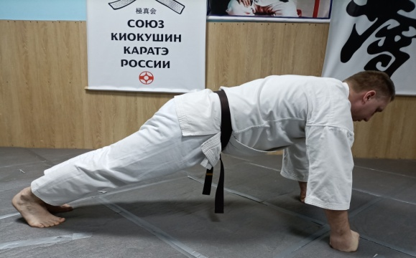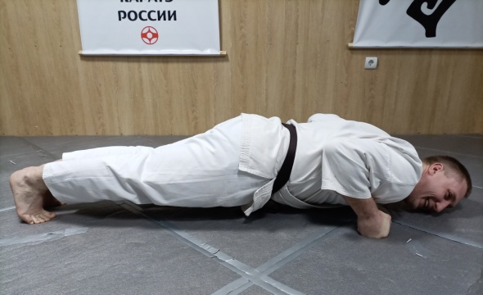
Рис. 1 Сгибание и разгибание рук в упоре лёжа.
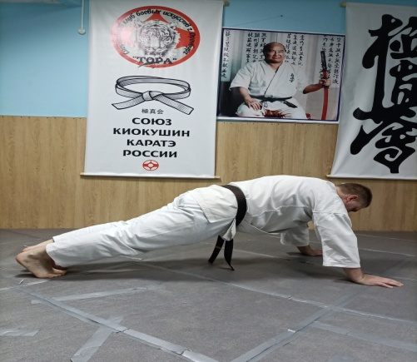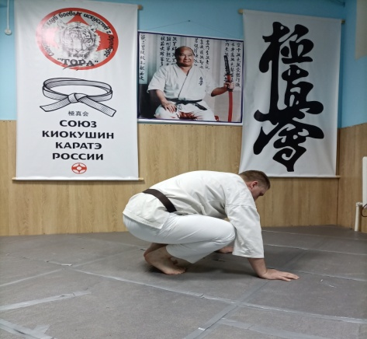
Рис. 2 Поднос ног к рукам в упоре лёжа.
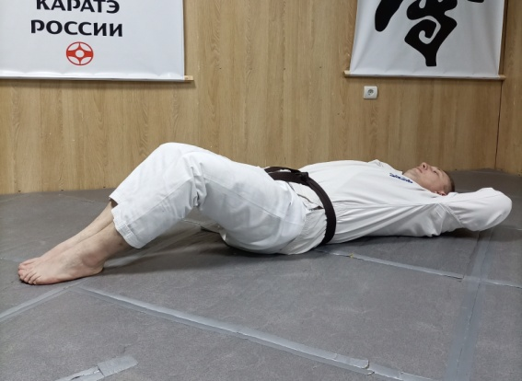
Рис. 3 Подъём туловища из положения, лёжа на спине.

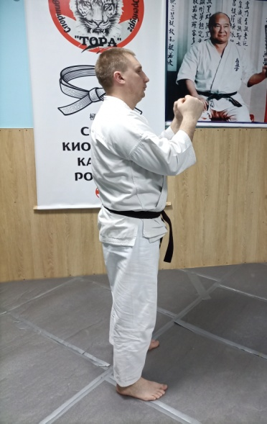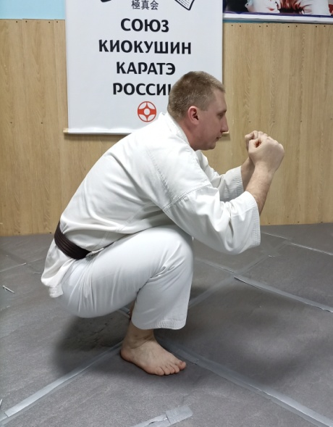
Рис 4. Приседание.
Вариант 1 (базовый): Вариант 2 (повышенный):
- 7-8 лет – 2 круга по 10 раз - 7-8 лет – 2 круга по 10 раз
- 9-10 лет – 3 круга по 10 раз- 9-10 лет – 3 круга по 10 раз
- 11-12 лет – 4 круга по 10 раз- 11-12 лет – 4 круга по 10 раз
- 13-14 лет – 5 кругов по 10 раз- 13-14 лет – 5 кругов по 10 раз
- 15 -16 лет – 6 кругов по 10 раз- 15 -16 лет – 6 кругов по 10 раз

- Комплекс упражнений с гимнастическим канатом.
Передвижение по канату четырьмя способами: приставной шаг, стопы во внешнюю сторону, стопы во внутреннюю сторону, стопы прямо (рис. 5); «колесо» в упоре лёжа (рис. 6):
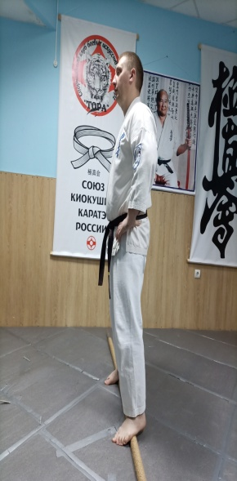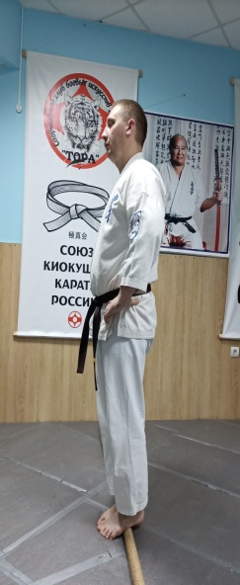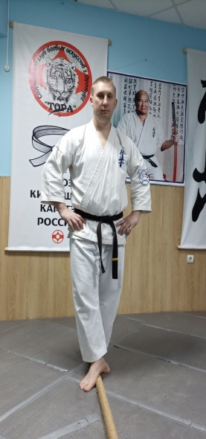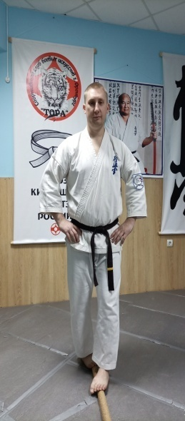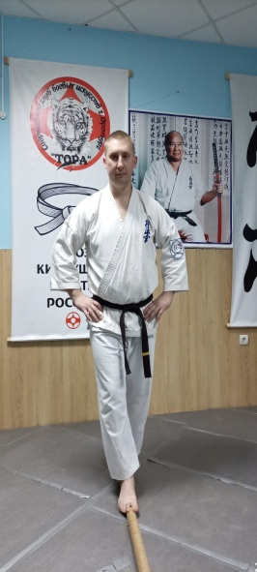

Рис. 5 Способы передвижения по канату.

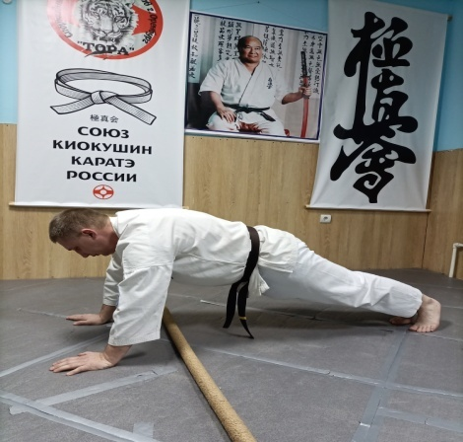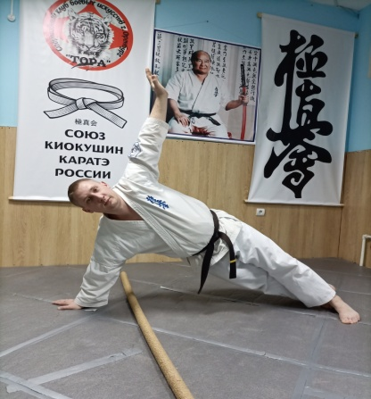
1. 2.
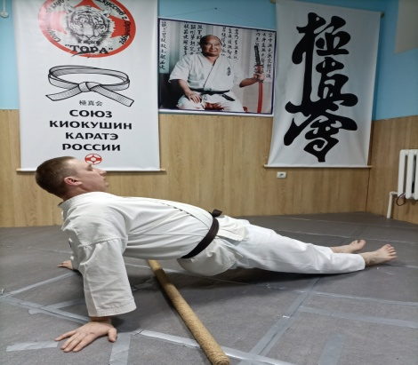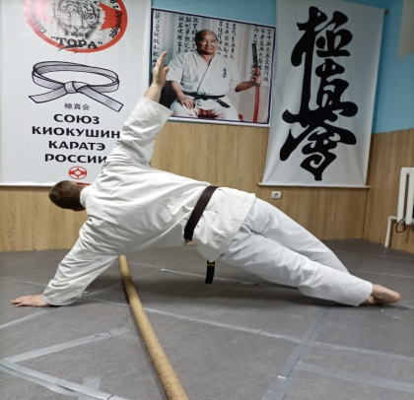
3. 4.

Рис. 6 «Колесо» в упоре лёжа.

Комплекс упражнений с гимнстическим канатом используются как упражнения для понижения уровня чувствительностистоп и развитию их подвижности, что необходимо для качественного нанесения удара ногой в нужную область соперника и правильной постановки стопы в базовых стойках.
Упражнение «колесо» в упоре лёжа, укрепляет мышцы пресса и спины путём статического напряжения, а также улучшает подвижность плеч.

3.Передвижение с гимнастической палкой.
Передвижение вперёд и назад в базовой стойке «дзен куцу дачи» с гимнастической палкой в упоре сзади на лопатках (рис. 7)

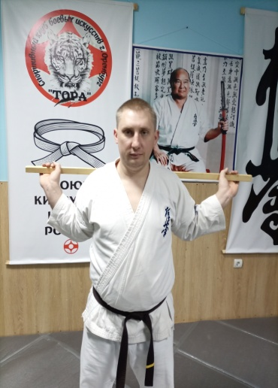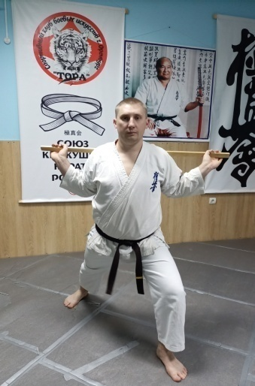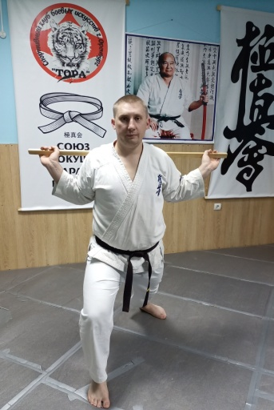

Рис. 7 Передвижение с гимнастической палкой.

Упражнение с гимнастической палкой улучшает осанку, подвижность плеч и укрепляет связочный аппарат ног.

Специальная физическая подготовка (СФП).
Возраст – 9-16 лет.
Уровень – базовый
Цель – развитие специальных физических качеств улучшающих функциональную выносливость, координацию, равновесие, точность, взрывную силу удара, тактильные ощущения, реакцию зрения, адаптацию к изменяющимся условиям, ритм и контроль дыхания, необходимые для ведения поединка.
Оборудование:гантели, медицинбол, «боевой» мяч, гиря, гимнастический мешок, планка.
Общие указания:
Все упражнения выполняются по заданному времени, без спешки, в среднем темпе, сочетая контроль равновесия и технику выполнения движений.

1. Упражнение с медицинболом (тяжёлый мяч).
Выполняется в комплексе: выполнить наклон с мячом – выпрямиться с мячом на вытянутых вверх руками, выполнить приседание с мячом на вытянутых руках – встать, выполнить наклон с мячом и вернуться в исходное положение (рис. 8):

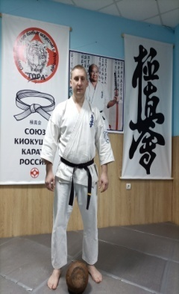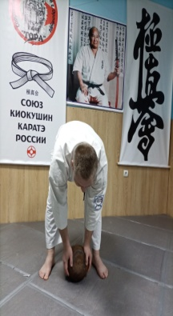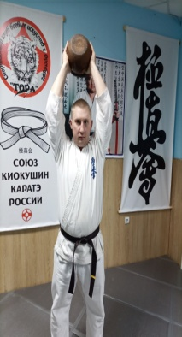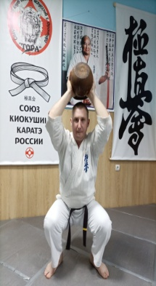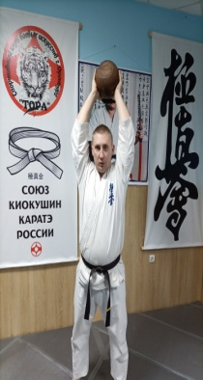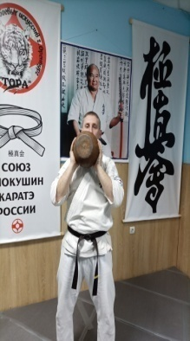

Рис. 8 Упражнение с медицинболом.

Масса мяча – 3 кг.
Вариант 1 (базовый):Вариант 2 (повышенный):
- 9-10 лет – 1 подход – 1,5 мин. - 9-10 лет – 2 подхода – 1,5 мин.
- 11-12 лет – 1 подхд – 2 мин. - 11-12 лет – 2 подхда – 2 мин.
- 13-14 лет – 1 подход – 2,5 мин. - 13-14 лет – 2 подхода – 2,5 мин.
- 15-16 лет – 1 подход – 3 мин. - 15-16 лет – 2 подхода – 3 мин.

Данное упражнение повышает функциональную выносливость в поединке (кумитэ).

2. Упражнение с гирей
Упражнения с гирей «становая тяга» выполняется двумя руками путём сгибания и расгибания туловища (рис. 9). Упражнение повороты с гирей выполняется методом скручиванием корпуса влево и вправо с удержанием гири в упоре на туловище (рис. 10):

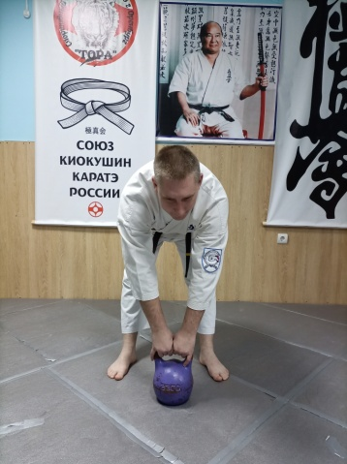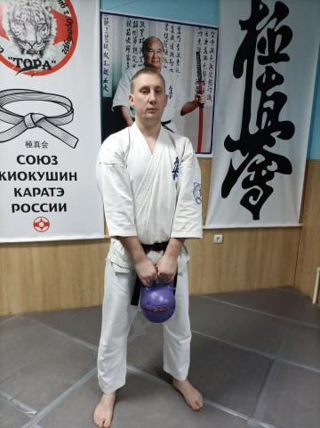

Рис. 9 Становая тяга.

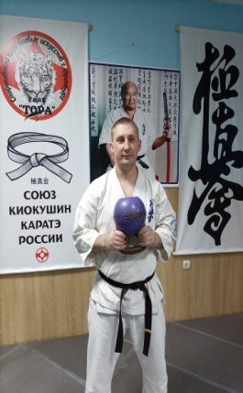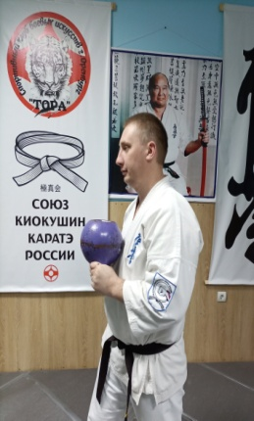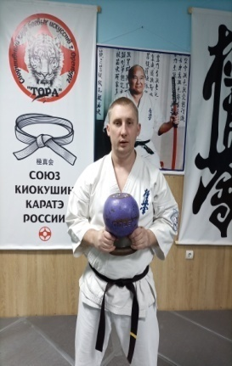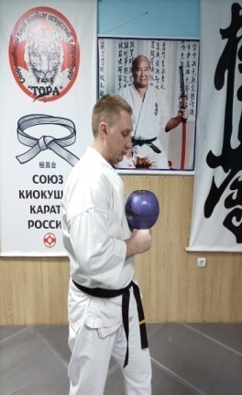

Рис. 10 Скручивание с гирей.

Вес гири 10-16 кг.
Вариант 1 (базовый): Вариант 2 (повышенный):
- 11-12 лет – 1 подход – 1 мин. - 11-12 лет – 2 подхода – 1 мин.
- 13-14 лет – 1 подход – 1,5 мин. - 13-14 лет – 2 подхода – 1,5 мин.
- 15-16 лет – 1 подход – 2 мин. - 15-16 лет – 2 подхода – 2 мин.

Упражнения с гирей укрепляют мышцы спины в области поясницы и боковые мышцы туловища, что позволяет улучшить силу и мощь ударной и бросковой техники в поединке (кумитэ).
- Упражнение с гантелями
С помощью гантелей выполняется отработка ударов руками в техническом исполнении (рис. 11, а - прямой удар, б - удар снизу, в - удар сбоку):

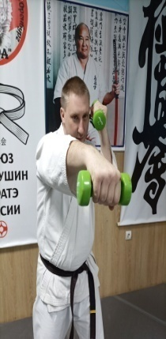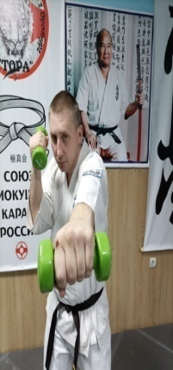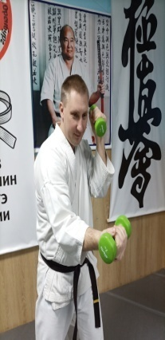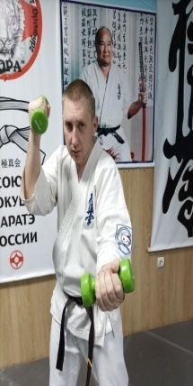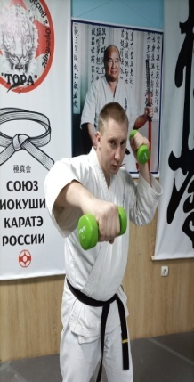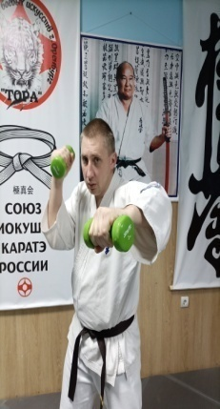
а. б. в.

Рис. 11 Упражнение с гантелями.

Вес гантели 1-2 кг.
Вариант 1 (базовый): Вариант 2 (повышенный):
- 9-10 лет – 1 подход – 1 мин. - 9-10 лет – 2 подхода – 1 мин.
- 11-12 лет – 1 подхд – 2 мин. - 11-12 лет – 2 подхда – 2 мин.
- 13-14 лет – 1 подход – 2,5 мин. - 13-14 лет – 2 подхода – 2,5 мин.
- 15-16 лет – 1 подход – 3 мин. - 15-16 лет – 2 подхода – 3 мин.

Данное упражнение с гантелями направленно на развитие скоростно-силовых качеств ударов руками.

- Упражнение «боевой мяч».
Упражнение выполняется с помощью тренажёра, который надевается на голову (рис. 12, мячик на резинке). Ученик поочерёдно наносит прямые удары по мячику, при этом следит за траекторией его полёта:

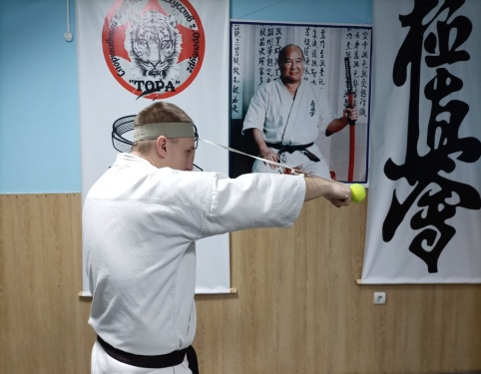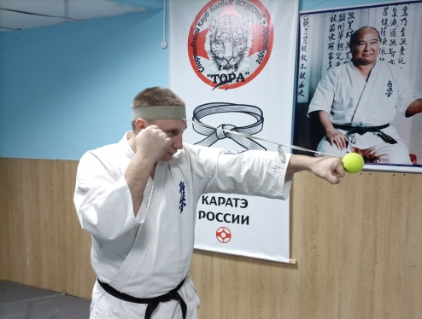

Рис. 12 Упражнение «боевой мяч».
Данное упражнение способствует развитию реакции зрения и точности нанесения удара. Выполняется отрезками времяни (например: 2 подхода по 2 мин.).
- Упражнение с планкой.
Упражнение выполняется способом перешагивания через планкувперёд-назад. При этом ученик находится в боевой стойке и при перешагивании высоко поднимает колено.
Это упражнение развивает подъёмные мышцы бедра, что способствует быстрому и мощному нанесению удара ногой. Выполняется отрезками времяни (например: 2 подхода по 2 мин.).
6. Комплекс с гимнастическим мешком.
В данном комплексе гимнастический мешок используется как «мнимый» партнёр (рис. 14). Вес мешка 15-20 кг. Ученик выполняет боевые упражнения на всех уровнях (в стойке, на коленях, лёжа), имитируя боевой приём:
1.Поднять мешок и нанести удар коленом.
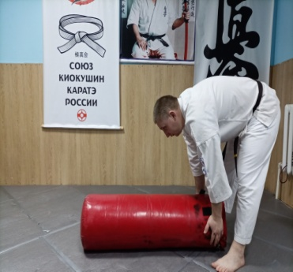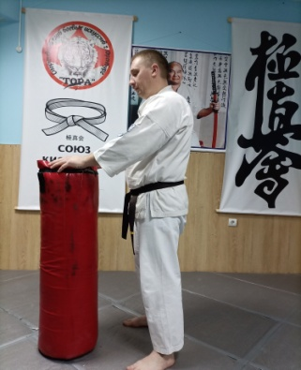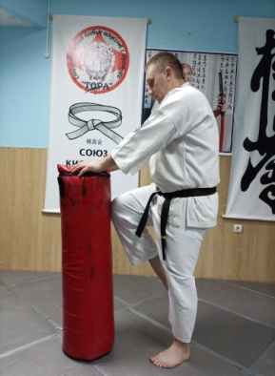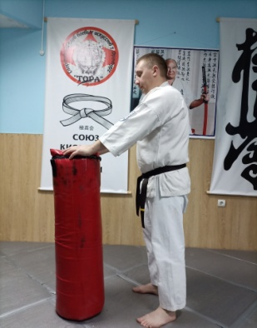

2. Выполнить боковую подсечку и нанести добивающий удар сверху.
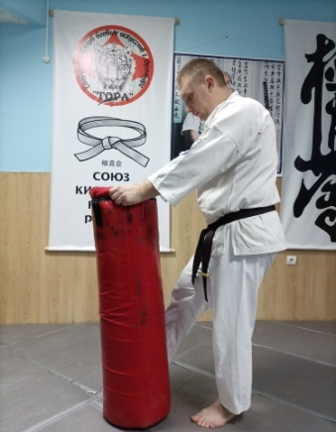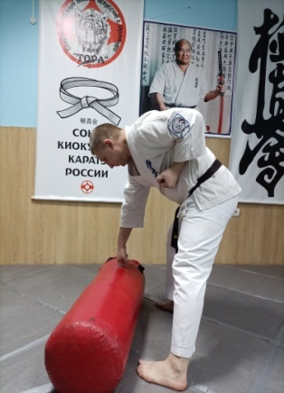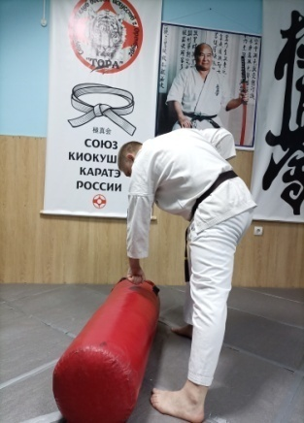
3. Сделать перескок с одного колена на другое в упоре.
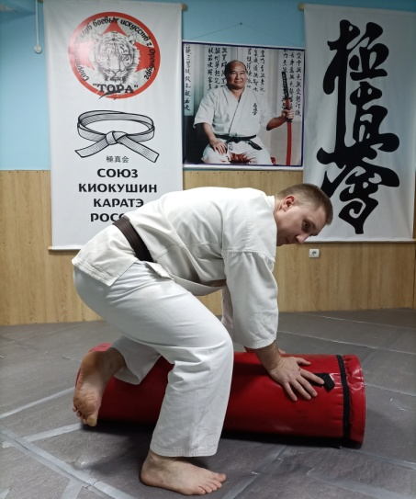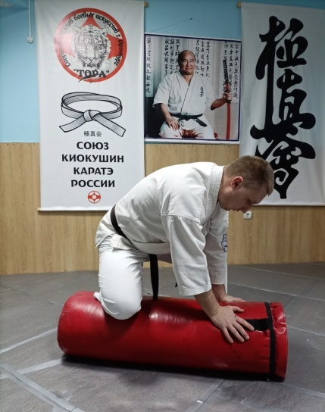
4. Выполнить удержание сбоку с одной и другой стороны (смена сторон выполнять перескоком в упоре).
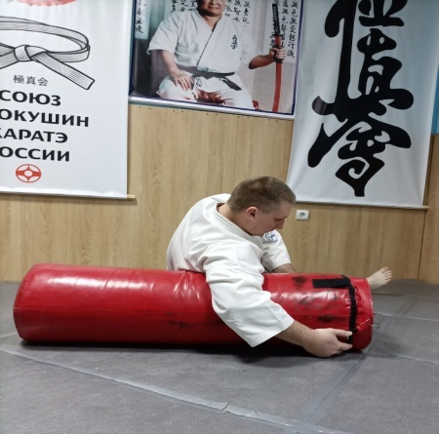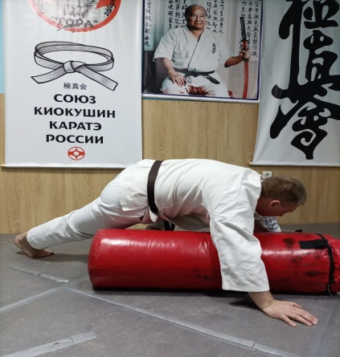

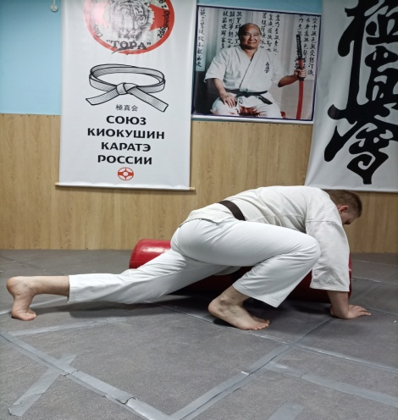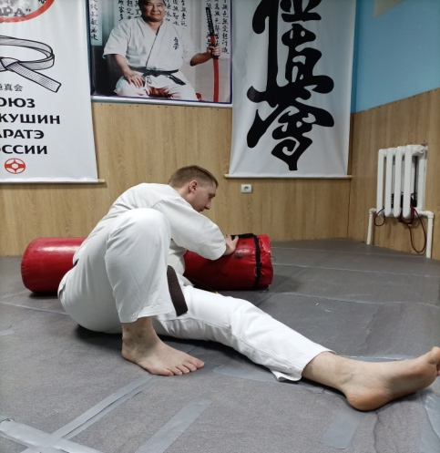
5. Вернуться в исходное положение.
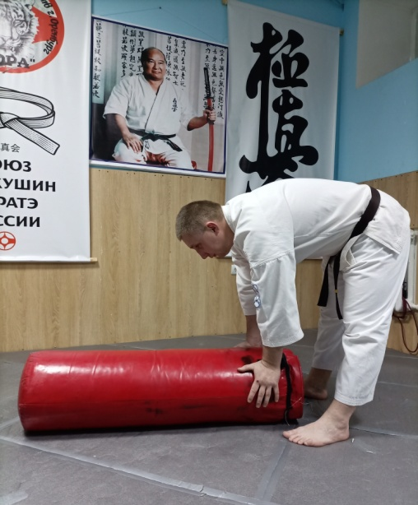
Рис. 14 Комплекс с гимнастическим мешком.

Данное упражнение развивает навык у ученика, не задумываясь переходить из одного уровня технического действия в другой, что совершенствует умение атаковать и защищаться в любом положении.
Выполняется отрезками времяни (например: 2 подхода по 2 мин.).

Базовые стойки
Стойки в каратэ играют очень важную роль. Они составляют основу устойчивого положения ученика при выполнении технических действий, способствуют развитию координации, улучшению баланса, укрепляют связочный аппарат и улучшают осанку (рис. 15).
Виды стоек:
Хайсоку-дати Мусуби-дати Хэйко-дати Фудо-дати
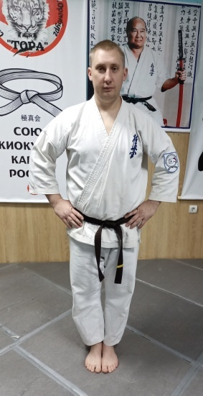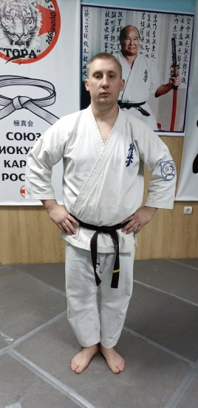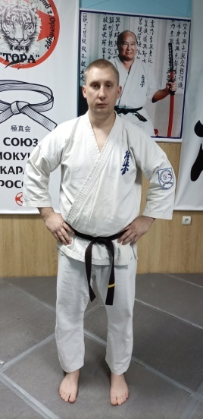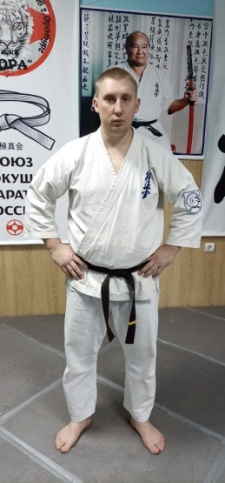
Ёй-дати Учи-хатидзи-дати Санчин-дати Мороаси-дати
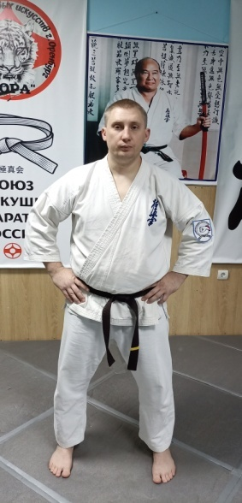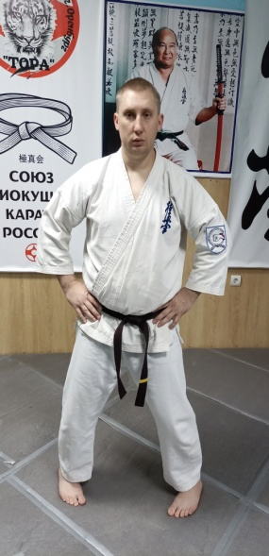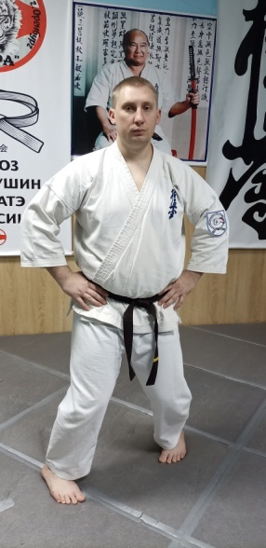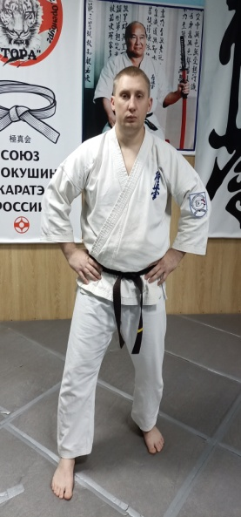

Кокуцу-дати Каке-дати Дзенкуцу-дати Цуруаси-дати
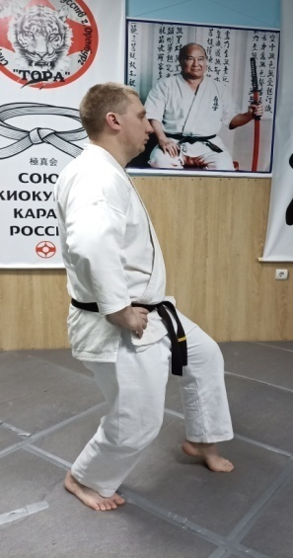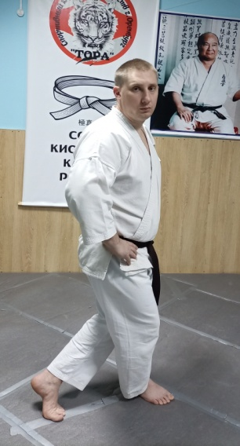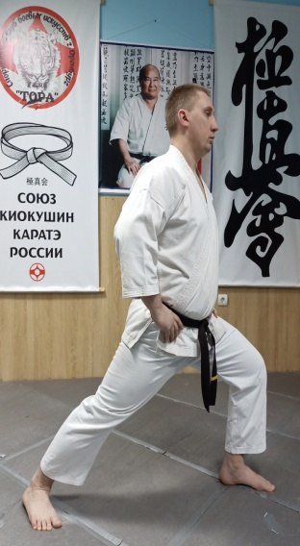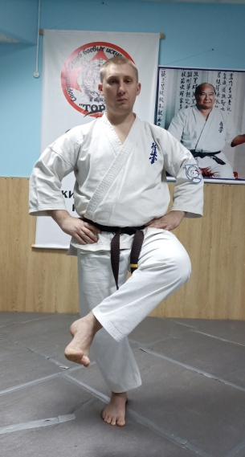

Киба-дати Сико-дати
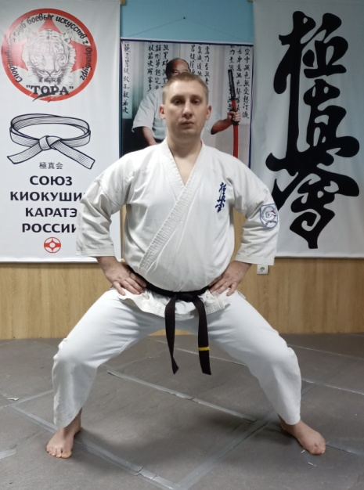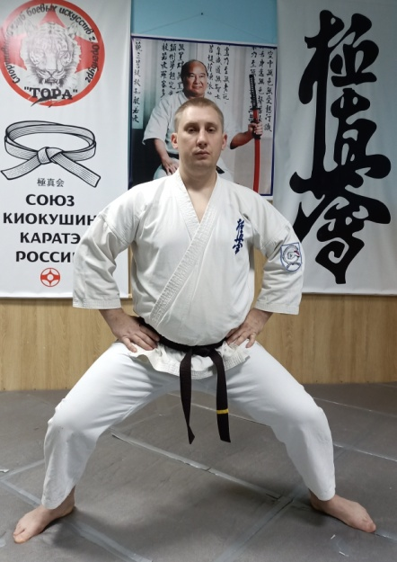
Рис. 15 Базовые стойки
Последовательное выполнение базовых стоек образует базовый коплекс, который называется «Тати - ката».

План-конспект занятия по «Будзю-Цу Киокушин Каратэ-До».

Тема: «Развитие психофизических качеств у спортсменов физкультурно-оздоровительной группы
для адаптации их к ведению поединков»

Цель: повышение кондиций общего физического развития и адаптация к специфическим положениям и движениям тела юных спортсменов.
Возраст: 7-16 лет.
Форма проведения занятия: групповая.
Время: продолжительность занятия 45 минут.
Место проведения:МАУДО «ЦРТДиЮ»
Методы обучения: словесный (объяснение), наглядный (показ), практический.
Задачи:
1. Повторить правила поведения в спортивном зале, технику безопасности на занятии, этикет каратэ.
2. Закрепить знания выполнения стоек: фудо дачи, хейсоку дачи, мусуби дачи, хейко дачи, учи хачиджи дачи.
3. Совершенствовать технику удара ногой «маэ гери».
4. Познакомиться с выполнением дыхательного упражнения «ногарэ».
5. Развивать физические качества: гибкость, быстроту, координацию.
Вводная беседа
Занятие начинается в точном соответствии с правилами этикета. Этикет является системой правил поведения, регулирующих взаимоотношения людей находящихся в спортивном зале (додзё).
Тренер: «Додзё котира э!». В переводе с японского языка означает: «Проходите сюда, пожалуйста!».
Спортсмены: по одному заходят в зал, выполняя поклон.
Поклон залу означает внутреннюю готовность вступить в определённый режим работы с полной самоотдачей, либо (при выходе из зала) искренне поблагодарить то место и людей, помогающих продвигаться по пути самосовершенствования.
Тренер: «Сейрэцу!». Команда на построение по общей схеме в додзё.
Спортсмены: занимают места согласно своему уровню.
Тренер: «Отогай ни рэй!»
Взаимный поклон. Напоминание, объяснение того что каждый человек находящийся в зале, достоин огромного уважения и признательности. Он достоин этого как личность, единственная и неповторимая. Через уважение к себе необходимо понимать уважение к другим людям! Если ты уважаешь себя, а тебя окружают твои единомышленники, в общество которых ты стремишься, значит, все они уважаемые тобой люди. Каждый имеет своё неповторимое мнение о жизни, и он обязан уважать чужое мнение как своё. Каждый должен усвоить культуру взаимодействия с другими людьми для получения пользы от общения и сохранения своего душевного равновесия. И каждый должен понимать физическую культуру развития и сохранения своего физического здоровья.
Спортсмены: «Осу!»
Тренер: «Сёмен ни рэй!»
Сёмен – почётное место в зале, как правило, это передняя стена, противоположная входу.На ней обычно размещают флаг школы. Поклон означает признание и принятие всего лучшего из наследия каратэ.
Спортсмены: «Осу!»
Старший ученик:«Сенсей ни рэй!»
Сенсей – дословно, человек, родившийся ранее вас (учитель), смысл поклона заключается в том, чтобы стараться научиться использовать знания и умения более опытных людей.
Все: «Осу!».
Части занятия | Содержание физических упражнений | Дозировка | Организационно-методические указания.
1 | 2 | 3 | 4
Вводная часть | I. Вход в зал.
 | 1.Построение в шеренгу. | 15 сек. | «Сейрецу».
 | 2.Этикет. | 15 сек. | «Отогай ни рей»  приветствие друг друга (поклоном)  «сенсей ни рей»  приветствие учителя (поклоном)
 | 3. Аутотренинг  И.п.: Сидя на коленях | 1 мин. | «Сейза мокусо»  Спина прямая, руки лежат на коленях.
 | 4. Вводная беседа тренера  «каратэ -это боевое искусство». А также система упражнений, в которых спортсмен совершенствует физические качества: гибкость, ловкость, быстроту, силу, выносливость.  Каратэ, как известно искусство самообороны и средство поддержания здоровья. Но для того, чтобы заниматься каратэ, необходимо знать этикет и ритуалы карате. | 5 мин. | Этикет и ритуалы каратэ.  1.Занимающийся всегда пропустит вперед старшего.  2.Входит в зал, кланяется, приветствует зал, в котором будет заниматься.  3.Строится, приветствует друг друга, учителя.  4.каратист должен быть аккуратным и приходить в форме кимоно.  5.Каратист должен быть внимательным, уметь слушать учителя.  6.При перемещении в зале и при выполнении упражнений должен уметь соблюдать дистанцию, чтобы не задеть товарища.  7.Каратист уважительно относиться к старшим, помогает родителям. Он добрый, смелый, заботиться о младших.  8. Занимающийся каратэ, не пропускает занятия!  «Вот сколько правил нужно знать человеку, занимающемуся каратэ».  «Приступим к занятию!»
Основная часть | 5. Разминка |  | «В обход налево шагом марш!».
 | Ходьба:  -на носках;  - на пятках;  -на внешней стороне стопы;  -перекатом с пятки на носок. | 1 мин. | «Руки вверх».  «Руки к плечам».  «Руки на пояс».
 | 6.Прыжки на левой и правой ноге. | 30 сек.
 | 7.Бег с изменением темпа:  -в медленном темпе;  -в среднем темпе;  -в быстром темпе;  -в медленном темпе, ходьба. | 1 мин. | «Вдох носом, выдох ртом!».  «Руки в защитном положении».
 | 8.Упражнение на восстановление дыхания «ногарэ»  И.п.: фудо дачи. | 30 сек. | «Перешли на ходьбу, повернулись лицом в круг, выполняем упражнение на дыхание «ногарэ».  Смысл упражнения состоит в контролируемом замедлении пульса после физической или психической нагрузки. После быстрого вдоха через нос дыхание задерживается на 4-5 секунд, во время которого руки с напряжением выпрямляют пальцами вперед, а затем на бесшумном выдохе следует фаза общего расслабления - руки как бы беспомощно разводят в стороны и опускают к бедрам.
 | 9.Перестроение в две шеренги.
 | 10.Комплекс ОРУ:  - Повороты, наклоны головы  И.п.: стойка - ноги врозь, руки на поясе.  1,2-поворот головы вправо, влево;  3,4-наклоны головы вперед, назад; | 1 мин. | «Выполняем медленно, под счет!».
 | - «Отводим локти назад»  И.п.: осн.ст. руки перед грудью, кисти сжаты в кулаки.  1,3-отводим локти назад;  2,4-возвращаемся в и.п. | 15 сек. | «Спина пряма!».
 | - «Наклоны корпуса в стороны»  И.п.: стойка ноги врозь, руки на поясе.  1-наклон вправо;  2-и.п.;  3-наклон влево;  4-и.п.; | 15 сек. | «Ноги в коленях прямые, наклоняемся только туловищем!».
 | - «Поднимание колен»  И.и.: узкая стойка, руки на поясе.  1-поднимаем правое колено перед собой;  2-и.п.;  3-поднимаем правое колено в сторону;  4-и.п.;  то же левой ногой. | 15 сек. | «Удерживаем равновесие!».
 | - «Прогибания назад»  И.п.: лежа на животе, руки согнуты в локтях  1,3-выпрямить руки, прогнуться назад  2,4-и.п. | 15 сек. | Плечи не проваливаются.
 | - «Кольцо»  И.п.: лежа на животе, упор руками в пол, около груди.  1,2-выпрямит руки в локтях, поднять вверх голову и грудь;  3,4- согнуть в коленях ноги и дотянуться носками до головы. | 15 сек. | «Стараться носками дотянуться до головы, образуя замкнутое кольцо!».
 | - Отжимание на кулаках. | 30 сек. | Руки сгибаютсяна 90 градусов, спина ровно.
 | - Упражнение на дыхание «ногарэ». | 15 сек.
 | II. Работа над техникой.  1. Фудо дачи.  1.1. Хейсоку дачи.  И.п.: ступни вместе, кисти сжаты в кулаки перед собой.  1.2. Мусуби дачи.  И.п.: пятки вместе, носки врозь, кисти сжаты в кулаки перед собой.  1.3. Хейко дачи.  И.п.: ступни параллельны, кисти сжаты в кулаки перед собой.  1.4. Учи хачиджи дачи.  И.п.: Ступни развернуты под углом 45*.  1.5. игровое упражнение: «Повтори за мной». | 8 мин. | «Наша работа начинается с повторения стоек».  «Естественная стойка фудо дачи»:  «Хейсоку дачи, стойка ожидания».  «Мусуби дачи, стойка ожидания».  «Хейко дачи, стойка с параллельными ступнями».  «Учи хачиджи дачи, стойка с развернутыми ступнями».  «Повторяем и произносим стойки за мной!».
 | 2. Отбивание мяча одной рукой (правой, левой) в движении. | 2 мин. | Отбиваем мяч об пол с одновременным движением.
 | 3. Удар ногой вперед маэ гери в чередовании.  И.п.: дзенкутцу дачи. | 10 мин.  10 мин. | Сгибаем колено и поднимаем его на уровне чудан пояса, при этом стопа опорной ноги разворачивается! Затем выпрямляем ногу сильным движением!
 | 4. Отработка ударов ногами с партнером.
Заключительная часть | 1. Упражнения на растяжку и дыхание.  2. Построение в две шеренги, этикет. | 2 мин.  1 мин.

План-конспект учебно-тренировочного занятия по Киокусинкай Каратэ-До для учащихся начально-тренировочных групп.
Тема: «Подготовка сборной команды к Первенству г. Оренбурга по Киокусинкай Каратэ-До и Всестилеому каратэ».

Цель: Подготовить учащихся к достижению максимального результата на соревнованиях.
Задачи учебно-тренировочного занятия:
1.Образовательная задача:
-закрепление изученной техники: удары руками, ногами, броски, болевые и удушающие приёмы и защита от них.
2.Развивающая задача:
-развитие волевых и физических качеств, развитие реакции, чувства дистанции.
3.Воспитательная задача:
-формирование стойкого интереса к избранному виду спорта.
Инвентарь: макивары, скакалки, гимнастические снаряды.
Возраст: 7-16 лет.
Форма проведения занятия: групповая.
Время: продолжительность занятия 45 минут.
Место проведения:МАУДО «ЦРТДиЮ»
Методы обучения: словесный (объяснение), наглядный (показ), практический.
Вводная беседа
Занятие начинается в точном соответствии с правилами этикета. Этикет является системой правил поведения, регулирующих взаимоотношения людей находящихся в спортивном зале (додзё).
Тренер: «Додзё котира э!». В переводе с японского языка означает: «Проходите сюда, пожалуйста!».
Спортсмены: по одному заходят в зал, выполняя поклон.
Поклон залу означает внутреннюю готовность вступить в определённый режим работы с полной самоотдачей, либо (при выходе из зала) искренне поблагодарить то место и людей, помогающих продвигаться по пути самосовершенствования.
Тренер: «Сейрэцу!». Команда на построение по общей схеме в додзё.
Спортсмены: занимают места согласно своему уровню.
Тренер: «Отогай ни рэй!»
Взаимный поклон. Напоминание, объяснение того что каждый человек находящийся в зале, достоин огромного уважения и признательности. Настрой уеников на предстоящие соревнования, на полную отдачу процесса и стремлению к максимальному результату на соревновании. Обязательно напоминание об уважении к сопернику на татми, судьям и зрителям. Разъяснение правил проведения соревнований и ответственноси учащихся перед командой.
Спортсмены: «Осу!»
Тренер: «Сёмен ни рэй!»
Сёмен – почётное место в зале, как правило, это передняя стена, противоположная входу. На ней обычно размещают флаг школы. Поклон означает признание и принятие всего лучшего из наследия каратэ.
Спортсмены: «Осу!»
Старший ученик: «Сенсей ни рэй!»
Сенсей – дословно, человек, родившийся ранее вас (учитель), смысл поклона заключается в том, чтобы стараться научиться использовать знания и умения более опытных людей.
Все: «Осу!».

Части учебно-тренировочного занятия | Содержание занятия | Дозировка | Организационно-методические указания
Подготови-тельная часть | Построение.  Этикет додзе.  Разминка:  -ОРУ без предметов  -Прыжки на скакалке  -Растяжка. | 1 мин.  1 мин.  6 мин.  2 подхода по 2 мин.  2 мин. | Прыжки на скакалке выполняем по заданию тренера.  Ноги не сгибаем в коленных суставах. Глубже наклон.
Основная часть | Отработка техники ударов ногами перед зеркалом под счет:  - маваши гери гедан  - маваши гери чудан  - маэ гери чудан, еко гери чудан, маваши гири чудан выполняем на 1 счет.  Отработка ударов на макиварах:  - ой, гияку цуки, задней ногой маваши гири гедан.  - маваши гери гедан, задней ногой уширо маваши.  Отработка защитной техники в парах:  - защита от маваши гери гедан и контратака.  - защита от маэ гери чудан и контратака.  -защита от маваши гери дзёдан и контратака.  Отработка бросковой техники и болевых приёмов в парах:  - задняя подножка и защита.  -рычаг локтя через туловище и защита.  ОФП: Подвижная игра «Пятнашки руками, ногами». | 8 мин.  8 мин.  8 мин.  8 мин.  2 мин. | Колено держим под углом 45 градусов, тянем носок. Таз направляется вниз.  Стопу опорной ноги разворачиваем, Таз приподнимается, бедро выносится вперед. Пятка опорной ноги практически становится в направление удара.  Колено не опускаем.  Удар начинается с выталкивания задней ноги, скрутка корпуса и выброс руки.  За счет проноса ноги включаем вращательное движение телом. В момент вращения подтягиваем ногу к себе и выбрасываем вперед.  Плечи не опускаем, контролируем позицию.  При проведении броска необходимо взять захват за рукав и отворот доги, вывести из рановесия партнёра, зацепить опорную ногу свой ногой и сделать рывковое усилие назад, относительно партнёра.  Болевой приём выполняется в положении лёжа. Положение перпендикулярно партнёру руку обхватить ногами и прижать руками к своему корпусу. Ноги скрестить между собой и оторвать свой таз от пола.  Пятнашки по корпусу, рукам и ногам
Заключи-тельная часть | Упражнение на расслабление.  Построение.  Этикет додзе. | 1 мин.  1 мин.  1 мин.

План-конспект занятия по Киокусинкай Каратэ-До для учащихся учебно-тренировочных групп.
Тема: «Развитие серийных атак».
Цель: повышение кондиций общегофизического развития, адаптация к специфическим положениям и движениям тела, способность комбинаторно сочетать удары руками, ногами, бросками, болевыми и удушающими приёмами, а также соответственно защищаться.
Возраст: 7-16 лет.
Форма проведения занятия: групповая.
Время: продолжительность занятия 2*45 минут.
Место проведения:МАУДО «ЦРТДиЮ»
Методы обучения: словесный (объяснение), наглядный (показ), практический.
Задачи:
1. Повторить правила поведения в спортивном зале, технику безопасности на занятии, этикет и ритуалы каратэ.
2. Закрепить знания выполнения ударов руками.
3. Совершенствовать технику удара ногой: хидза, маэ, маваши.
4. Совершенствовать бросковую технику, тенику проведения болевых и удушающих приёмов и защиты от них.
5. Периодическое выполнение дыхательного упражнения «ногарэ».
6. Улучшать физические качества: гибкость, быстроту, координацию, реакцию.
Вводная беседа
Занятие начинается в точном соответствии с правилами этикета. Этикет является системой правил поведения, регулирующих взаимоотношения людей находящихся в спортивном зале (додзё).
Тренер: «Проходите сюда, пожалуйста!».
Спортсмены: ученикипо одному заходят в зал, выполняя поклон!
Поклон залу означает внутреннюю готовность вступить в определённый режим работы с полной самоотдачей, либо (при выходе из зала) искренне поблагодарить то место и людей, помогающих продвигаться по пути самосовершенствования.
Тренер: «Построиться по парам!».
Спортсмены: занимают места согласно своему уровню,напротив друг-друга.
Тренер: «Отогай ни рэй!»
Взаимный поклон. Напоминание, объяснение того что каждый человек находящийся в зале, достоин огромного уважения и признательности. Он достоин этого как личность, единственная и неповторимая. Через уважение к себе необходимо понимать уважение к другим людям! Если ты уважаешь себя, а тебя окружают твои единомышленники, в общество которых ты стремишься, значит, все они уважаемые тобой люди. Каждый имеет своё неповторимое мнение о жизни, и он обязан уважать чужое мнение как своё. Каждый должен усвоить культуру взаимодействия с другими людьми для получения пользы от общения и сохранения своего душевного равновесия. И каждый должен понимать физическую культуру развития и сохранения своего физического здоровья.
Спортсмены: «Осу!».
Тренер: «Сёмен ни рэй!».
Сёмен – почётное место в зале, как правило - это передняя стена, противоположная входу.На ней обычно размещают флаг школы. Поклон означает признание и принятие всего лучшего из наследия каратэ.
Спортсмены: «Осу!».
Старший ученик:«Сенсей ни рэй!».
Сенсей – дословно, человек, родившийся ранее вас (учитель), смысл поклона заключается в том, чтобы стараться научиться использовать знания и умения более опытных людей.
Все: «Осу!».

Части занятия. | Содержание физических упражнений |  | Дозировка | Организационно-методические указания
1 | 2 |  | 3 | 4
Вводная | I. Вход в зал.
 | 1. Построение в две шеренги, этикет. |  | 1 мин. | «Сейрецу».  «Отогай ни рей»  приветствие друг друга (поклоном)  «сенсей ни рей»  приветствие учителя (поклоном)
 | 3. Аутотренинг  И.п.: Сидя на коленях |  | 1 мин | «Сейза мокусо»  Спина прямая, руки лежат на коленях.
 | 4. Вводная беседа тренера  «каратэ-это боевое искусство». А также система упражнений, в которых спортсмен совершенствует физические качества: гибкость, ловкость, быстроту, силу, выносливость.  Каратэ известно, как искусство самообороны и как средство поддержания здоровья. Но для того, чтобы заниматься каратэ необходимо знать этикет и ритуалы каратэ. |  | 5 мин. | Этикет и ритуалы каратэ.  1.Занимающийся всегда пропустит вперед старшего.  2.Входит в зал, кланяется, приветствует зал, в котором будет заниматься.  3.Строится, приветствует друг друга, учителя.  4.каратист должен быть аккуратным и приходить в форме кимоно.  5.Каратист должен быть внимательным, уметь слушать учителя.  6.При перемещении в зале и при выполнении упражнений должен уметь соблюдать дистанцию, чтобы не задеть товарища.  7.Каратист уважительно относиться к старшим, помогает родителям. Он добрый, смелый, заботиться о младших.  8. Занимающийся каратэ, не пропускает занятия!  «Вот сколько правил нужно знать человеку, занимающемуся каратэ».  «Приступим к занятию!».
Основная часть | 5. Разминка |  |  | «В обход налево шагом марш!».
 | Ходьба:  -на носках;  -на внешней стороне стопы;  -перекатом с пятки на носок. |  | 1 мин. | «Руки вверх».  «Руки к плечам».  «Руки на пояс».
 | 6.Прыжки на левой и правой ноге.
 | 7.Бег с изменением темпа:  -в медленном темпе;  -в среднем темпе;  -в быстром темпе;  -в медленном темпе, ходьба. |  | 3 мин. | «Вдох носом, выдох ртом!»  «Руки в защитном положении».
 | 8.Упражнение на восстановление дыхания «ногарэ»  И.п.: фудо дачи. |  | 1 мин. | «Перешли на ходьбу, повернулись лицом в круг, выполняем упражнение на дыхание «ногарэ».  Смысл упражнения состоит в контролируемом замедлении пульса после физической или психической нагрузки. После быстрого вдоха через нос дыхание задерживается на 4-5 секунд, во время которого руки с напряжением выпрямляют пальцами вперед, а затем на бесшумном выдохе следует фаза общего расслабления - руки как бы беспомощно разводят в стороны и опускают к бедрам.
 | 9.Перестроение в две шеренги. |  | 30 сек.
 | 10.Комплекс ОРУ:  - Повороты, наклоны головы  И.п.: стойка - ноги врозь, руки на поясе.  1,2-поворот головы вправо, влево;  3,4-наклоны головы вперед, назад; |  | 1 мин. | «Выполняем медленно, под счет!».
 | - «Вращения двумя руками»  И.п.: кисти сжаты в кулаки.  1-вращение вперед;  2-вращение назад;  3-вращение в разные направления |  | 30 сек. | «Кулаки сжаты!».
 | - «Наклоны корпуса в стороны»  И.п.: стойка ноги врозь, руки на поясе.  1-наклон вправо;  2-и.п.;  3-наклон влево;  4-и.п.; |  | 30 сек. | «Ноги в коленях прямые, наклоняемся только туловищем!».
 | - «Отжимания»  И.п.: упор на кулаках.  1,3-лечь на пол;  2,4-подняться. |  | 30 сек. | Спина ровно, руки сгибаются на 90 градусов.
 | - «Прогибания назад»  И.п.: лежа на животе, руки согнуты в локтях  1,3-выпрямить руки, прогнуться назад  2,4-и.п. |  | 30 сек. | Плечи ровно, не проваливаются.
 | - «Лягушка»  И.п.: на корточках с упором руками в пол.  1,3-выпрямить ноги, откинув назад и прогнув спину к полу;  2,4-обратным движением вернуться в и.п. |  | 30 сек. | В положении ноги назад, спина прогибается в пояснице.
 | - «Приседания с разножкой»  И.п.: руки за головой, одна нога впереди.  Присесть и встать с прыжком поменяв ноги местами. |  | 30 сек. | Выпрыгивание осуществляются на высоту 10-20 см. от пола.
 | - Упражнение на дыхание «ногарэ». |  | 1 мин.
 | II. Работа над техникой.  1. Фудо дачи.  1.1. Хейсоку дачи.  И.п.: ступни вместе, кисти сжаты в кулаки перед собой.  1.2. Мусуби дачи.  И.п.: пятки вместе, носки врозь, кисти сжаты в кулаки перед собой.  1.3. Хейко дачи.  И.п.: ступни параллельны, кисти сжаты в кулаки перед собой.  1.4. Учи хачиджи дачи.  И.п.: Ступни развернуты под углом 45*.  1.5. игровое упражнение: «Повтори за мной». |  | 14 мин. | «Наша работа начинается с повторения стоек»  «Естественная стойка фудо дачи»:  «Хейсоку дачи, стойка ожидания»  «Мусуби дачи, стойка ожидания»  «Хейко дачи, стойка с параллельными ступнями»  «Учи хачиджи дачи, стойка с развернутыми ступнями»  «Повторяем и произносим стойки за мной!»
 | 2. Отбивание мяча одной рукой (правой, левой) в движении. |  | 4 мин. (2 по 2 мин.) | Отбиваем мяч об пол с одновременным движением.
 | 3. Удар ногой вперед: хидза, маэ, маваши в чередовании.  И.п.: кумитэ дачи. |  | 15 мин. | Сгибаем колено и поднимаем его на уровне чудан пояса, при этом стопа опорной ноги разворачивается! Затем выпрямляем ногу сильным движением!
 | 4. Отработка серии ударов руками, ногами, броска и добива рукой с партнером.  4.1 Поочередный обмен двумя ударами рук и броска с добивомрукой медленно и такие же два удара, бросок и добив рукой быстро;  4.2 Поочередный обмен одним ударом ногой медленно и такой же удар быстро;  4.3 Поочередный обмен серией из удара ногой, двух ударов руками, броска и добива рукой медленно и такая же серия быстро.  5. Упражнение на дыхание «ногарэ». |  | 10 мин.  10 мин.  10 мин.  30 сек. | Выполнение серии производится последовательно из боевой стойки. При выполнении добивания рукой необходимо партнёру подставлять на удар открытую ладонь.
Заключительная часть |  | 1.И.п.: лежа на спине.  Подъём прямых ног за голову.  2.Игра «Ударные пятнашки ладонями».  3. Упражнения на растяжку и дыхание.  4.Построение в две шеренги, этикет. | 1 мин.  4 мин. (2 по 2 мин.)  3 мин.  1 мин. | «Ноги прямые!»  По корпусу, плечам и ногам.  Продольный, поперечный шпагат, «бабочка».  «Встать-тренировка закончена!»

